XX银行异度支付全网收单项目
在线开户
异度支付客户端软件需求规格说明书

发布日期 | 2018-12-22
控制级别 | 内部资料
制定部门 | 应用管理部

编写说明

文档格式要求：
此软件需求规格说明书在XX银行软件需求规格说明书模板的基础上编写而成，故在文档格式上，有如下要求：
（1）标题格式要求：
1级标题：仿宋、三号字、加粗
2级标题：仿宋、小三号字、加粗
3级标题：仿宋、四号字、加粗
（2）正文格式要求：
正文：仿宋、四号字
行距：1.5倍
段落间距：0
需求应用点编码要求：
对每个需求应用点设置一个唯一的SR编号，便于后续管理、维护。
SR编号的编码规则为SR-XXXXX
XXXXX为应用编号，从01001开始。

需求应用点描述的内容：
- 应用说明：描述此需求应用点的应用。
- 业务流程：描述此需求应用点涵盖的处理流程。
- 业务规则：描述对此需求应用点的业务要求、限制等。
- 操作权限：描述此需求应用的操作权限。
- 输入要素：描述此应用点的输入要素。
- 输出要素：描述此应用点的输出要素。
- 相关计算方法、计算公式：描述此需求应用中可能涉及的相关计算方法等。
- 异常处理：描述此需求应用点涉及的异常场景及异常处理机制。
- 文档属性
属性 | 内容
- 用户名称： | - XX银行信息技术部、网络银行部
- 文档标题： | - XX银行全网收单项目_在线开户异度支付客户端需求规格说明书
- 文档编号： | - -
- 版本日期： | - 2018-12-22
- 发布版本： | - V1.3
- 适用范围： | - XX银行异度支付客户端
- 作者： | - XXX
- 修订内容
版本 | 修正章节 | 日期 | 修正人 | 变更记录
- V1.0 | - - | - 2018-10-14 | XXX | - 初版。
- V1.1 | - 3.3.1.1  - 3.3.1.2 | - 2018-10-24  - 2018-10-27 | - XXX | - 通用规则改动：  -为防止不法份子篡改信息而导致的客户信息和资金风险，要求在所有获取验证码并效验验证码的页面采取防篡改机制；即客户必须输入完所有请求验证码的要素后【获取验证码】按钮均不可点击（提示错误）；当客户点击【获取验证码】按钮且系统成功发送验证码后，与效验验证码相关的输入要素均不可再修改（置灰）；  -为提升信息安全，所有需要请求验证码的页面中客户均需要手动填写手机号，无论该卡是否保存有手机号；该规则仅适用于本需求中涉及的功能，原有异度支付中的功能不受此规则影响；  -生成的电子帐户不可用于异度支付中的转账功能/支付功能（包括出租车付款）场景使用；  -电子账户遭到冻结后不影响客户进入功能浏览，但会影响部分功能的操作结果；  - 增加我的财富功能模块，并调整在线开户（开立电子账户1）  - 理财过渡账户统一更名为电子账户；  - 提现更名为转出资金，充值改名为转入资金；  - 绑定银行卡后增加相应的引导流程；  - 身份证验证流程整体更新；  - 转入资金流程更新为：按有绑定银行卡/无绑定银行卡；  - 转出资金流程更新为：有绑定卡，未进行身份验证/无绑定卡，完成身份验证/无绑定卡,未完成身份验证  - 修改密码流程增加人脸识别流程；  - 身份证验证流程调整为先人脸识别后身份证信息验证流程；  - 绑定银行卡管理流程更新为：仅有绑定卡，无常用银行卡/有常用卡，有绑定卡/有常用卡，无绑定卡；  - 明确电子账户的状态分为：已冻结/已验证/未验证；绑定卡状态分为已绑定和未绑定状态；完成身份验证（人工辅助验证）后显示状态为已验证，如果账户被冻结则显示“已冻结”，未进行验证（电子账户1时）显示为“未验证”，未签约卡时显示为：“未绑定”；  - 绑定银行卡和身份验证为独立流程且无先后顺序，客户可以根据自己需要随意优先进行任一流程；如果客户在绑定银行卡（在未绑卡未验证身份时）时使用了XX银行卡则可免于额外身份验证并在完成绑卡时电子账户中的“未绑卡”和“未验证”图标更改为“已绑卡”和“已验证”图标；如果客户在绑定银行卡时使用了他行银行卡，则电子账户中的“未绑卡”图标更改为“已绑卡”图标，客户仍需要进行额外验证才能将“未验证”图标变为“已验证”图标；  - 绑卡图标在“已绑卡”和“未绑卡”时均可以点击，点击后进入银行卡绑定信息输入页；验证图标，在“未验证“下可以点击，点击后进入身份验证方式选择页，在变为“已验证”图标后不可点击；  - 电子账户生成后默认且固定排在常用卡列表的顶部；  - 电子账户不支持与常用银行卡记录相同的删除方式；  - 凡涉及需要身份证验证（包括人脸识别）的功能可尝试重试的次数为共享5次重试机会/每日（非每个功能各拥有5次重试机会）；超过后会系统会拒绝客户当日再次提出类似申请直到午夜24:00；  - 凡涉及需要输入验证银行卡交易（取款）密码时单张卡最大重试次数为3次（超过3次会遭遇核心锁卡，该卡将无法完成交易，除非客户到柜台进行解锁），对应的功能没有重试限制；  - 绑定银行卡和身份验证为独立流程，没有操作的先后顺序；  - 绑定银行卡支持客户手输银行卡和使用现有常用银行卡绑定，不支持签约银行卡直接绑定（但客户如果将签约卡保存为常用卡后则可以绑定）；如果客户有常用卡则优先选择（展示）常用卡为待绑定卡（客户如果想手动添加一张卡，可通过点击该常用银行卡进入我的银行卡页面并点击页面下方的【使用其它银行卡】按钮来实现）；如果客户无任何常用卡则直接显示选择银行和输入卡号；  - 每个电子账户仅支持绑定一张银行卡；客户如果更换绑定卡后就会替换掉原始绑定卡；被绑定的银行卡如果为非常用银行卡时自动保存为常用银行卡，但该卡默认不开通小额快速支付且受单个账户绑定10张常用银行卡的上限控制；当达到保存为常用银行卡上限时仅影响是否能成功保存为常用银行卡并不影响绑定结果；  - 绑定银行卡类型仅限借记卡，不支持信用卡绑定；  - 同意银行卡代收代付协议选择项默认为不选择，如果客户不勾选此选项则在点击【下一步】按钮时系统会弹出提示框告知客户必须要先同意代收协议才能完成绑定银行卡的提示字样（提示话术见输入输出要素），客户只有选择勾选该选项后【下一步】按钮才可以完成绑定；  - 身份证验证重试次数限定为5次，当验证失败时，系统会提示客户验证失败和剩余次数（具体话术参考输入输出要素中阐述）；当达到5次时系统告知客户已经达到失败重试的上限，需要明日再试的提示（具体话术参考输入输出要素中阐述）；客户点击后返回至银行卡列表页；  - 当身份证验证错误重试超过5次时除客户无法当日继续操作，该功能也会在当日进行锁定，客户如果点击【身份证验证】按钮时会被告知该功能在当日被锁定的提示语（具体话术参考输入输出要素中阐述）；  - 身份验证失败会导致电子账户状态变为“已冻结”状态，在银行卡列表页中电子账户会显示“冻结”图标（该图标不可点击，且绑定图标和验证图标消失）；  - 不论客户进入的功能为转入资金还是转出资金，系统均首先判断客户是否绑定银行卡；转出资金功能还需额外判断客户是否进行身份验证；  - 在转入资金时，他行卡需输入的为电子账户交易密码，本行卡为该银行卡取款密码；  - 客户必须首先进行人脸识别且通过后才能进行密码修改；  - 人脸识别失败时同样遵循5次重试的上限和相关控制规则；  - 默认提供20条默认检索记录，客户可在页面底部向上拉动页面，系统将再多刷新10条数据/次，具体规则与现有异度支付交易明细中数据刷新规则保持一致；  - 该列表中交易记录中的交易名称显示规则为遵循现有交易明细模块中显示规则；具体展示的字段根据系统后台系统配置而定；  - UI设计图和输入输出要素整体补充；  - 我的银行卡中显示的银行卡必须为借记卡和支持代收代付协议的银行卡（即需要过滤掉不支持以上两项的银行卡）；  - 弹出的操作引导页仅限客户已成功申请电子账户1后首次进入银行卡管理（银行卡列表页）时展示；未申请电子账户和申请后非首次进入银行卡管理均无法看到此提示页；客户端升级/删除/重新安装等情况是否显示引导页可参考现有异度支付客户端中对于新手引导页的显示规则；  - 更新业务流程图：绑定银行卡管理、电子账户余额查询、修改电子账户交易密码、电子账户转出资金、电子账户转入资金  - 明确注册电子账户/资金转出/资金转入/XX卡验证时使用的手机号的界定；  - 其它错误修正。
- V1.2 | - 3.3.1.1  - 3.3.1.2 | - 2018-11-5  - 2018-11-6  - 2018-11-11  - 2018-11-17  - 2018-11-20  - 2018-11-26  - 2018-12-01 | - 范晨霏 | - 开立电子账户时增加开户网点选择及相关显示规则；  - 明确绑定银行卡时他行卡需调用银联验证控件进行验证；  - 调整银行卡绑定流程中将输入银行卡信息和请求验证码分为两个页面进行；  - 新增绑定/更换绑定银行卡时规则-是否需要输入姓名和身份证号取决于客户是否在开通电子账户1后在一次登录周期内进行绑定银行卡操作，如果客户是在一个周期内操作则免输入，如果不是在一个周期内（二次登录）则需要输入（例如：客户在注册完成电子账户1后立即进入身份验证或绑定银行卡管理功能时可免输入姓名和手机号，且在这个登录周期内客户无论更换几次绑定银行卡均不需要输入；而当客户正常退出或超时退出后再次登录开始，以后更换绑定银行卡时均需要输入姓名和身份证号）；  - 统一“支付密码”要素名称更改为“交易密码”；  - 绑定银行卡管理功能流程整体更新；  - 新增更换绑定银行卡规则；  - 相关页面提示语更新  - 明确身份证验证时仅支持拍照，不支持相册选择；  - 新增对于拍照的身份证照片预览功能；  - 调整身份信息验证时补充身份证信息的要素；  - 对应UI设计图和输入输出要素整体补充；  - 明确所有结果页中相关按钮；  - 补充他行卡绑定时向银联验证控件传入数据的规则；  - 明确更换绑定帐户时必须在电子账户余额为0，账户状态正常，且无任何在途交易时才能更换绑定卡；  - 明确被电子账户绑定的常用银行卡不能被删除；  - 补充增加当使用XX银行信用卡进行身份验证时需要额外补充身份信息的流程及相关规则；  - 通用规则增加：除输入银行卡交易密码、电子账户交易密码、信用卡有效期和CVN2时需要调用客户端自定义输入键盘，剩余情况下均调用系统默认键盘/输入法；  - 在转入资金时，他行卡和本行卡均需输入的为电子账户交易密码；  - 在身份证信息补充页，客户需要输入的要素：发证地区、发证机关、证件有效期至、职业类别、单位名称、通讯地址、邮政编码和固定电话；客户在查看无误后点击【确认】；  - 调整开通电子账户时开户城市选择流程（先选省份后城市）和相关规则；  - 电子账户交易明细展示和显示规则调整更新；  - 明确所有手机号输入项名称为：“银行预留手机号”；  - 明确所有银行预留手机号输入项在未输入时显示的提示语言；  - 明确职业类别的具体内容包括：1、各类专业、技术人员；2、国家机关、党群组织、企事业单位的负责人；3、办事人员和有关人员；4、商业工作者；5、服务性工作人员；6、农林牧渔劳动者；7、生产工作、运输工作和部分体力劳动者；8、不便分类的其他劳动者；  - 根据需求变动取消更换绑定银行卡时首先需要请求验证码的需求；  - 明确转入资金和转出资金的额度控制和输入规则由系统进行参数控制（目前转出资金单笔交易金额控制为不高于5万元人民币，转入资金暂无单笔控制）；转入资金目前则无日累计限额；转出金额日累计参考现有C2C转账；  - 转出金额增加规则明确转出后账户余额不能小于0.01的规则并补充相关设计相关提示语；  - 调整绑定银行卡中是否允许客户更换绑定卡的判断规则由原“账户状态、账户余额必须为0和是否有在途交易”改为“账户余额不能大于0.01元和是否有在途交易”；  - 通用规则中补充相关提示话术文档；  - 通用规则中明确哪些要素显示需要折行；  - 修正文中部分需求描述不清晰或错误的语句；  - 新增在注册电子账户时对于以不同身份登录的客户在输入手机号时的规则（XX通行证用户可以自由输入手机号；网银和移动银行客户必须输入与其开通网银和移动银行时相同的手机号）；  - 调整客户在为电子账户绑定银行卡和更换绑定银行卡时只能手动输入银行卡信息，不再支持直接选择常用银行卡的规则；  - 细化规则：在银行卡绑定结果页；如客户绑定的银行卡为XX银行卡或他行卡但已提前完成身份验证时结果页面显示【返回】和【银行卡管理】；如果客户绑定的卡为他行卡（非XX银行卡）且未完成验证时，则在绑定结果页面中会显示【银行卡管理】、【返回】和【身份验证】；  - 明确了当使用XX信用卡进行身份验证时是否需要进行身份信息补录，取决于主机返回的标志位来决定客户是否需要进行补充；  - 明确了当身份证验证（同一身份证）失败达5次时，不仅客户当日不能在使用该身份证发起身份证验证，而且银行卡验证也不能使用，除非客户使用其它身份证再次尝试；  - 更正了当身份证验证达到5次上限且功能被锁定后不会冻结电子账户的规则；  - 明确了电子账户转出资金的交易记录会同时出现在电子账户交易记录和客户端交易明细列表中；  - 新增了身份证有效期输入的流程：客户点击该输入项，系统弹出选择框（长期有效、选择具体日期），客户选择长期有效系统自动填入“产期有效”，选择具体日期时系统弹出日期输入控件；  - 更新了银行卡绑定信息输入页中下方勾选协议的显示话术；  - 根据最新需求调整绑定银行卡/更换绑定银行卡流程和相应业务规则；  - 对应更新流程图和输入输出要素；  - 文中其它措词和错误修正；
- V1.3 | - 3.3.1.1  - 3.3.1.2  - 3.3.2 | - 2018-12-22 | - XXX | - 我的财富页面增加对薪金煲功能的相关流程和业务说明  - 根据购买薪金煲的需求对绑定银行卡页面中增加下载XX银行移动银行的功能；  - 新增电子账户购买薪金煲产品的需求；

- 模板修订历史
版本 | 生效时间 | 变更概要 | 作者 | 审核 | 批准
- V1.1 | - 2018-10-24 | - 增加我的财富 | - XXX
- V1.3 | - 2018-12-22 | - 增加薪金煲 | - XXX

目录
前言 17
文档目的 17
背景 17
参考资料 19
系统概述 20
系统简介 20
预期读者 20
建设目标 20
与关联系统关系 21
软件应用需求 22
3.1功能结构及列表 22
3.2 通用规则 26
3.3XX银行异度支付客户端 28
3.3.1【SR01006（SR010011）】我的异度 28
3.3.2【SR01009】薪金煲 130
4.软件非应用需求 198
4.1接口需求 198
4.1.1软件接口 198
4.1.2硬件接口 198
4.2 性能需求 198
4.3易用性需求 198
1.1 用户界面需求 199
1.1.1 界面风格 199
1.1.2 界面版式 199
1.2 安全性需求 199
1.2.1 业务安全需求 199
1.2.2 技术安全需求 200
1.2.3 修改动态口令获取流程(整合1.1.1版本中功能) 200
1.3 兼容性需求 203
1.3.1 维护需求 203
1.3.2 数据管理需求 204
1.3.3 容灾需求 204
1.3.4 故障处理需求 204
1.4 政策和法律要求 204
1.5 其他方面需求 204

前言

文档目的
本文编写的目的是为基于现有XX银行异度支付V1.2.X版本的基础上，为配合异度支付在线开户（电子账户）和通过异度支付的购买薪金煲产品的需求实施的情况下提出本需求。
本文档仅阐述账户登录新增或变更的需求内容。本文档可用于确认业务需求，并指导项目后续设计、开发、测试工作。

背景
XX银行异度支付作为我行进军移动支付领域的重要战略和主要产品之一，其新颖的支付模式、便捷方便的支付渠道和支持多家银行卡等都成为了产品的优势和能迅速普及的重要因素。
目前异度支付客户端已经成功更新了多个版本，产品应用和竞争力已经得到了极大的增强，目前异度应用已经覆盖了从传统支付转账到先进的电子商务应用，产品也是越来越受到客户的欢迎。为适应互联网业务的快速发展及同业市场竞争，网络银行部为突破我行网点数量瓶颈，更好、更快、更安全获取零售个人客户，同时实现非我行零售个人客户申请网络贷款时，可以立即申请放款账户，牵头实施了在线开户项目。实时审批贷款，实时开户，实时放款、客户实时转出资金，为基于互联网特点下的领先特色业务功能，具备较强的市场竞争能力。

简称/术语 | 说明
网络账户 | 现有XX银行金融商城中，客户在线开立的人民币个人活期储蓄账户，该账户为XX银行19位内部账户号，在人行跨行交换渠道中通用，每个身份证号仅限开立1个。
薪金煲 | 指我行发售的薪金煲基金理财产品
个人电子账户 | 通过XX银行官方渠道或其他指定渠道，为购买我行或我行代销的理财产品等金融产品或服务，申请开立的功能受限、银联标准虚拟账号。每个身份证号仅限开立1个。
个人电子账户Ⅰ | 指客户初始化申请的电子账户类型，仅具备初级的账户服务类功能，不具备动账功能，按照我行个人账户进行管理。
个人电子账户Ⅱ | 在初始化个人电子账户Ⅰ基础上，经过验证、绑定出金账户，并完成身份验证（本行卡验证或上传身份证图片、完成人脸识别，经过分行人工审核开户资料）的电子账户，开放账户动账功能，动账功能指客户将网络电子账户资金转出至绑定账户，以及网络电子账户的支付功能。
网络理财账户 | 网络电子账户申请人本人临柜完成身份审核后，理财过度账户变更为网络理财账户，此账户具备我行所有无介质结算账户功能，可作为结算账户使用。
绑定账户 | 客户在线申请电子账户，设定的与电子账户绑定的，与申请人同名的银行借记账户。该账户原则上仅可为借记卡，且每个通过互连网开立的账户仅能申请1个。
添加账户 | 在现有XX通行证应用规则下，客户通过异度支付客户端及金融商城客户信息管理平台（暂未实现），添加其经常用于互联网支付交易的银行卡账户，添加账户不限于XX银行账户。
存量客户 | 在XX银行借记卡核心系统或贷记卡核心系统具备客户号或持卡人代号的客户，在一定应用场景下，包含持有我行贷记卡但不持有我行借记卡/折的客户。
非存量客户 | 未在XX银行开立任何卡折单或持有贷记卡的客户。
XX通行证 | 通过XX银行金融商城、异度支付客户端注册申请的用户名与登录密码。客户可使用用户名与登录密码登录我行金融商城与异度支付客户端。
渠道代码 | 为区分不同渠道上送客户开户信息，以便后续区分与统计不同渠道开户量设置的数字代码。
金融商城  （异度支付PC端） | 我行PC端开放式互联网金融服务平台，文中“异度支付PC版”亦指现有金融商城。
异度支付客户端 | 我行移动端开放式互联网金融服务平台。

参考资料
序号 | 文档名称 | 最后修订时间 | 版本号 | 来源 | 作者
 | XX银行在线开户2.0业务需求说明书V2.0 | 2018/09/05 | 2.0 | 网络银行部 | 周刚
 | XX银行异常度支付开放平台金融产品购买需求说明书（薪金煲） | 2018/12/04 | 1.0 | 网络银行部 | 周刚
 | 异度支付买薪金煲高保真demov1.1 | 2018/12/10 | 1.1 | 客户体验组
 | 异度支付买薪金煲高保真demov1.2 | 2018/12/18 | 1.3 | 客户体验组

系统概述

系统简介
本需求为本行存量客户、他行客户，通过互联网渠道在我行金融商城在线申请“互联网个人人民币电子账户”（以下简称“电子账户”）功能编制，本行存量客户包含已持有包含但不限于借记卡、存折、贷记卡的客户，他行客户为非我行任意账户持有人，以在线方式申请我行电子账户，后续凭借身份证件影像上传，人脸活体在线识别图片实时比对及后续人工审核等流程，对账户功能进行扩充。。

预期读者
本文档的阅读对象为：业务需求人员，需求分析人员、软件系统设计人员、软件开发人员和相关的测试人员。

建设目标
以对XX通行证进行实名制验证为主要方式，向XX通行证配发电子账户为主要目标，使XX通行证可在我行指定渠道购买理财产品，增强我行互联网金融业务竞争力，在直销银行开放式销售个人理财产品方面追赶同业步伐，提出在线开户升级需求，尽量贴近与兼容监管要求，提升现有电子账户功能。
具体特性如下：
- 配合异度支付项目整体发展策略的实施；
- 符合现阶段市场和客户的期望和需要；
- 充分挖掘手机在线购买基金理财业务；
- 提升客户使用体验；
- 拓展支付应用场景；

与关联系统关系
为实现异度支付系统应用和本期优化需求，本业务需要涉及的系统包含：异度支付前置、信用卡前置、对私BP、金融超市、交换平台、内管平台、柜面系统、信用卡主机、集中收单平台、二代支付系统、网银互联系统、核心主机。

软件应用需求

3.1功能结构及列表
*红色框为本文本次涉及的内容
*灰色框为暂不提供功能

- 表一：XX银行异度支付客户端
SR编号 | 需求功能点 |  | 需求优先级 | 核心模块
SR编号 | 功能模块 | 二级功能名称 | 需求优先级 | 核心模块
SR01001 | 应用主页 | 应用浏览 | 本期必须实现 | □是□否
SR01001 | 应用主页 | GPS定位 | 第一期实现 | □是□否
SR01001 | 应用主页 | 应用应用自定义 | 第一期实现 | □是□否
SR01001 | 应用主页 | 应用推荐 | 第一期实现 | □是□否
SR01002 | 账户功能 | 账户注册 | 本期必须实现 | □是□否
SR01002 | 账户功能 | 账户登录 | 第一期实现单点登录，后期实现手势密码功能 | □是□否
SR01002 | 账户功能 | 忘记密码 | 本期必须实现 | □是□否
SR01002 | 账户功能 | 新手引导 | 第一期实现 | □是□否
SR01003 | 我要收款 | 我要收款 | 后期实现 | □是□否
SR01003 | 我要收款 | 收款方银行卡管理 | 本期必须实现 | □是□否
SR01004 | 扫一扫（扫应用描） | 二维码扫描 | 本期必须实现 | □是□否
SR01004 | 扫一扫（扫应用描） | 闪光灯开关 | 本期必须实现 | □是□否
SR01004 | 扫一扫（扫应用描） | 变焦控制 | 本期必须实现 | □是□否
SR01005 | 支付 | 本行卡支付 | 本期必须实现 | □是□否
SR01005 | 支付 | 他行卡支付 | 本期必须实现 | □是□否
SR01005 | 支付 | 小额快速支付 | 本期必须实现 | □是□否
SR01005 | 支付 | 添加银行卡 | 本期必须实现 | □是□否
SR01005 | 支付 | 出租车付款/扫扫转账（原“C2C转账”） | 后期实现 | □是□否
SR01006（SR01011） | 我的异度 | 账户设置 | 本期必须实现 | □是□否
SR01006（SR01011） | 我的异度 | 我的财富 | 本期必须实现 | □是□否
SR01006（SR01011） | 我的异度 | 银行卡管理 | 本期必须实现 | □是□否
SR01006（SR01011） | 我的异度 | 交易明细 | 本期必须实现 | □是□否
SR01006（SR01011） | 我的异度 | 出租车二维码维护 | 本期必须实现 | □是□否
SR01006（SR01011） | 我的异度 | 常用收款二维码 | 后期实现 | □是□否
SR01006（SR01011） | 我的异度 | 后台保持在线时间 | 第一期实现 | □是□否
SR01006（SR01011） | 我的异度 | 清除缓存 | 第一期实现 | □是□否
SR01006（SR01011） | 我的异度 | 移动银行下载 | 第一期实现 | □是□否
SR01006（SR01011） | 我的异度 | 检查更新 | 第一期实现 | □是□否
SR01006（SR01011） | 我的异度 | 手势密码管理 | 后期实现 | □是□否
SR01006（SR01011） | 我的异度 | 消息推送 | 本期暂不实现 | □是□否
SR01006（SR01011） | 我的异度 | 默认分享 | 本期暂不实现 | □是□否
SR01006（SR01011） | 我的异度 | 关于我们 | 本期必须实现 | □是□否
SR01007 | 特惠商户 | 检查更新 | 本期必须实现 | □是□否
SR01007 | 特惠商户 | 拨打电话 | 本期必须实现 | □是□否
SR01008 | 优惠生活（U联生活） | — | 本期必须实现 | □是□否
SR01009 | 买理财 | — | 可后续实现 | □是□否
SR01010 | 电影票 | 网票网 | 本期必须实现 | □是□否
SR01010 | 电影票 | 卖座 | 本期必须实现 | □是□否
SR01010 | 电影票 | 玩主影院 | 本期必须实现 | □是□否
SR01012 | 国航服务 | — | 本期不实现 | □是□否
SR01013 | 交通罚款 | — | 本期必须实现 | □是□否
SR01014 | 手机转入资金 | — | 本期必须实现 | □是□否
SR01015 | 彩票 | 五百万 | 本期必须实现 | □是□否
SR01015 | 彩票 | 华彩 | 本期不实现 | □是□否
SR01015 | 彩票 | 积分彩 | 本期不实现 | □是□否
SR01016 | NFC手机支付 | 电子账户申请 | 本期必须实现 | □是□否
SR01016 | NFC手机支付 | 电子账户转入资金 | 本期必须实现 | □是□否
SR01016 | NFC手机支付 | 电子账户查询 | 本期必须实现 | □是□否
SR01016 | NFC手机支付 | 电子账户管理 | 本期必须实现 | □是□否
SR01017 | 转账 | — | 后期实现 | □是□否
SR01018 | 薪金煲 | 首页 | 本期必须实现 | □是□否
SR01018 | 薪金煲 | 薪金煲购买 | 本期必须实现 | □是□否
SR01018 | 薪金煲 | 薪金煲份额增持（资金转入） | 本期必须实现 | □是□否
SR01018 | 薪金煲 | 薪金煲赎回（资金转出） | 本期必须实现 | □是□否
SR01018 | 薪金煲 | 设置 | 本期必须实现 | □是□否

- 表二：XX银行异度支付插件
SR编号 | 需求功能点 |  | 需求优先级 | 核心模块
SR编号 | 功能模块 | 二级功能名称 | 需求优先级 | 核心模块
SR02001 | 账户应用 | 账户注册 | 本期必须实现 | □是□否
SR02001 | 账户应用 | 账户登录 | 本期必须实现 | □是□否
SR02001 | 账户应用 | 忘记密码 | 本期必须实现 | □是□否
SR02002 | 支付 | 本行卡支付 | 本期必须实现 | □是□否
SR02002 | 支付 | 他行卡支付 | 本期必须实现 | □是□否
SR02002 | 支付 | 小额快速支付 | 本期必须实现 | □是□否
SR02002 | 支付 | 添加银行卡 | 本期必须实现 | □是□否

3.2 通用规则
1.本次UI设计图样式为依据新版Ios7的风格样式所设计，具体实现（包括：页面风格、按钮排布等）请以实际开发为准；非UI设计优化请以本软需所阐述或实际开发为准；
2.文中所展示的UI样图中画圈的部分为本期优化或需要重点关注的内容，请具体结合对应的输入输出要素（红色字体）进行查看；
3. 由于android和iOS系统本身系统存在交互设计和系统默认控件设计的差异，会导致客户端在实际开发中两个版本会存在一些差异（交互和UI），具体请以实际开发的为准；
4.异度支付账户的注册或登录应用流程和规则，请参考原始异度支付一期文档《XX银行_【异度支付全网收单】_软件需求规则说明书V2.4（1220）》或参考现有异度支付客户端生产版本；
5.除非文中特别说明，本需求中所涉及的要素或语句的字节长度及展现方式均以内管规定或UI设计为准；
6.手机号遮罩规则在保持现有规则不变的基础上，全新增加当手机号为反显但可修改时仍为遮罩状态（遮罩规格与现在一致）；客户重新输入的手机号不予以遮罩；
7.文中涉及的所有手机号、交易密码、验证码和银行卡卡号显示遮盖规则遵循现有异度支付中相对应的规则，除非文中特别说明；
8.为防止不法份子篡改信息而导致的客户信息和资金风险，要求在所有获取验证码并效验验证码的页面采取防篡改机制；即客户必须输入完所有请求验证码的要素后【获取验证码】按钮均不可点击（提示错误）；当客户点击【获取验证码】按钮且系统成功发送验证码后，与效验验证码相关的输入要素均不可再修改（置灰）；
9.为提升信息安全，所有需要请求验证码的页面中客户均需要手动填写手机号，无论该卡是否保存有手机号；该规则仅适用于本需求中涉及的功能，原有异度支付中的功能不受此规则影响；
10.生成的电子帐户不可用于异度支付中的转账功能/支付功能（包括出租车付款）场景使用；
11. 电子账户遭到冻结后不影响客户进入功能浏览，但会影响部分功能的操作结果；
12. 除输入银行卡交易密码、电子账户交易密码、信用卡有效期和CVN2时需要调用客户端自定义输入键盘，剩余情况下均调用系统默认键盘/输入法；
13．文中所有错误提示用语仅为参考，具体请参考专门文档：
；
14. 显示信息内容需要折行的要素包括：账户基本信息录入页中开户网点要素；身份证信息补充页中单位名称和通讯地址输入框需要折行显示，职业类别要素在选择时反显的要素需要折行显示（在身份证信息补充页中不需要折行显示）。
15．关于手机号输入要素中提示信息显示规则：
- 电子账户信息验证，一般在资金转入、转出，及电子账户相关信息验证环节，手机号输入框提示信息为：电子账户开户预留手机号；
- 绑定账户验证，主要在XX借记卡作为绑定账户时的验证，手机号输入框提示信息为：绑定账户银行预留手机号；
- XX信用卡验证身份页面，手机号输入框提示信息为：信用卡银行预留手机号；
16.本文所指的T+0和T+X中的T是指基金系统的工作日，如客户申请业务的时间为基金系统工作时间内则办理业务的时间为T+0或T+X；如果客户申请的时间为非工作时间则需等至基金系统工作时间后才能处理；

3.3XX银行异度支付客户端

3.3.1【SR01006（SR010011）】我的异度

3.3.1.1 我的财富

功能说明
为方便客户管理薪金煲、电子账户余额、购买的理财产品和基金产品的情况，需要在我的异度中增加相应的财富管理功能方便客户随时对自己的资产进行查看和管理。

业务流程
参考开通电子账户1流程
- 客户点击我的异度中的【我的财富】进入我的财富首页，此时系统判断客户账户是否已经注册XX银行电子账户；如果客户已经注册则系统查询客户电子账户余额并显示在页面上方（此区域可点击，点击后直接进入收支明细页），如果客户未注册XX银行电子账户则页面顶部显示为“开通XX银行电子账户”的字样，客户点击该区域后直接进入开通电子账户流程（具体见3.3.1.2）；
- 在我的财富的首页中除展示电子账户余额，还同时提供我的薪金煲、我的理财产品和我的基金的相关查询管理功能，客户点击相应功能链接进入相应功能；

- 开通电子账户1：
- 客户在客户端（首先要登录异度支付账户）点击【我的财富】进入我的财富主页，客户点击页面上方的开通XX银行电子账户热区，进入电子账户1申请流程；
- 首先客户进入账户基本信息录入页，在页面中分为身份信息输入区、理财过渡支付账户交易密码设置区和开户信息输入区；
- 在身份信息输入区：客户首先输入其身份证上显示的姓名和身份证号，完成后输入手机号并点击【获取验证码】按钮获取验证码并输入收到的验证码；
- 在电子账户交易密码设置区：客户连续两次输入相同的6位纯数字的交易密码；
- 在电子账户开户信息输入区，客户可选择开户城市和开户网点（如果系统可以根据客户输入的手机号或定位所在位置查询所在城市和对应的分行营业部则默认显示查询到的结果）；流程为：客户点击开户城市输入项，系统跳转至新页面（开户省份选择页）并显示省份列表，客户进行选择或使用关键字进行查找，完成省份选择后，系统自动进入开户城市选择页；在开户城市选择页，系统根据客户输入的省份显示该省市下对应的城市列表，客户同样可直接选择或使用关键字进行查找，完成选择后系统返回至账户基本信息录入页；
- 回到账户基本信息录入页后，客户继续输入推荐代码（同样支持选择），完成后再勾选“我已同意并阅读《XX银行电子账户在线开户协议》”后点击【下一步】按钮，系统进行相关判断；
- 如果客户所有必输项均填写且输入正确，客户点击【下一步】按钮系统保存信息并提示客户开户成功并向客户展示新开通的理财过渡账号和开户行；客户在阅读完成后，可以选择点击【银行卡管理】按钮返回至银行卡列表页（回到列表后，系统会将客户刚刚生成的电子账户信息展示在页面顶部）或点击【购买理财产品】按钮进入购买理财产品流程；客户还可以点击页面右上角的【首页】图标返回至应用主页；
- 如果客户输入错误，则在客户点击【下一步】时自动提示弹出相应的错误提示，页面不进行跳转，客户可点击弹出框中的【确定】按钮清除提示框并做相应的修正，完成后可再次点击【下一步】按钮，系统重新进行判断；

业务规则
      - 该功能为登录XX通行证（异度支付账户）、个人网银或移动银行账户后可见；
      - 电子账户余额中显示的余额仅为电子账户中的余额，不包括绑定卡中的余额；
      - 我的财富主页面：
- 电子账户余额显示仅在客户已经注册XX银行电子账户的情况下显示；未注册时显示为【注册XX银行电子账户】按钮；
- 不论客户是否持有理财产品、基金产品和薪金煲，我的薪金煲、我的基金和我的理财产品三个要素始终显示，但客户如果想使用需要购买相关产品后才能看到已持有的相关产品主页（如点击【我的薪金煲】按钮，如已经购买了相关产品点击后进入我的薪金煲；如果未购买则进入薪金煲产品列表）
- 如我的薪金煲页面；
- 我的薪金煲、我的基金和我的理财产品具体规则参考现有相关系统规则，本客户端不做控制；
- 如果电子账户更换为实体卡借记卡后则进入我的财富后显示为电子账户开户链接；
- 注册电子账户流程参考业务规则第4点相关阐述；

4. 关于电子账户1开户相关规则：
- 必须首先开通XX通行证或有网银或移动银行账户并成功登录异度支付后才能申请；
- 绑定银行卡仅支持借记卡绑定，支持XX银行借记卡和他行借记卡；
- 账户基本信息录入页中的必输项包括：真实姓名、身份证号、手机号、手机验证码、设置交易密码、确认交易密码、开户城市和同意开户协议；推荐代码为非必填写项目；
- 必须完整的输入真实姓名/身份证号/手机号后，验证码按钮才可以点击；
- 当点击【获取验证码】按钮且系统已经成功发送验证码后，真实姓名/身份证号/手机号将不可再被修改（除非客户退出该流程并重新进入）；
- 开户时输入的手机号将绑定电子账户并用于资金转出和转入时验证使用，输入的手机号需为可正常使用的手机号；
- 如果客户注册电子账户时登录的账户为XX通行证，则开通电子账户时手机号输入无限制，仅需输入一个有效手机号即可；如果客户注册电子账户时登录的账户为个人网银或移动银行，则输入的手机号必须与其在开通上述账户时预留在银行的手机号一致才能通过，否则会报错；
- 剩余获取验证码规则与现有异度支付客户端中获取验证码规则保持一致；
- 电子账户的交易密码为6位纯数字；
- 除设置输入的交易密码为完全遮罩，剩余可输入或可选择的项目均为非遮罩；
- 开户城市（省/市，根据GPS定位进行判断，客户也可进行更改，允许更改的城市列表，与现有我行网点所在城市为准），如果无法获取则默认为空；
- 开户城市页显示排列和搜索功能与现有异度支付中城市选择页规则一致，具体请参考异度支付1.2.0版本软需；
- 开户网点默认根据所在开户城市匹配对应的分行营业部（客户也可手动选择），如果开户城市无法获取，则开户网点为空，但客户可以手动选择；
- 手动选择开户城市时遵循先选省市后选城市的流程，支持关键字查询和实时检索；
- 真实姓名项目输入仅支持汉字输入；字段长度以主机支持的客户姓名最长长度为准，并可输入少数名族姓名中的“圆点”；
- 身份证号输入仅支持第二代身份证，不支持第一代身份证或其它类型证件；
- 如果客户登录到异度支付的账户中包含身份证信息（如使用个人网银账户登录异度支付），则在客户注册电子账户时输入的身份证信息必须与其登录异度支付账户中保存的身份证信息保持一致，否则会开户失败，相关要素验证一致性需在后台判断完成，不在前端进行判断；
- 推荐代码默认为空，可输入和点击右侧箭头进行选择（打开新的页面）数据暂由后台进行维护；
- 同意在线开户协议选择项默认为不选择，如果客户不勾选此选项则【下一步】时系统会弹出提示框提醒客户必须同意在线开户协议后才能完成注册的字样（话术详见输入输出要素），客户勾选后才能完成注册；
5.开户结果页中显示【银行卡管理】和【首页】按钮；
6.开户结果页底部提示话术为：“提示：您可进入银行卡管理功能下为您的电子账户绑定一张同名借记卡以向电子账户转入资金进行交易，如您绑定他行借记卡，在资金转出前必须完成自助身份验证；

操作权限
XX银行异度支付客户（金融商城用户）、个人网银和手机银行用户，登录后可操作。

输入输出要素
- 我的财富页面
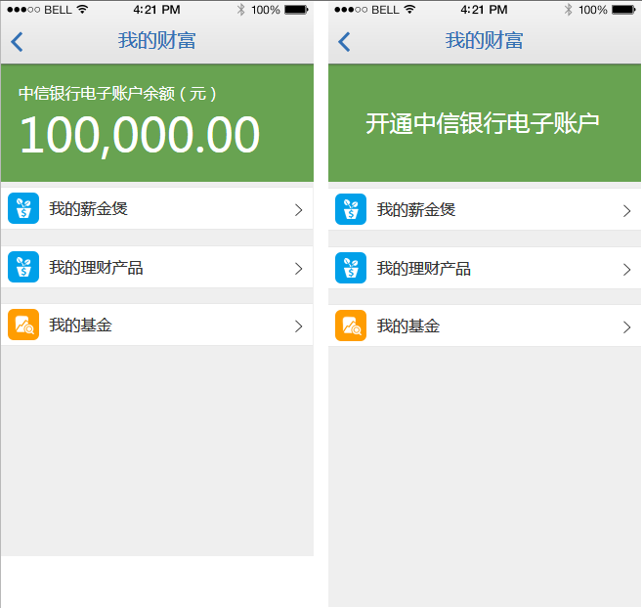
暂时不提供此功能

序号 | 名称 | 初始值 | 是否必填 | 字段类型（长度） | 显示类型 | 备注
 | 返回 | Null | 否 | — | 功能按钮 | 点击后返回到来源页面
 | 我的财富 | Null | 否 | — | 文本输出 | 标题
电子账户余额显示区（本行内容不在页面上显示）
 | 电子账户余额 | 显示 | 否 | — | 热区 | 如果客户开通了电子账户则显示;显示格式为：XX银行电子账户余额（元）xxx。xx；金额精确到角分
 | 开通XX银行电子账户 | 不显示 | 否 | — | 热区 | 仅在客户未注册电子账户时显示；点击后进入电子账户1开通流程
功能列表区（本行内容不在页面上显示）
 | 我的薪金煲 | 显示 | 否 | — | 功能按钮 | 点击后进入我的薪金煲（购买产品时）或薪金煲产品列表（未购买时）
 | 我的理财产品 | 显示 | 否 | — | 功能按钮 | 点击后进入我的理财产品
 | 我的基金 | 显示 | 否 | — | 功能按钮 | 点击后进入我的基金

- 注册电子账户1：
- 账户基本信息录入页
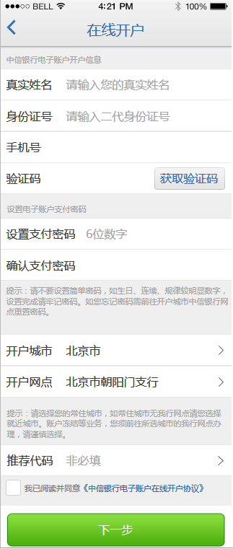
名称为：“设置交易密码”和“确认交易密码”

序号 | 名称 | 初始值 | 是否必填 | 字段类型（长度） | 显示类型 | 备注
1 | 返回 | Null | 否 | — | 功能按钮 | 返回至来源页
2． | 在线开户 | Null | 否 | — | 文本输出 | 标题
身份信息输入区（本行内容不在当前页面展示）
3. | XX银行电子账户开户信息 | Null | 否 | — | 文本输出 | 标题
4. | 真实姓名 | 可输入 | 是 | 20汉字 | 输入框 | 默认显示：“请输入您的真实姓名”，可输入；在点击要素8后不可修改输入；  支持中英文输入
5. | 身份证号 | 可输入 | 是 | 19字符 | 输入框 | 默认显示：“请输入二代身份证号”，可输入；在点击要素8后不可修改输入；  仅支持汉字输入
6. | 手机号 | 可输入 | 是 | 11字符 | 输入框 | 默认为空，可输入；在点击要素8后不可修改输入；
7. | 验证码 | 可输入 | 是 | 6字符 | 输入框 | 默认为空，可输入；在点击要素8后不可修改输入；
8. | 获取验证码 | 不可点击 | 否 | — | 功能按钮 | 默认不可点击，仅在客户完成要素4-7后可点击
设置电子账户交易密码区（本行内容不在当前页面展示）
9. | 设置电子账户交易密码 | 可输入 | 否 | — | 文本输入 | 标题
10. | 设置交易密码 | 可输入 | 是 | 6字符 | 输入框 | 默认显示为：“6位数字”；
11. | 确认交易密码 | 可输入 | 是 | 6字符 | 输入框 | 默认为空
12. | 提示 | 显示 | 否 | — | 文本输出 | 显示为：“提示：请不要设置简单的密码，如生日、连续、规律明显数字，设置完成请牢记密码。如您忘记密码请前往开户城市XX银行网点重置密码。
开户城市选择区（本行内容不在当前页面显示）
13. | 开户城市 | 显示 | 是 | — | 选择框 | 根据客户所在位置GPS定位城市显示，客户可另行输入编辑（进入开户省份选择页）；如果定位城市下无分行则显示为空；无法获取位置时也显示为空
14. | 开户网点 | 显示 | 是 | — | 选择框 | 根据客户所在位置GPS定位城市显示对应分行银行营业部（默认），客户可另行输入编辑；如果定位城市下无分行则显示为空；无法获取位置时也显示为空；
14. | 提示 | 显示 | 否 | — | 文本输出 | 显示：“提示：请选择您的常住城市，如常住城市无我行网点请您选择就近城市。账户冻结等业务，您须前往所选城市的我行网点办理，请谨慎选择。”
推荐代码选择及其他要素输入区（本行内容不在当前页面显示）
14． | 推荐代码 | 不显示 | 否 | — | 输入框 | 默认显示为非必填
15． | 我已阅读并同意《XX银行电子账户在线开户协议》 | 不选择 | 是 | — | 文本输出+超链接 | 默认不选择；点击《XX银行电子账户在线开户协议》可查看协议文本
16． | 下一步 | 显示 | 否 | — | 功能按钮 | 点击后如果输入正确
提示框（本行内容不在当前页面显示）
14 | 提示内容 | 不系那是 | 否 | — | 弹出提示框 | 由于必输项目未输入：“提示必输项（要素名称）未填写。”  由于必输项目未输入格式不正确提示：必输项（要素名称）填不正确。  交易密码两次输入不一致时提示：”密码输入两次不一致，请重试。“  由于身份证信息输入错误导致的失败提示为：“身份证信息输入错误”  由于输入身份信息与个人网银对应的身份证不符时提示：“请输入本人身份证信息。”
15 | 确定 | Null | 是 | — | 功能按钮 | 清除提示框

- 开户省份/城市选择
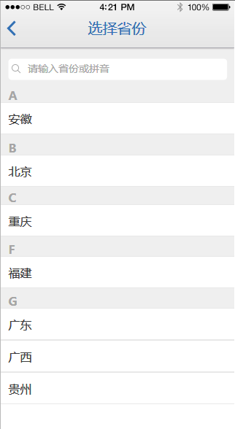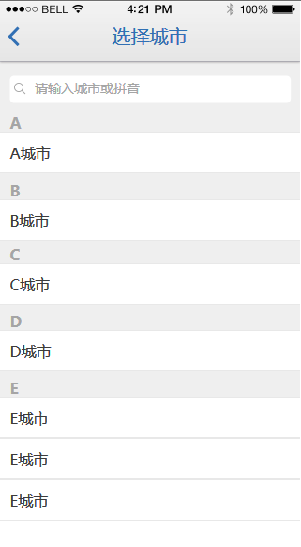
序号 | 名称 | 初始值 | 是否必填 | 字段类型（长度） | 显示类型 | 备注
 | 返回 | 显示 | 否 | — | 功能按钮 | 返回至来源页
 | 标题 | 显示 | 否 | — | 文本输出 | 标题：在选择省份时显示：“选择省份”  在选择城市时显示为“选择城市”；
信息展示区（本行不在当前页面显示）
 | 搜索输入框 | 显示 | 是 | — | 输入框 | 在选择职业类别项目中不显示此项目；  支持模糊检索；  支持汉字，英文和数字，不限制输入
 | 搜索 | 显示 | 是 | — | 功能按钮 | 点击后刷新要素6并显示结果
 | 提示信息 | 不显示 | 否 | — | 文本输出 | 请输入身份证背面“签发机关”所示的市（县）名称查询
 | 字母标题 | 显示 | 否 | — | 文本输出 | 显示A-Z
 | 省份/城市列表 | 显示 | 是 | — | 数据链接 | 在选择省份时显示省份列表，在选择城市时显示城市列表；  按拼音字母顺序A-Z排列，
 | 搜索数据列表 | 不显示 | 否 | — | 数据链接 | 根据搜索框输入内容并查询后显示查询到的结果；

- 注册结果页
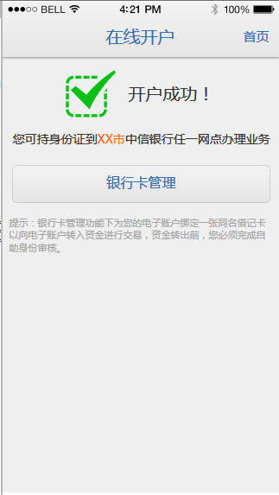
序号 | 名称 | 初始值 | 是否必填 | 字段类型（长度） | 显示类型 | 备注
 | 在线开户 | Null | 否 | — | 文本输出 | 标题
 | 首页 | Null | 否 | — | 功能按钮 | 点击后返回至银行卡管理
 | 银行卡管理 | Null | 否 | — | 功能按钮 | 点击后进入银行卡列表页
结果展示区（本区域仅在交易成功时显示，本行不在当前页面显示）
 | 开户结果 | Null | 否 | — | 图片+文本输出 | 交易成功的情况下显示：“成功图片+交易成功！”；
 | 开户提示信息 | Null | 否 | — | 文本输出 | 显示：“您可持身份证到XX市XX银行任一网点办理；xx市为客户手动或自动选择开户城市而定
 | 帮助信息 | Null | 否 | — | 文本输出 | “提示：您可进入银行卡管理功能下为您的电子账户绑定一张同名借记卡以向电子账户转入资金进行交易，资金转出前必须完成自助身份验证；

3.协议文本查看页
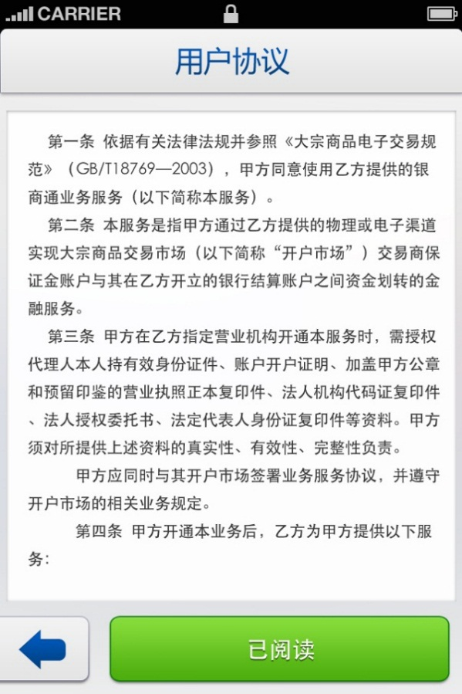
序号 | 名称 | 初始值 | 是否必填 | 字段类型（长度） | 显示类型 | 备注
 | 协议标题 | Null | 否 | — | 文本输出 | 根据点击的协议标题而显示
 | 协议内容 | Null | 否 | — | 文本输出 | 协议内容
 | 已阅读 | Null | 是 | — | 功能按钮 | 返回到验证信息输入页
 | 返回 | Null | 是 | — | 功能按钮 | 返回到验证信息输入页

3.3.1.2 银行卡管理

功能说明
在银行卡管理页面底部增加电子账户展示和相关管理功能（身份验证/账户转入资金/转出资金/绑定卡管理/修改电子账户密码）。

业务流程
      - 开通(升级)电子账户2：
- 客户完成电子账户1的开通工作并再次进入银行卡管理功能时（银行卡列表页），系统会在银行卡列表的最上方显示电子账户列表并弹出操作提示引导页浮于页面上方来展示并提示客户相关操作；
- 客户点击电子账户中的“未绑卡”图标后进入银行卡绑定流程（客户样可通过电子账户管理中的绑定银行卡管理功能进入此流程）；客户如果点击“未验证”图标则进入身份验证方式选择页；
- 绑定银行卡1（无常用银行卡、申请电子账户后立即绑定）：
- 在银行卡绑定信息输入页中，客户首先选择绑定银行卡所属的银行后（默认为XX银行），系统根据客户选择银行判断是否需要（支持）请求验证码，如果需要则在页面中银行卡卡号输入要素下方（同意代收代付协议输入要素上方）显示手机号和验证码输入要素框；客户继续输入完整的银行卡卡号（客户可点击银行卡卡号输入项下方的“XX银行借记卡客户请点击此处，安装移动银行直接购买“；点击后进入移动银行客户端下载）和交易密码并勾选同意代收代付协议；完成后客户点击【下一步】按钮（如果需要输入手机号和请求验证码，还需先输入银行预留手机号并点击【获取验证码】按钮，系统以短信的形式将短信验证码发送至申请验证码的手机号，客户输入验证码；完成验证后，客户最后输入该银行卡的并勾选同意代收代付协议），系统进行判断；
- 如果客户输入的所有验证信息正确且银行卡信息为本行卡时则直接进入绑定银行卡结果页；如果卡信息为他行卡时则启动银联验证控件（客户需要在控件中输入更多验证信息）；
- 如果客户所有必输项均填写且输入正确，客户点击【下一步】按钮系统保存银行卡信息并与客户的电子账户建立绑定关系，绑定完成后进入银行卡绑定结果页面提示客户绑定成功。结果页面显示【返回】、【向电子账户转入资金】和【银行卡管理】，客户可以自行进行选择（如果选择返回到银行卡列表页，则返回后系统会将电子账户中的“未绑卡”和“未验证”图标更改为“已绑卡”和“已验证”图标）；
- 绑定银行卡2（无常用银行卡、申请电子账户后二次登录系统进行绑定）：
- 在银行卡绑定信息输入页中，客户首先选择绑定银行卡所属的银行后（默认为XX银行），系统根据客户选择银行判断是否需要（支持）请求验证码，如果需要则在页面中银行卡卡号（客户可点击银行卡卡号输入项下方的“XX银行借记卡客户请点击此处，安装移动银行直接购买“；点击后进入移动银行客户端下载）输入要素下方（同意代收代付协议输入要素上方）显示手机号和验证码输入要素框；客户继续输入完整的银行卡卡号、姓名、身份证号、交易密码并勾选同意代收代付协议；完成后客户点击【下一步】按钮（如果需要输入手机号和请求验证码，还需先输入银行预留手机号并点击【获取验证码】按钮，系统以短信的形式将短信验证码发送至申请验证码的手机号，客户输入验证码；完成验证后，客户最后输入该银行卡的并勾选同意代收代付协议），系统进行判断；
- 如果客户输入的所有验证信息正确且银行卡信息为本行卡时则直接进入绑定银行卡结果页；如果卡信息为他行卡时则启动银联验证控件（客户需要在控件中输入更多验证信息）；
- 如果客户所有必输项均填写且输入正确，客户点击【下一步】按钮系统保存银行卡信息并与客户的电子账户建立绑定关系，绑定完成后进入银行卡绑定结果页面提示客户绑定成功。结果页面显示【返回】、【向电子账户转入资金】和【银行卡管理】，客户可以自行进行选择（如果选择返回到银行卡列表页，则返回后系统会将电子账户中的“未绑卡”和“未验证”图标更改为“已绑卡”和“已验证”图标）；
- 绑定银行卡3（有常用银行卡、申请电子账户后立即绑定）：
- 在银行卡绑定信息录入页，系统默认显示客户常用卡列表中的第一张卡作为默认待绑定的银行卡进行显示；客户如想更换一张卡绑定可以点击右侧的图标进入我的银行卡页面选择一张自己希望绑定的银行卡（客户也可以在我的银行卡页面中点击使用【其他银行卡】按钮切换至输入银行卡信息模式）点击后系统返回至之前页并将卡信息进行更新；完成卡信息输入后点击【下一步，进行账户验证】按钮，系统进行判断；
- 如果客户输入卡信息正确，如卡信息为本行卡时则进入绑定银行卡信息验证页；如果卡信息为他行卡时则启动银联验证控件；
- 在绑定银行卡信息验证页中，系统首先反显客户之前输入的银行卡信息。客户确认无误后继续输入银行预留手机号并点击【获取验证码】按钮，系统以短信的形式将短信验证码发送至申请验证码的手机号，客户输入验证码；完成验证码后，客户最后输入该银行卡的取款密码并勾选同意代收代付协议，完成后点击【下一步】按钮，系统进行效验；
- 如果客户所有必输项均填写且输入正确，客户点击【下一步】按钮系统保存银行卡信息并与客户的电子账户建立绑定关系，绑定完成后进入银行卡绑定结果页面提示客户绑定成功。结果页面显示【返回】、【向电子账户转入资金】和【银行卡管理】，客户可以自行进行选择（如果选择返回到银行卡列表页，则返回后系统会将电子账户中的“未绑卡”和“未验证”图标更改为“已绑卡”和“已验证”图标）；
- 绑定银行卡4（有常用银行卡、申请电子账户后二次登录系统进行绑定）：
- 在银行卡绑定信息录入页，系统默认显示客户常用卡列表中的第一张卡作为默认待绑定的银行卡进行显示；客户如想更换一张卡绑定可以点击右侧的图标进入我的银行卡页面选择一张自己希望绑定的银行卡（客户也可以在我的银行卡页面中点击使用【其他银行卡】按钮切换至输入银行卡信息模式）点击后系统返回至之前页并将卡信息进行更新；完成卡信息输入后客户继续输入姓名和对应的身份证号后点击【下一步，进行账户验证】按钮，系统进行判断；
- 如果客户输入卡信息正确，如卡信息为本行卡时则进入绑定银行卡信息验证页；如果卡信息为他行卡时则启动银联验证控件；
- 在绑定银行卡信息验证页中，系统首先反显客户之前输入的银行卡信息。客户确认无误后继续输入银行预留手机号并点击【获取验证码】按钮，系统以短信的形式将短信验证码发送至申请验证码的手机号，客户输入验证码；完成验证码后，客户最后输入该银行卡的取款密码并勾选同意代收代付协议，完成后点击【下一步】按钮，系统进行效验；
- 如果客户所有必输项均填写且输入正确，客户点击【下一步】按钮系统保存银行卡信息并与客户的电子账户建立绑定关系，绑定完成后进入银行卡绑定结果页面提示客户绑定成功。结果页面显示【返回】、【向电子账户转入资金】和【银行卡管理】，客户可以自行进行选择（如果选择返回到银行卡列表页，则返回后系统会将电子账户中的“未绑卡”和“未验证”图标更改为“已绑卡”和“已验证”图标）；
- 客户如果点击“未验证”图标后就会进入身份验证流程；在身份验证方式选择页，客户需要进行身份验证方式选择：目前提供XX银行卡验证（如果客户持有XX银行卡可使用此渠道）和身份证验证渠道（如果客户未持有XX卡或不想使用XX卡验证时可选择此项）；
- 使用XX卡验证流程：
- 如果客户选择使用XX银行卡进行验证，则首先需要输入XX银行卡卡号，输入完成点击【下一步】按钮后系统进行验证，如客户输入的卡号有效且为XX银行卡时，系统进入银行卡信息验证页；如果客户输入的卡号无效或非XX银行发行的银行卡时，系统会提示错误并不进行页面跳转；
- 在进入银行卡验证信息页后，系统首先向客户展示根据之前输入的XX卡卡号查询到对应的相关信息包括：XX银行卡类型、银行卡卡号、姓名和银行预留手机号；客户检查无误后可请求验证码和输入交易密码（信用卡还需要输入CVN2和有效期），输入完成后客户点击【确定】按钮，系统进行效验；
- 如果客户输入正确且效验通过，（使用XX信用卡验证还需补充身份信息，即客户完成信用卡验证页要素输入后直接进入则系统会向客户引导至身份证信息补充页，客户补充身份信息后如输入正确则进入身份验证结果页）系统将显示身份验证结果页并提示客户验证成功，客户可选择【返回】按钮至功能主页，也可点击【银行卡管理】按钮至银行卡列表页；
- 如果客户输入有误，则系统会弹出提示框告知客户相应的错误内容（不进行页面跳转），客户点击弹出框中的【确定】按钮清除提示框，客户可对错误进行修正后再次提交；
- 使用身份证验证流程：
如果客户没有持有或不想使用XX银行卡进行验证，客户还可以选择使用身份证验证的方式完成身份验证工作；
- 客户首先在选择验证方式中点击【身份证验证】按钮后首先进入人脸识别流程，客户调整姿势对准摄像头进行人脸活体识别，客户完成操作后点击【提交】；如果人脸检测识别成功则进入身份证验证页；
- 在身份证验证页客户需要通过调用手机摄像头的方式分别拍摄身份证的正面和背面；
- 客户完成身份证的拍摄，客户还可以点击图片缩略图进行放大查看（流程为点击缩略图片系统弹出操作菜单，提供【拍照】、【查看相片】和【取消】按钮，客户点击【查看相片】按钮即可全屏查看之前拍摄的图片）；
- 客户完成身份证正反面拍照后点击【下一步】，系统进入身份证信息补充页；
- 在身份证信息补充页，客户需要输入的要素：发证地区、发证机关、证件有效期至（流程为：客户点击该输入项，系统弹出选择框（长期有效、选择具体日期），客户选择长期有效系统自动填入“产期有效”，选择具体日期时系统弹出日期输入控件；）、职业类别、单位名称、通讯地址、邮政编码和固定电话；客户在查看无误后点击【确认】；
- 在客户提交后系统进行效验保存，完成后将客户引导至身份验证结果页并提示客户验证成功，客户可选择【转出资金】按钮至转出信息输入页，也可点击【银行卡管理】按钮至银行卡列表页；

      - 电子账户转入资金：
当客户成功升级为电子账户2后即可实现使用普通银行卡对电子账户中的虚拟电子账户进行转入资金：
- 有绑定银行卡时：
- 客户首先在银行卡列表页中的电子账户展示区点击【账户管理】功能进入电子账户管理功能列表页；
- 在管理功能列表页中，客户点击【转入资金】按钮进入转入资金流程；
- 如果客户已经有绑定的银行卡，则直接进入转入资金信息输入页；在转入资金信息输入页，系统直接显示客户之前绑定的银行卡信息，客户只需输入需要转入资金的金额和交易密码（开通电子账户时设置的交易密码）后点击【下一步】，系统进行效验，如果输入均正确则系统进行转入资金操作并输入无误则进入转入资金结果页告知客户转入资金成功；客户查看转入资金金额和账户余额无误后可以选择【继续转入】或【购买理财】继续相关操作；
- 无绑定银行卡时：
- 客户首先在银行卡列表页中的电子账户展示区点击【账户管理】功能进入电子账户管理功能列表页；
- 在管理功能列表页中，客户点击【转入资金】按钮进入转入资金流程；
- 如果客户还未绑定有银行卡（或账户为电子账户1时），则会首先进入绑定银行卡流程，完成绑定流程后才能进行转入资金操作，此流程与开通电子账户2中绑定银行卡流程一致，但在完成绑定后，客户不会看到绑定成功页面，系统会自动转回至转入信息输入页，客户可以继续流程；转入资金流程与客户已有绑定银行卡时转入资金流程一致，具体请参考相关部分的阐述；

      - 电子账户转出资金：
如果客户想把电子账户中的电子账户余额转出至绑定银行时可以使用此功能。
- 有绑定银行卡且完成身份验证时（绑定卡为本行卡或他行卡完成身份验证）：
- 客户首先在银行卡列表页中的电子账户展示区点击【账户管理】功能进入电子账户管理功能列表页；
- 在管理功能列表页中，客户点击【转出资金】按钮进入转出资金流程；
- 客户首先进入转出资金信息输入页；在转出资金信息输入页，系统直接显示客户之前绑定的银行卡信息（包括：卡号/银行名称/户名）和当前电子账户余额，客户在当前页面只需输入需要转出资金的金额后点击【下一步】，系统进行效验，如果输入无误则进入转出资金验证页；在转出资金验证页，系统反显客户输入的转出资金金额和绑定银行卡对应的银行卡预留手机号，客户需请求和输入验证码及交易密码（开通电子账户时设置的密码），完成后点击【确认提交】按钮，系统进行验证，如果输入均正确则系统进行转出资金操作并显示转出资金结果页告知客户转出资金成功；客户查看转出资金金额和转出资金账户信息无误后可以选择【继续转出资金】或【银行卡管理】继续相关操作。
- 有绑定卡，未进行身份验证时（仅限绑定卡为他行卡）：
- 在此情况下，客户点击【转出资金】按钮且此时系统首先会显示身份验证选择页；客户选择一种想要使用的验证方式进行验证（具体参考本部分-开通电子账户2中的相关流程描述）；身份验证完成后，客户不会看到验证成功结果页面，系统会自动转回至转出信息输入页，客户可以继续流程；
- 无绑定卡，完成身份验证时：
- 在此情况下，客户点击【转出资金】按钮且此时系统首先会首先进入银行卡绑定信息输入页进行相关流程操作（具体参考开通电子账户2中绑定银行卡相关流程描述）；完成绑定卡工作后，如客户绑定的银行卡为XX银行卡或他行卡但已提前完成身份验证时结果页面显示【返回】和【向电子账户转入资金】；如果客户绑定的卡为他行卡（非XX银行卡）且未完成验证时，则在绑定结果页面中会显示【转入资金】、【返回】和【身份验证】；客户可先完成资金转入工作后再点击【账户管理】重新进入电子账户管理功能列表页并重新选择【转出资金】按钮即可正常转出资金（流程参考：有绑定银行卡且完成身份验证时）；
- 无绑定卡，未完成身份验证时：
- 在此情况下，客户点击【转出资金】按钮且此时系统首先会首先进入银行卡绑定信息输入页进行相关流程操作（具体参考开通电子账户2中绑定银行卡相关流程描述）；完成绑定卡工作后，如客户绑定的银行卡为XX银行卡或他行卡但已提前完成身份验证时结果页面显示【返回】和【向电子账户转入资金】；如果客户绑定的卡为他行卡（非XX银行卡）且未完成验证时，则在绑定结果页面中会显示【转入资金】、【返回】和【身份验证】；客户可先完成资金转入工作后再点击【账户管理】重新进入；
- 客户点击【账户管理】重新进入电子账户管理功能列表页并重新选择【转出资金】按钮（或直接点击“未验证”图标）后系统进行判断发现客户绑定卡为非XX卡且未进行身份验证工作（绑定卡为本行卡时无需额外身份验证流程，可直接进入资金转出流程）即进入身份验证流程客户必须完成身份验证流程后才能进行资金转出操作（流程参考：有绑定银行卡且未完成身份验证时）；

      - 修改电子账户交易密码:
- 客户首先在银行卡列表页中的电子账户展示区点击【账户管理】功能进入电子账户管理功能列表页；
- 在管理功能列表页中，客户点击【修改密码】按钮进入修改电子账户交易密码修改流程；
- 首先客户先要进入人脸识别流程，系统会启动摄像头，客户按照系统的提示做出相应的动作，系统进行判断，如通过检测则进入修改密码页；
- 在修改密码页客户首先需要输入之前的理财账户交易密码，完成后继续请求验证码并输入（需先输入手机号）；
- 完成验证码的输入后客户两次输入新的交易密码，完成后点击【确定】按钮，系统进行相关判断；
- 如果客户输入均正确则系统弹出提示框提示客户修改成功，客户点击【确定】按钮后直接回到管理功能列表页；
- 如果客户输入不正确，则系统同样会弹出提示框告知客户相应的错误，客户点击提示框中的【确定】按钮，系统清除提示框但不会进行页面跳转，客户可以对错误进行修改并再次提交；

      - 电子账户余额查询：
- 客户首先在银行卡列表页中的电子账户展示区点击【账户管理】功能进入电子账户管理功能列表页；
- 在管理功能列表页中，客户点击【账户余额】按钮进入修改电子账户余额查询流程；
- 在进入收支记录列表页后，系统会把该电子账户下所有的交易（包括：转出资金、转入资金、理财产品的购买和赎回记录）记录以列表的形式来排序（按时间先后顺序）；客户可以上下滑动查看，查询完成后，可点击页面左上角的【返回】按钮至电子账户管理功能列表页选择其它功能继续进行操作；
- 如果该账户下无任何交易记录则客户在进入收支明细列表页时，页面中显示：“暂无交易记录”的字样；

      - 绑定银行卡管理：
如果客户想更换目前绑定在电子账户下的银行卡可选用此功能。
客户在电子账户管理功能列表页中选择【绑定银行卡管理】时系统首先判断客户是否有绑定过银行卡，并根据结果并进入如下流程；
- 已有绑定卡时：
- 首先系统会判断客户的电子帐户相关状态是否符合要求（包括：余额是否大于0.01元、是否有在途交易），如果符合要求（如果不符合则直接会向客户提示错误并不会进入功能）客户会进入绑定银行卡信息录入页；
- 在银行卡绑定信息输入页中，客户首先选择绑定银行卡所属的银行后（默认为XX银行），系统根据客户选择银行判断是否需要（支持）请求验证码，如果需要则在页面中银行卡卡号输入要素（客户可点击银行卡卡号输入项下方的“XX银行借记卡客户请点击此处，安装移动银行直接购买“；点击后进入移动银行客户端下载）下方（同意代收代付协议输入要素上方）显示手机号和验证码输入要素框；客户继续输入完整的银行卡卡号和交易密码并勾选同意代收代付协议；完成后客户点击【下一步】按钮（如果需要输入手机号和请求验证码，还需先输入银行预留手机号并点击【获取验证码】按钮，系统以短信的形式将短信验证码发送至申请验证码的手机号，客户输入验证码；完成验证后，客户最后输入该银行卡的并勾选同意代收代付协议），系统进行判断；
- 如果客户输入的所有验证信息正确且银行卡信息为本行卡时则直接进入绑定银行卡结果页；如果卡信息为他行卡时则启动银联验证控件（客户需要在控件中输入更多验证信息）；
- 如果客户所有必输项均填写且输入正确，客户点击【下一步】按钮系统保存银行卡信息并与客户的电子账户建立绑定关系，绑定完成后进入银行卡绑定结果页面提示客户绑定成功。如果客户之前绑定的银行卡为XX银行卡（或已经完成了身份验证）则结果页面显示【返回】和【向绑定账户转入资金】，客户可以自行进行选择（如果选择返回到银行卡列表页，则返回后系统会将电子账户中的“未验证”图标更改为“已验证”图标）；
- 如果客户之前绑定的卡为他行卡（非XX银行卡），则在绑定结果页面中会显示【转入资金】、【返回】和【身份验证】（绑定卡为本行卡或已经完成了身份验证则不显示【身份验证】按钮），客户点击【身份验证】按钮进入个人身份验证流程（具体流程参考本部分-开通升级电子账户2部分的阐述）；
- 有常用卡，有绑定卡：
- 首先首先系统会判断客户的电子帐户相关状态是否符合要求（包括：余额、是否有在途交易和账户状态是否正常），如果符合要求（如果不符合则直接会向客户提示错误并不会进入功能）客户会进入绑定银行卡信息录入页；
- 在银行卡绑定信息录入页，系统默认显示客户常用卡列表中的第一张卡作为默认待绑定的银行卡进行显示；客户如想更换一张卡绑定可以点击右侧的图标进入我的银行卡页面选择一张自己希望绑定的银行卡（客户也可以在我的银行卡页面中点击使用【其他银行卡】按钮切换至输入银行卡信息模式）点击后系统返回至之前页并将卡信息进行更新；完成卡信息输入后点击【下一步，进行账户验证】按钮，系统进行判断；
- 如果客户输入卡信息正确，如卡信息为本行卡时则进入绑定银行卡信息验证页；如果卡信息为他行卡时则启动银联验证控件；
- 在绑定银行卡信息验证页中，系统首先反显客户之前输入的银行卡信息。客户确认无误后继续输入银行预留手机号并点击【获取验证码】按钮，系统以短信的形式将短信验证码发送至申请验证码的手机号，客户输入验证码；完成验证码后，客户最后输入该银行卡的取款密码并勾选同意代收代付协议，完成后点击【下一步】按钮，系统进行效验；
- 如果客户所有必输项均填写且输入正确，客户点击【下一步】按钮系统保存银行卡信息并与客户的电子账户建立绑定关系，绑定完成后进入银行卡绑定结果页面提示客户绑定成功。如果客户之前绑定的银行卡为XX银行卡（或提前完成了省份验证）则结果页面显示【返回】、【向电子账户转入资金】，客户可以自行进行选择（如果选择返回到银行卡列表页，则返回后系统会将电子账户中的“未验证”图标更改为“已验证”图标）；
- 如果客户之前绑定的卡为他行卡（非XX银行卡），则在绑定结果页面中会显示【转入资金】、【返回】和【身份验证】（绑定卡为本行卡或已经完成了身份验证则不显示【身份验证】按钮），客户点击【身份验证】按钮进入个人身份验证流程（具体流程参考本部分-开通升级电子账户2部分的阐述）；
- 无常用卡，无绑定卡时：
系统直接引导客户进入绑定银行卡流程，具体请参考绑定银行卡部分的相关阐述；

业务规则
            - 该功能需要客户首先拥有XX通行证且成功登陆异度支付后才能使用；
            - 关于电子账户1和2的功能权限区别：
功能权限 | 电子账户1 | 电子账户2
转入资金 | x | √
转出资金 | x | √*3
余额查询 | √ | √
购买理财 | √*2 | √*2
修改密码 | √ | √
身份验证 | √ | —*1
*1已经完成身份验证无需再验证
*2指具备发起理财产品购买功能，但是否有资格购买理财产品及客户选择购买的理财产品与客户风险评级是否保持一致，还需在客户发起理财产品购买交易后进行验证，具体邀请，参考理财产品开放式购买业务需求。
*3他行卡还需要完成单独身份验证才可以转出资金；
            - 电子账户的状态分为：已冻结/已验证/未验证；绑定卡状态分为已绑定和未绑定状态；完成身份验证（人工辅助验证）后显示状态为已验证，如果账户被冻结则显示“已冻结”，未进行验证（电子账户1时）显示为“未验证”，未签约卡时显示为：“未绑定”；
            - 绑定银行卡和身份验证为独立流程且无先后顺序，客户可以根据自己需要随意优先进行任一流程；如果客户在绑定银行卡（在未绑卡未验证身份时）时使用了XX银行卡则可免于额外身份验证并在完成绑卡时电子账户中的“未绑卡”和“未验证”图标更改为“已绑卡”和“已验证”图标；如果客户在绑定银行卡时使用了他行银行卡，则电子账户中的“未绑卡”图标更改为“已绑卡”图标，客户仍需要进行额外验证才能将“未验证”图标变为“已验证”图标；
            - 绑卡图标在“已绑卡”和“未绑卡”时均可以点击，点击后进入银行卡绑定信息输入页；验证图标，在“未验证“下可以点击，点击后进入身份验证方式选择页，在变为“已验证”图标后不可点击；
            - 电子账户生成后默认且固定排在常用卡列表的顶部；
            - 电子账户不支持与常用银行卡记录相同的删除方式；
            - 页面返回机制遵循仍然遵循现有异度支付客户端从哪里来回哪里去的原则，如果为流程的第一页则返回至该流程上一级页面；特殊页面请参考输入输出要素中的说明；
            - 凡涉及需要身份证验证（包括人脸识别）的功能可尝试重试的次数为共享5次重试机会/每日（非每个功能各拥有5次重试机会）；超过后会系统会拒绝客户当日再次提出类似申请直到午夜24:00；
            - 凡涉及需要输入验证银行卡交易（取款）密码时单张卡最大重试次数为3次（超过3次会遭遇核心锁卡，该卡将无法完成交易，除非客户到柜台进行解锁），对应的功能没有重试限制；
            - 弹出的操作引导页仅限客户已成功申请电子账户1后首次进入银行卡管理（银行卡列表页）时展示；未申请电子账户和申请后非首次进入银行卡管理均无法看到此提示页；客户端升级/删除/重新安装等情况是否显示引导页可参考现有异度支付客户端中对于新手引导页的显示规则；
            - 如果一张常用银行卡已经被电子账户绑定时该常用银行卡不能在银行卡管理中删除，除非客户更换绑定银行卡后才该常用银行卡才能被删除；
            - 关于电子账户2开通升级总体规则：
- 必须在成功开立电子账户1的基础上才能申请电子账户2；
- 必须完成绑定银行卡和完成身份验证后才能升级成为电子账户2，仅完成其中一项不能升级成为电子账户2；
- 绑定银行卡和身份验证为独立流程，没有操作的先后顺序；
- 升级为电子账户2为非强制流程，客户可选择性升级，且无时间限制；
- 目前提供XX银行卡验证和身份证验证两种渠道，客户同时只能选择其一，如果验证不成功时，客户可以通过【返回】按钮至身份验证方式选择页选择其它方式验证；
            - 绑定银行卡：
- 绑定银行卡输入要素中，所有项目均为必输入项；
- 绑定的银行卡仅限绑定客户本人的银行卡（即绑定卡信息中必须与电子账户1中保存的姓名一致）；绑定的银行卡支付本行卡和他行卡（他行卡支持的情况需根据接口支持的情况而定）；
- 是否需要输入姓名和身份证号取决于客户是否在开通电子账户1后在一次登录周期内进行绑定银行卡操作，如果客户是在一个周期内操作则免输入，如果不是在一个周期内（二次登录）则需要输入（例如：客户在注册完成电子账户1后立即进入身份验证或绑定银行卡管理功能时可免输入姓名和身份证号，且在这个登录周期内客户无论更换几次绑定银行卡均不需要输入；而当客户正常退出或超时退出后再次登录开始，以后更换绑定银行卡时均需要输入姓名和身份证号）；
- 点击“XX银行借记卡客户请点击此处，安装移动银行直接购买”；后系统判断客户手机系统版本，如为ios系统，系统会调用苹果App Store客户依照流程下载（此时异度支付客户端进入后台运行）；如为安卓系统，系统直接后台下载，异度支付客户端不退出保持在当前页面（安装流程依照系统默认流程）点击后进入移动银行客户端下载）；
- 是否需要输入手机号和请求验证码，需要根据客户选择的银行（名称）是否需要请求验证码而定（由后台控制）；绑定银行卡信息输入页面中的交易密码仅在选择银行为XX银行时显示，选择其他银行时不显示（其他银行在银联控件中进行输入）；
- 绑定银行卡支持客户手动输入银行卡（默认银行为XX银行），不支持直接选择现有常用银行卡和签约银行卡绑定；如果客户输入的银行卡已经为当前保存的常用银行卡时，可以正常绑定，系统不阻止绑定，也不会重复绑定；如果客户输入的银行卡信息为客户账户中的签约银行卡时，系统不阻止绑定并自动保存为常用银行卡（如果此时已经达到绑定上限时则不可绑定）；
- 防篡改机制适用于本流程；
- 每个电子账户仅支持绑定一张银行卡；客户如果更换绑定卡后就会替换掉原始绑定卡；被绑定的银行卡如果为非常用银行卡时自动保存为常用银行卡，但该卡默认不开通小额快速支付且受单个账户绑定10张常用银行卡的上限控制；当达到保存为常用银行卡上限时不仅影响是否能成功保存为常用银行卡，同时也会影响绑定结果（系统会弹出错误提示）；如果输入的卡号已经被其它账户绑定为常用卡（此时该账户未到10张绑定卡上限）时同样会遭遇错误提示；
- 客户如果绑定卡为他行卡时需调用银联验证控件进行验证，相关规则由银联控件控制（但需要判断客户是否在申请完成电子账户后同一登录周期内申请绑定银行卡；如果是，则向银联验证控件透传：银行卡号/银行名称/姓名/身份证号，客户在银联验证控件中则可以免输入这些要素；如果否，则仅向银联控件透传：银行卡号/银行名称；）；
- 选择银行要素默认显示为XX银行，可修改（客户需点击右侧箭头，系统进入银行选择页）；
- 绑定银行卡类型仅限借记卡（支持本他行），不支持信用卡绑定；
- 如果客户绑定的银行卡被客户在其它渠道删除或注销（客户端本身不支持删除），则客户账户的“已绑卡”状态会变为“未绑卡”状态，在电子账户中展示的图标也会更换为“未绑卡”；客户在进入需要绑定银行卡才能操作的功能时均需要重新进行绑定银行卡操作；
- 银行卡卡号默认为空，可输入；另外同时支持拍照获取卡信息功能，客户点击右侧的“拍照”按钮，系统打开手机摄像头，客户直接拍照银行卡证正面，完成后系统自动将扫描到的卡信息填入；
- 绑定银行卡时输入验证的手机号为绑定卡在银行预留的手机号；
- 获取验证码规则与现有异度支付客户端中获取验证码规则保持一致；
- 同意银行卡代收代付协议选择项默认为不选择，如果客户不勾选此选项则在点击【下一步】按钮时系统会弹出提示框告知客户必须要先同意代收协议才能完成绑定银行卡的提示字样（提示话术见输入输出要素），客户只有选择勾选该选项后【下一步】按钮才可以完成绑定；
- 在银行卡绑定结果页；如客户绑定的银行卡为XX银行卡或他行卡但已提前完成身份验证时结果页面显示【返回】和【向电子账户转入资金】；如果客户绑定的卡为他行卡（非XX银行卡）且未完成验证时，则在绑定结果页面中会显示【转入资金】、【返回】和【身份验证】；
            - 关于身份验证相关规则：
- 此流程仅限客户绑定的银行卡为他行银行卡时启用，绑定卡为本行卡时不进入本流程；
- 身份验证分为系统自助验证和人工验证、柜台验证三部分，在客户端中的流程属于系统自助验证部分，不属于人工验证部分；人工验证部分可以改变自助验证的结果，但不能改变柜面身份验证的结果；
- 身份验证流程为非强制流程客户可以随时验证；
- 在未完成身份验证之前客户的电子账户仍为电子账户1；
- 当身份证验证失败达到上限时，除身份证验证本身当日无法使用，银行卡验证同样在当日无法使用；
- XX卡验证：
- 输入的银行卡卡号必须为XX银行发行的银行卡，支持所有XX银行卡发行的信用卡（包括贷记准贷记卡）和借记卡验证，不支持他行卡验证；
- 借记卡需要请求和效验短信验证码和交易密码；
- 信用卡不仅需要效验短信验证码、CVN2和卡片有效期，还需要补充身份信息，即客户完成信用卡验证页要素输入后直接进入则系统会向客户引导至身份证信息补充页（是否要进入补充身份信息流程，取决于主机返回的标志位显示客户是否需要补充为准），客户补充身份信息后如输入正确则进入身份验证结果页；
- 反显的信息除银行卡类型、姓名以外的要素均需要遮蔽，具体遮蔽规则参考现有异度支付客户端相关规则；
- 单张XX卡身份验证重试次数为3次限制；当验证失败时，系统会提示客户验证失败和剩余次数（具体话术参考输入输出要素中阐述）；当达到3次时系统告知客户已经达到失败重试的上限，该银行卡被锁定需要到网点进行提示（具体话术参考输入输出要素中阐述）；
- 如果XX卡验证失败是由于交易密码输入错误且达到3次时除会导致今日无法使用该卡再次进行验证，还会导致该卡会被主机锁定，客户必须到网点解锁；
- 验证时输入的手机号为该银行卡在银行预留的手机号；
- 如果身份证验证被锁定时，本功能同样在当日被锁定，客户如点击【XX银行卡验证】按钮时会被告知该功能在当日被锁定的提示语；
- 身份证验证：
- 必须首先通过人脸检测后才能进入身份证验证流程；
- 身份证正背面拍照顺序没有限制；
- 补充身份信息中需要输入的要素包括：、职业类别、单位名称、通讯地址、邮政编码和固定电话，所有显示要素均为必输项；
- 职业类别目前包括：1、各类专业、技术人员；2、国家机关、党群组织、企事业单位的负责人；3、办事人员和有关人员；4、商业工作者；5、服务性工作人员；6、农林牧渔劳动者；7、生产工作、运输工作和部分体力劳动者；8、不便分类的其他劳动者；
- 获取身份证照片仅可以通过手机摄像头拍摄获取，暂不支持从手机相册渠道获取；
- 活体检测和拍照扫描的成功率取决于客户拍摄时所处的外部环境因素影响和客户是否按照要求进行操作；
- 身份证验证重试次数限定为5次（单个身份证），当验证失败时，系统会提示客户验证失败和剩余次数（具体话术参考输入输出要素中阐述）；当达到5次时系统告知客户已经达到失败重试的上限，需要明日再试的提示（具体话术参考输入输出要素中阐述）；客户点击后返回至银行卡列表页；
- 当身份证验证错误重试超过5次时除客户无法当日继续操作，该功能也会在当日进行锁定，客户如果点击【身份证验证】按钮时会被告知该功能在当日被锁定的提示语（具体话术参考输入输出要素中阐述）；
- 身份验证失败会不会导致电子账户被已冻结；
            - 关于账户转入资金/转出资金的相关规则：
- 转入资金功能仅需要客户成功绑定银行卡后即可使用；体现功能需要在完成绑定银行卡的基础上再完成身份验证后才能使用（即升级成电子账户2）如客户仅绑定银行卡未完成身份验证时点击【转出资金】功能时会首先将客户引导至身份验证流程（如绑定卡为本行卡可直接使用转出资金功能）；
- 不论客户进入的功能为转入资金还是转出资金，系统均首先判断客户是否绑定银行卡；转出资金功能还需额外判断客户是否进行身份验证；
- 在转入资金时，他行卡和本行卡均需输入的为电子账户交易密码；
- 转入资金和转出资金的额度控制和输入规则由系统进行参数控制（目前转出资金单笔交易金额控制为不高于5万元人民币，转入资金暂无单笔控制）；转入资金目前则无日累计限额；转出金额日累计参考现有C2C转账；
- 转入资金和转出资金失败重试次数无次数限制；
- 在转入和转出资金是请求验证码使用的手机号为开通电子账户时预留的手机号；
- 转出资金的账户仅能为客户绑定在电子账户下的银行卡，客户不能自行指定转出资金账户；
- 获取验证码规则与现有异度支付客户端中获取验证码规则保持一致；
- 默认反显的信息包括：“转出资金卡号、转出资金银行、转出资金户名、电子账户余额和银行预留手机号”；转出资金银行、电子账户余额和户名信息不遮盖显示；
- 使用转出资金功能且该电子账户绑定账户为非XX借记卡，在客户转账后余额小于0.01元时系统会拒绝客户转账并弹出相关错误提示信息；

            - 关于电子账户密码修改的相关规则：
- 客户必须首先进行人脸识别且通过后才能进行密码修改；
- 人脸识别失败时同样遵循5次重试的上限和相关控制规则；
- 修改密码首先必须输入当前密码，然后连续两次输入新密码后（两次密码必须一致）才能完成修改；
- 新旧密码不能一致；
- 密码为6位纯数字，不允许输入简单数字（如：000000、111111、123456等类似组合密码）；
- 获取验证码规则与现有异度支付客户端中获取验证码规则保持一致；
- 密码失败重试限制为3次，超过3次时会导致账户冻结；
            - 关于电子账户交易明细查询相关规则：
- 可显示的交易记录包括：转出资金交易、转入资金交易、理财产品赎回交易和购买理财交易；
- 记录展示方式与现有异度支付中交易明细列表展示规则保持一致；
- 所以交易记录暂不提供交易明细查询；
- 默认提供10条默认检索记录，客户可在页面底部向上拉动页面，系统将再多刷新10条数据/次，具体规则与现有异度支付交易明细中数据刷新规则保持一致；
- 记录最大查询间隔为查询起始日期往前推365天（一年）；
- 交易记录列表中每条记录中展示的要素包括：交易名称、交易金额、交易的详细日期（年-月-日）和账户余额；
- 金额的显示规则与现有异度支付客户端中交易明细功能中显示规则保持一致；
- 电子账户中的交易记录除资金转出记录外，剩余交易均不出现在异度支付中的交易明细列表中，同样异度支付中的交易明细记录也不会出现在电子账户交易记录中；
- 该列表中交易记录中的交易名称显示规则为遵循现有交易明细模块中显示规则；具体展示的字段根据系统后台系统配置而定；
- 目前暂不提供交易记录筛选功能。
18.关于更换绑定银行卡（绑定银行卡管理）相关规则：
- 交易密码错误重试上限限制同样适用于本功能；
- 请求验证码规则与其它功能中请求验证码规则相同；
- 后续更换绑定卡流程及规则请参考绑定银行卡流程和相关规则说明；
- 是否需要输入姓名和身份证号取决于客户是否在开通电子账户1后在一次登录周期内进行绑定银行卡操作，如果客户是在一个周期内操作则免输入，如果不是在一个周期内（二次登录）则需要输入（例如：客户在注册完成电子账户1后立即进入身份验证或绑定银行卡管理功能时可免输入姓名和身份证号，且在这个登录周期内客户无论更换几次绑定银行卡均不需要输入；而当客户正常退出或超时退出后再次登录开始，以后更换绑定银行卡时均需要输入姓名和身份证号）；
- 更换绑定的银行卡时电子账户余额必须不能大于0.01元，且必须无任何在途交易时才能允许更换绑定银行卡；如不不符合要求则系统会拒绝客户进入该功能并给予提示（提示话术：更换绑定账户时，电子账户余额应不大于0.01元，请完成电子账户资金转出后再进行操作)；
- 点击“XX银行借记卡客户请点击此处，安装移动银行直接购买”；后系统判断客户手机系统版本，如为ios系统，系统会调用苹果App Store客户依照流程下载（此时异度支付客户端进入后台运行）；如为安卓系统，系统直接后台下载，异度支付客户端不退出保持在当前页面（安装流程依照系统默认流程）点击后进入移动银行客户端下载）；

操作权限
XX银行异度支付客户（金融商城用户）、个人网银和手机银行用户，所有功能需要异度支付后才可使用；

输入输出要素
- 银行卡列表页：
目前暂请以列表内容为准
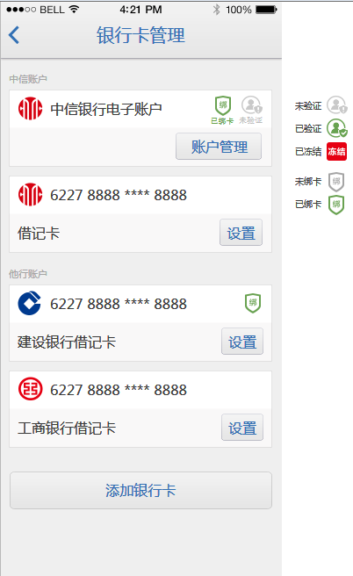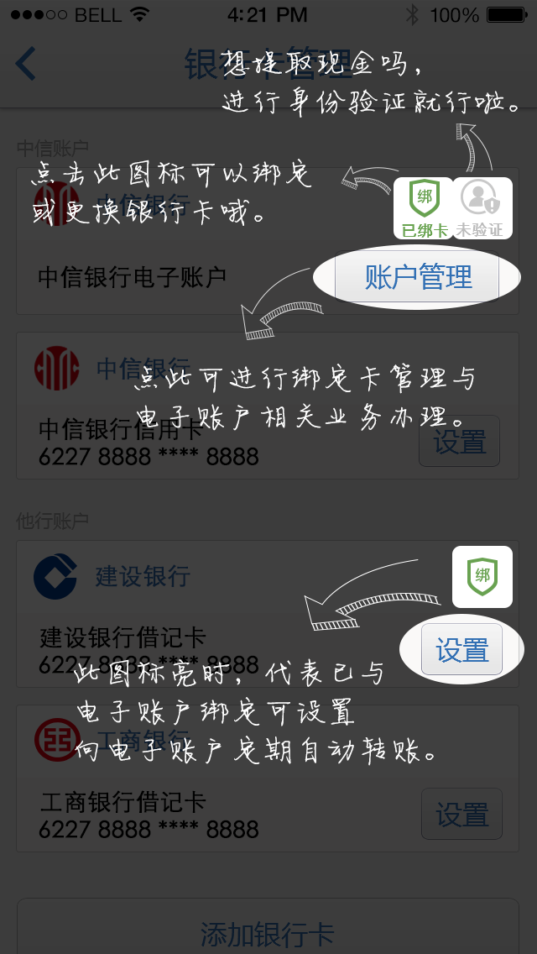
序号 | 名称 | 初始值 | 是否必填 | 字段类型（长度） | 显示类型 | 备注
 | 返回 | Null | 否 | — | 功能按钮 | 返回到功能目录页
 | 银行卡管理 | Null | 否 | — | 文本输出 | 标题
 | 导入签约银行卡 | 不显示 | 否 | — | 功能按钮 | 仅在客户以网银或移动银行客户身份登录时显示；  点击后进入添加常用银行卡页面；
已保存的电子账户展示区域，如果没有记录则不显示该区域（本段描述文字不显示在页面上）
 | 银行图标 | 显示 | 否 | — | 图片 | 显示：XX银行图标+XX银行电子账户
 | 账户管理 | 显示 | 否 | — | 功能按钮 | 点击后进入电子账户管理功能列表页
 | 绑定卡图标 | 未绑定图标 | 否 | — | 功能按钮 | 分为：已绑定和未绑定图标，根据账户绑卡状态进行显示，默认为未验证图标，
 | 验证图标 | 未验证图标 | 否 | — | 功能按钮 | 未验证/已验证/已冻结图标，根据账户绑卡状态进行显示，默认为未验证图标，
已保存的常用银行卡展示区域，如果没有记录则不显示该区域（本段描述文字不显示在页面上）
 | 银行图标 | 显示 | 否 | — | 热区 | 银行图标为银行的logo，如果该银行没有图标则显示为默认图标；  银行卡默认显示完整的卡号，倒数5-8位隐藏；  银行卡类型为显示为xxxx银行借记卡或信用卡
 | 银行卡类型+卡号 | 显示 | 否 | 40字节 | 热区
 | 删除 | 不显示 | 否 | — | 热区 | 默认不显示；仅在客户在当前热区中向左滑动时出现；
 | 设置 | 显示 | 否 | — | 功能按钮 | 点击后进入银行卡设置页
 | 绑定卡图标 | 不显示 | 否 | — | 图标 | 默认不显示，如果电子账户绑定卡为常用卡时则在对应的常用卡上显示；不可点击
消息提示框（本行内容不在当前页面显示）
 | 提示内容 | 不显示 | 否 | — | 文本输出 | 显示：“您是否要删除该常用银行卡。”
 | 确定 | 不显示 | 是 | — | 功能按钮 | 清除卡记录
 | 取消 | 不显示 | 是 | — | 功能按钮 | 清除提示框，系统不做任何操作
操作引导页（本行内容不在当前页面显示）
 | 引导内容 | 不显示 | 否 | — | 图片 | 仅限在完成电子账户1注册后首次进入银行卡管理功能（银行卡列表页）显示，点击后可切换内容，到最后一页时点击可消失。
2.电子账户2：
- 银行卡绑定信息输入页
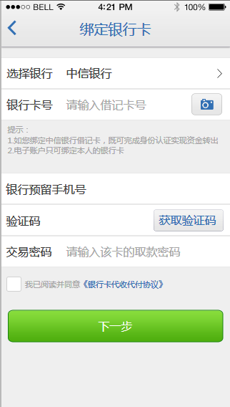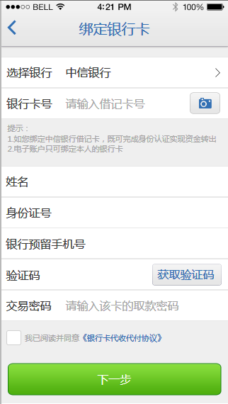
话术以输入输出要素为准
话术以输入输出要素为准
话术以输入输出要素为准
默认页面（立即申请） 默认页面（非立即申请）
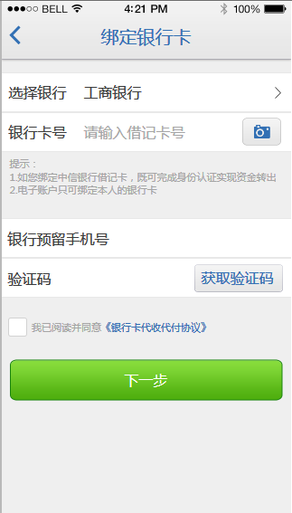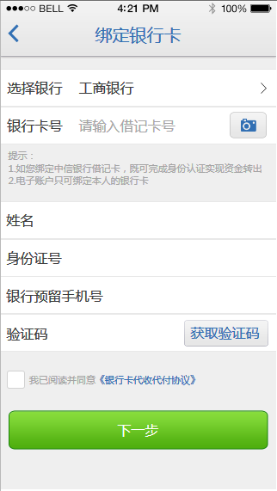
话术以输入输出要素为准
话术以输入输出要素为准
话术以输入输出要素为准
选择其他银行（需验证码/立即申请） 选择其他银行（需验证码/非立即申请）

序号 | 名称 | 初始值 | 是否必填 | 字段类型（长度） | 显示类型 | 备注
 | 返回 | Null | 否 | — | 功能按钮 | 点击后返回上一页
 | 绑定银行卡 | Null | 否 | — | 文本输出 | 标题
银行卡信息录入区（本行内容不在当前页面显示）
 | 选择银行 | XX银行 | 是 | — | 选择框 | 点击后进入支持银行列表页
 | 银行卡号 | 显示 | 是 | 19字符 | 输入框 | 默认显示“请输入借记卡号”；
 | 拍照按钮 | 显示 | 否 | — | 功能按钮 | 点击后启动手机摄像头
 | 姓名 | 不显示 | 是 | — | 输入框 | 仅在客户开通电子账户后第二次登录账户后进入本页时显示  默认为空，可输入；
 | 身份证号 | 不显示 | 是 | — | 输入框 | 仅在客户开通电子账户后第二次登录账户后进入本页时显示  默认为空，可输入；
 | 提示 | 显示 | 否 | — | 文本输出+功能链接 | 显示内容为： 1. XX银行借记卡客户请点击此处，安装移动银行直接购买；点击后进入移动银行客户端下载  2.如您绑定XX银行卡借记卡，即可完成身份验证实现资金转出”  3.电子账户只可绑定您名下的银行卡”
验证码操作区（本行内容不在当前页面显示）
 | 银行预留手机号 | 显示 | 是 | 11字符 | 输入框 | 仅在选择银行需要验证码验证时显示；  默认为空，可输入，不遮罩
 | 验证码 | 显示 | 是 | 6字符 | 功能按钮 | 仅在选择银行需要验证码验证时显示；  默认为空
 | 获取验证码 | 显示 | 是 | — | 输入框 | 仅在选择银行需要验证码验证时显示；  点击后显示60秒倒计时
 | 交易密码 | 不显示 | 是 | — | 输入框 | 仅在要素3选择银行为XX银行时显示；  默认显示为“请输入该卡的取款密码”
 | 我已阅读并同意《银行卡代收代付协议》，并允许我的个人及账户信息经第三方机构发送至开户行进行验证。 | 显示/不勾选 | 是 | — | 文本输出+超链接 | 默认不选择，点击后勾选，点击文字可进入协议文本查看页
 | 下一步 | 显示 | 否 | — | 功能按钮 | 点击后如果输入正确则进入银行卡绑定验证页；如果出现错误则显示要素16-17
提示框（本行内容不在当前页面显示）
 | 提示内容 | 不显示 | 否 | — | 文本输出 | 仅在出现错误时显示；  由于必输项目未输入如：交易密码，验证码、手机号或银行卡信息提示必输项未填写。（具体错误提示话术请参考原始1期需求）。  由于必输项目未输入格式不正确：交易密码，验证码、手机号或银行卡信息提示必输项未填不正确（具体错误提示话术请参考原始1期需求）。  在交易密码输入错误时提示信息为：“交易密码输入错误。
 | 确认 | 不显示 | 否 | — | 功能按钮 | 点击后清楚提示框

- 银行卡绑定结果页（他行卡未绑定/本行卡及他行卡已绑定）
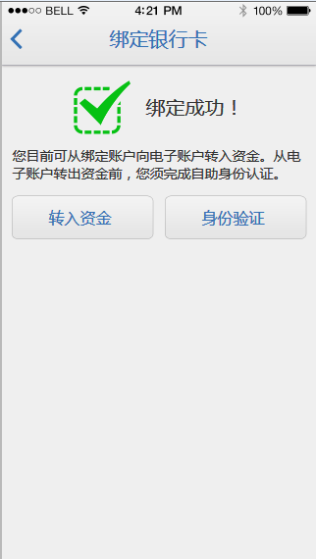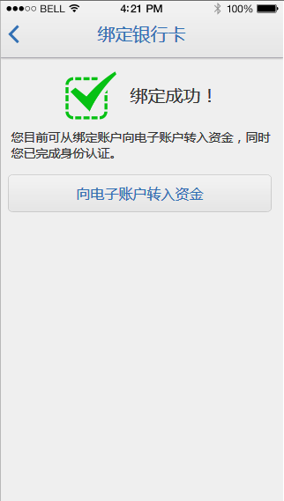
序号 | 名称 | 初始值 | 是否必填 | 字段类型（长度） | 显示类型 | 备注
 | 绑定成功 | Null | 否 | — | 文本输出 | 标题
 | 返回 | Null | 否 | — | 功能按钮 | 点击后返回银行卡管理（银行卡列表页）
 | 向电子账户转入资金/转入资金 | 显示 | 否 | — | 功能按钮 | 在绑定卡为本行卡时显示为“向电子账户转入资金”，在绑定卡为他行卡时显示“转入资金”；  点击后进入转入资金信息输入页
 | 身份验证 | 不显示 | 否 | — | 功能按钮 | 仅在绑定卡且未验证身份时显示时显示；  点击后进入身份验证方式选择页
结果展示区（本区域仅在交易成功时显示，本行不在当前页面显示）
 | 绑定结果 | Null | 否 | — | 图片+文本输出 | 交易成功的情况下显示：“成功图片+绑定成功！”；
 | 提示信息1 | 显示 | 否 | — | 文本输出 | 仅在绑定卡为本行卡时显示；显示内容为：“您目前可从绑定账户向电子账户转入资金，同时您已完成身份验证。”
 | 提示信息2 | 不显示 | 否 | — | 文本输出 | 仅在绑定卡为他行卡时显示；显示内容为：“您目前可从绑定账户向电子账户转入资金，从电子账户转出资金前，您必须完成自助身份验证。”

- 身份验证选择页
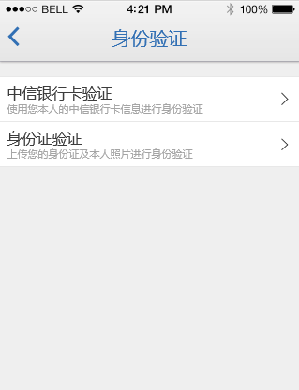
内容需要更新
序号 | 名称 | 初始值 | 是否必填 | 字段类型（长度） | 显示类型 | 备注
 | 返回 | Null | 否 | — | 功能按钮 | 点击后返回来源页
 | 身份验证 | Null | 否 | — | 文本输出 | 标题
身份验证方式选择区（本行内容不在当前页面显示）
 | XX银行卡验证 | 显示 | 否 | — | 功能按钮 | 下方帮助提示语为：使用您本人的XX银行卡信息进行身份验证；点击后进入XX卡验证-卡号输入页
 | 身份证验证 | 显示 | 否 | — | 功能按钮 | 下方帮助提示语为：”上传您的身份证照片进行身份验证”点击后进入身份证引导页

- XX卡验证-卡号输入页
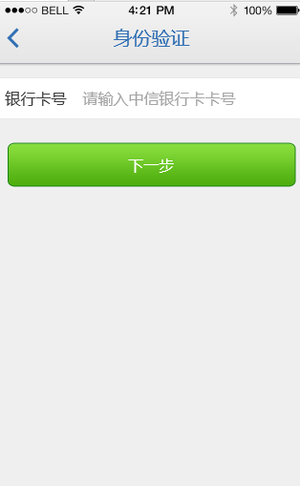

序号 | 名称 | 初始值 | 是否必填 | 字段类型（长度） | 显示类型 | 备注
 | 返回 | Null | 否 | — | 功能按钮 | 点击后返回来源页
 | 身份验证 | Null | 否 | — | 文本输出 | 标题
 | 银行卡号 | Null | 是 | 19字符 | 输入框 | 输入完整的XX银行卡卡
 | 下一步 | Null | 否 | — | 功能按钮 | 如果输入正确进入银行卡信息验证页，如果输入错误则弹出要素5-6
弹出提示框（本行内容不在当前页面显示）
 | 提示内容 | 不显示 | 否 | — | 文本输出 | 如果填写的卡号为非XX银行卡时提示：“输入的银行卡号非XX银行卡卡号。”  如果填写的卡号格式不符合规则：“银行卡卡号格式输入不正确。”
 | 确定 | 不显示 | 否 | — | 功能按钮 | 清除提示框

- 银行卡信息验证页（信用卡/借记卡）
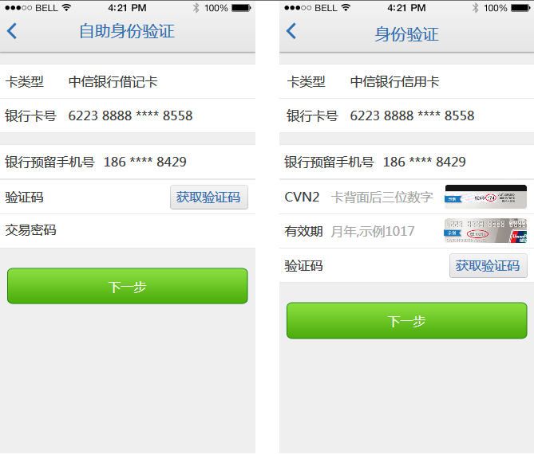
统一为身份验证

序号 | 名称 | 初始值 | 是否必填 | 字段类型（长度） | 显示类型 | 备注
 | 返回 | Null | 否 | — | 功能按钮 | 返回上一页
 | 身份验证 | Null | 否 | — | 文本输出 | 标题
银行卡信息展示区域（本段描述文字不显示在页面）
 | 卡类型 | 显示 | 是 | — | 文本输出 | 银行全称+卡类型
 | 付款卡号 | 显示 | 否 | — | 文本输出 | 标题
 | 银行卡卡号 | 显示 | 是 | — | 文本输出 | 返显银行卡卡号，倒数5-8位遮盖用“*”。
验证信息输入区域（本段描述文字不显示在页面）
 | 银行预留手机号 | 显示 | 是 | 11字符串 | 输入框 | 默认显示且可以修改；  如果为已保存的常用卡，则返显与此卡在银行预留的手机号；  如果没有手机号则显示：请输入该卡在银行预留手机号；
 | 获取验证码 | 显示 | 是 | — | 功能按钮 | 点击后显示60秒倒计时
 | 验证码输入框 | 显示 | 是 | 6字符串 | 输入框 | 默认显示：“验证码”
 | CVN2 | 不显示 | 是 | 3字符串 | 输入框 | 默认不显示，仅在银行卡为信用卡时显示；  默认显示“卡背面后三位数字“
 | CVN2帮助图片 | 不显示 | 否 | — | 图片+链接 | 默认不显示，仅在银行卡为信用卡时显示，点击后显示元素19；
 | 有效期 | 不显示 | 是 | 4字符串 | 输入框 | 默认不显示，仅在银行卡为信用卡时显示  默认显示信息为：“月年，示例1017”
 | 有效期帮助图片 | 不显示 | 否 | — | 图片+链接 | 默认不显示，仅在银行卡为信用卡时显示；点击后出现元素17；
 | 交易密码 | 显示 | 是 | — | 输入框 | 输入银行卡交易密码
 | 确定 | Null | 是 | — | 功能按钮 | 如使用借记卡验证时，点击后正确的情况下进入结果页；  如使用信用卡验证时点击后正确的情况下进入身份证信息补充页  输入规则错误的情况下均弹出提示框元素15-16；  输入要素验证错误导致交易失败时显示要素15-16；
弹出提示框（本行不在当前页面显示）
 | 错误提示内容 | Null | 否 | — | 文本输出 | 由于必输项目未输入：“提示必输项（要素名称）未填写。”  由于必输项目未输入格式不正确提示：必输项（要素名称）填不正确。”  在要素输入错误时提示信息为：“要素名称+输入错误。”
 | 确定 | Null | 是 | — | 功能按钮 | 错误的情况下清除提示框；
帮助提示框（本行不在当前页面显示）
 | 帮助内容 | Null | 否 | — | 图片 | 在信用卡有效期选项点击图片展示内容为说明信用卡有效期的图片，客户点击屏幕任意位置可清除该图片；  在信用卡CVN2项目点击时显示说明CVN2的图片；客户点击屏幕任意位置可清除该图片；

- 人脸活体检测页
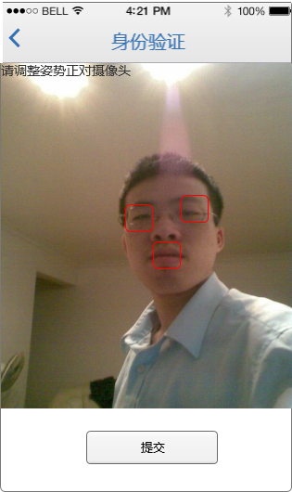

序号 | 名称 | 初始值 | 是否必填 | 字段类型（长度） | 显示类型 | 备注
 | 返回 | Null | 否 | — | 功能按钮 | 点击后返回来源页
 | 身份验证 | Null | 否 | — | 文本输出 | 标题
 | 拍摄图像区 | Null | 是 | — | 图像 | 点击可自动对焦
 | 闪光灯控制 | Null | 否 | — | 功能按钮 | 点击后打开手机闪光灯
 | 提交/拍照 | Null | 否 | — | 功能按钮 | 点击后如果验证通过则进入身份证验证引导页，如果验证不通过则显示要素6-7
错误提示（本行内容不在当前页面显示）
 | 提示信息 | 不显示 | 否 | — | 文本输出 | 仅在验证出现错误时显示；  出现错误时提示：“人脸验证失败，请重试。”  当达到重试上限次数时提示：“人脸验证失败，您已经达到当日重试次数的上限，请明日再试。”
 | 确认 | 不显示 | 否 | — | 功能按钮 | 清除提示框

- 身份证验证引导页
统一为身份验证
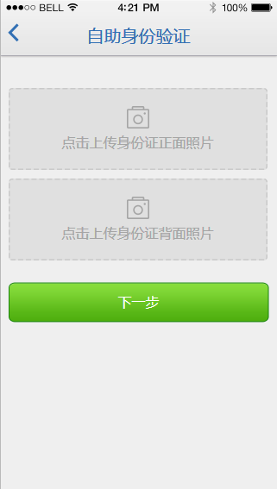
样式仅供参考

序号 | 名称 | 初始值 | 是否必填 | 字段类型（长度） | 显示类型 | 备注
 | 返回 | Null | 否 | — | 功能按钮 | 返回上一页
 | 身份验证 | Null | 否 | — | 文本输出 | 标题
身份证照片采集区（本行内容不在当前页面显示）
 | 点击上传身份证正面照片 | Null | 是 | — | 功能图片+热区 | 默认显示”点击上传身份证正面照片；  点击后弹出要素8-10  拍照成功后显示照片缩略图
 | 点击上传身份证背面照片 | Null | 是 | — | 功能图片+热区 | 默认显示：“点击上传身份证背面照片”  点击后启动手机摄像头拍摄界面  拍照成功后显示照片缩略图
 | 下一步 | Null | 是 | — | 功能按钮 | 点击后如果照片可识别且正确则进入身份证信息补充页；  如果出现错误则显示要素6-7
弹出提示框（本行内容不在当前页面显示）
 | 提示信息 | 不显示 | 否 | — | 文本输出 | 由于客户未拍照任何一张照片时导致的错误提示为：“身份证正面/背面照片未拍摄。”  由于照片拍摄质量过差或者拍摄的证件为非身份证时提示的错误为：“照片识别失败，请重试。”
 | 确认 | 不显示 | 否 | — | 功能按钮 | 清除提示框
操作弹出框（本行内容不在当前页面显示）
 | 拍照 | 不显示 | 否 | — | 功能按钮 | 点击后启动手机摄像头
 | 查看相片 | 不显示 | 否 | — | 功能按钮 | 点击后系统放大缩略图
 | 取消 | 不显示 | 否 | — | 功能按钮 | 清除弹出框

- 身份证信息补充页
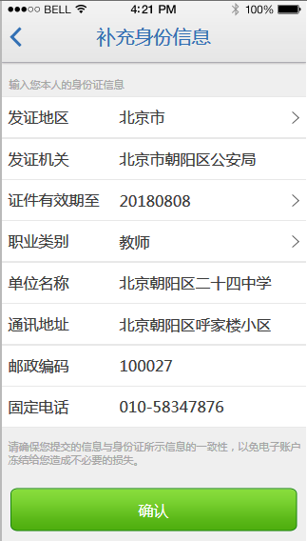
序号 | 名称 | 初始值 | 是否必填 | 字段类型（长度） | 显示类型 | 备注
 | 返回 | Null | 否 | — | 功能按钮 | 返回上一页
 | 补充身份信息 | Null | 否 | — | 文本输出 | 标题
身份信息输入区（本行内容不在当前页面显示）
 | 请输入您本人的身份证信息 | 显示 | 否 | — | 文本输出 | 标题
 | 身份证发证地区 | 显示 | 是 | — | 选择框 | 默认为空；点击后进入城市选择页
 | 身份证发起机关 | 显示 | 是 | — | 输入框 | 默认为空；入身份证上显示对应的公安局名称
 | 身份证截止日期 | 显示 | 是 | — | 选择框 | 默认为空；输入与身份证显示相同的截止日期，点击后显示要素14-16，
 | 职业类别 | 显示 | 是 | — | 选择框 | 默认为空，点击后进入职业类别选择页；
 | 单位名称 | 显示 | 是 | — | 输入框 | 输入完整的工作单位名称
 | 通讯地址 | 显示 | 是 | — | 输入框 | 输入工作单位所在的详细地址
 | 邮政编码 | 显示 | 是 | — | 输入框 | 输入正确的工作单位所在地地址的邮政编码
 | 固定电话 | 显示 | 是 | — | 输入框 | 输入工作单位的固定电话号码  Xxxx-xxxxxxxx
 | 提示信息 | 显示 | 是 | — | 输入框 | 显示：“请确保您提交的信息与身份证信息的一致性，以免电子账户冻结给您造成的不必要损失
 | 下一步 | 显示 | 否 | — | 功能按钮 | 点击后正确时转至身份验证结果页
身份证有效期选择菜单（本行内容不在当前页面显示）
 | 请您选择身份证有效截止日期 | 显示 | 否 | — | 文本输出 | 标题
 | 长期有效 | 显示 | 是 | — | 功能按钮 | 点击后返回请除弹出框并自动在要素6填入“长期有效”
 | 选择具体日期 | 显示 | 是 | — | 功能按钮 | 点击后显示要素17
 | 日期选择 | 不显示 | 是 | — | 控件 | 默认不显示，在点击要素16时显示
错误提示（本区域仅在交易成功时显示，本行不在当前页面显示）
 | 提示信息 | 不显示 | 否 | — | 文本输出 | 仅在验证出现错误时显示；  由于必输项目未输入：“提示必输项（要素名称）未填写。”  由于必输项目未输入格式不正确提示：必输项（要素名称）填不正确。”  出现验证失败错误时提示：“身份证信息验证失败，请核对身份证信息后重试。”  当达到重试上限次数时提示：“身份证信息验证失败，您已经达到当日重试次数的上限，请明日再试。”
 | 确认 | 不显示 | 否 | — | 功能按钮 | 清除提示框

- 身份验证结果页
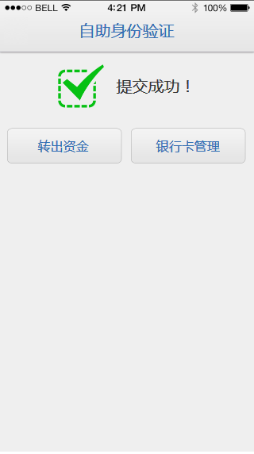
序号 | 名称 | 初始值 | 是否必填 | 字段类型（长度） | 显示类型 | 备注
 | 自助身份验证 | 显示 | — | — | 文本输出 | 标题
结果展示区（本行内容不在当前页面显示）
 | 交易结果 | Null | — | — | 图片+文本输出 | 交易成功的情况下显示：“成功图片+提交成功！”；
 | 转出资金 | Null | — | — | 功能按钮 | 点击后进入转出资金信息输入页
 | 银行卡管理 | Null | — | — | 功能按钮 | 进入银行卡列表页

3．电子账户管理功能列表页
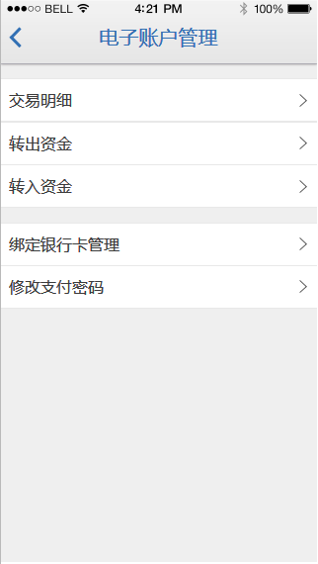
序号 | 名称 | 初始值 | 是否必填 | 字段类型（长度） | 显示类型 | 备注
 | 返回 | Null | 否 | — | 应用按钮 | 返回到异度应用页
 | 账户管理 | Null | 否 | — | 文本输出 | 标题
功能列表展示区（本行不在页面上显示）
 | 交易明细 | 显示 | 否 | — | 功能按钮 | 点击后进入收支记录列表页
 | 转入资金 | 显示 | 否 | — | 功能按钮 | 点击后进入转入资金信息输入页
 | 转出资金 | 显示 | 否 | — | 功能按钮 | 点击后进入转出资金信息输入页
 | 绑定银行卡管理 | 显示 | 否 | — | 功能按钮 | 点击后进入银行卡信息验证页
 | 修改交易密码 | 显示 | 否 | — | 功能按钮 | 点击后进入人脸识别流程
提示框（本行内容不在当前页面显示）
 | 提示内容 | 不显示 | 否 | — | 文本输出 | 当客户点击绑定银行卡管理功能时，由于不符合要求时提示：”您的电子账户状态不正常/有余额/有在途交易时不能使用本功能请调整后重试。“
 | 确定 | 不显示 | 否 | — | 功能按钮 | 清除提示框

4.收支记录列表页
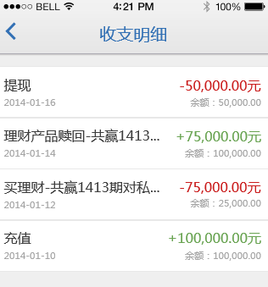

序号 | 名称 | 初始值 | 是否必填 | 字段类型（长度） | 显示类型 | 备注
 | 返回 | Null | 否 | — | 应用按钮 | 返回到来源页
 | 收支明细 | Null | 否 | — | 文本输出 | 标题
记录展示区（本行不在页面上显示）
 | 交易名称 | 显示 | 否 | — | 文本输出 | 根据后台配置的对应字段显示，显示规则遵从现有交易明细中的相关规则
 | 金额 | 显示 | 否 | — | 文本输出 | 显示交易的金额，规则参照现有交易明细中金额的显示规则；  超过十万级别的金额时自动折行
 | 交易日期 | 显示 | 否 | — | 文本输出 | 显示完整的交易日期，xxxx-xx-xx（年-月-日）
 | 余额 | 显示 | 否 | — | 文本输出 | 显示当前账户余额，
 | 刷新箭头 | Null | 否 | — | 图片 | 指在列表底部显示。
 | 无记录提示 | 不显示 | 否 | — | 文本输出 | 仅在无任何交易记录时显示；  显示：“暂无任何交易记录”

5.转入资金
- 转入资金信息输入页
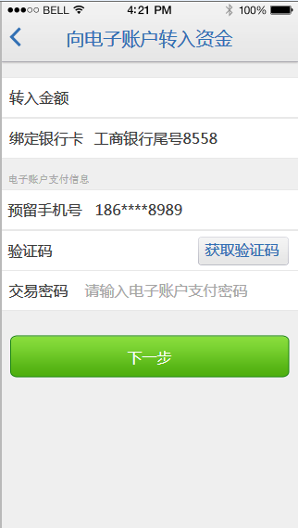
银行预留手机号

序号 | 名称 | 初始值 | 是否必填 | 字段类型（长度） | 显示类型 | 备注
 | 返回 | Null | 否 | — | 应用按钮 | 返回到前一页
 | 转入资金 | Null | 否 | — | 文本输出 | 标题
电子账户支付信息输入区（本行不在页面上显示）
 | 转入金额 | 显示 | 是 | — | 输入框 | 默认为空，支持小数点后两位输入
 | 绑定银行卡 | 显示 | 是 | — | 文本输出 | 显示客户绑定的银行卡，银行卡信息显示规则参照现有异度支付银行卡显示规则
 | 银行预留手机号 | 显示 | 是 | 11字符串 | 输入框 | 默认显示“您在开通电子账户时使用的手机号”
 | 验证码 | 显示 | 是 | — | 功能按钮 | 点击后显示60秒倒计时
 | 获取验证码 | 显示 | 是 | 6字符串 | 输入框 | 默认显示：“验证码”
 | 交易密码 | 显示 | 是 | — | 输入框 | 默认显示：“请输入电子账户交易密码”  本行卡为：“请输入该银行卡取款密码”
 | 下一步 | 显示 | 否 | — | 功能按钮 | 点击后如果正确则进入到转入资金结果页；  否则显示要素10-11
错误提示框（本行内容不在当前页面显示）
 | 提示内容 | 不显示 | 否 | — | 文本输出 | 仅在验证出现错误时显示；  由于必输项目未输入：“提示必输项（要素名称）未填写。”  由于必输项目未输入格式不正确提示：必输项（要素名称）填不正确。”  验证码输入错误时提示内容与现有异度支付提示方式相同；  交易密码输入错误及达到3次时提示话术参考现有异度支付中支付流程中的相关提示
 | 确认 | 不显示 | 否 | — | 功能按钮 | 清除提示框

- 转入资金结果页
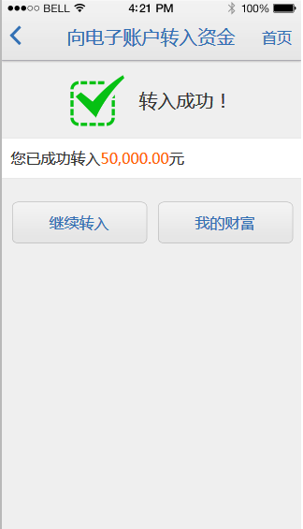

序号 | 名称 | 初始值 | 是否必填 | 字段类型（长度） | 显示类型 | 备注
 | 向电子账户转入资金 | Null | 否 | — | 文本输出 | 标题
 | 交易结果 | Null | 否 | 15字符串 | 图片+文本输出 | 交易成功的情况下显示：“成功图片+转入资金成功！”；
 | 首页 | 显示 | 是 | — | 功能按钮/图标 | 在交易成功时点击后均跳转到XX银行异度支付功能页面；
 | 继续转入 | 显示 | 否 | — | 功能按钮 | 点击后进入转账信息录入页
 | 我的财富 | 显示 | 否 | — | 功能按钮 | 点击后进入我的财富首页
转入资金信息展示区（本区域仅在交易成功时显示，本行不在当前页面显示）
 | 您已成功转入资金xxxxx.xx元 | 显示 | 否 | — | 文本输出 | 显示“您已成功转入资金xxxxx.xx元”； 显示完整的支付金额，小数点后显示2位
 | 账户余额：xxxxx.xx元 | 显示 | 否 | — | 文本输出 | 显示转入资金后的账户余额，显示完整的支付金额，小数点后显示2位

6.转出资金
- 转出资金信息输入页
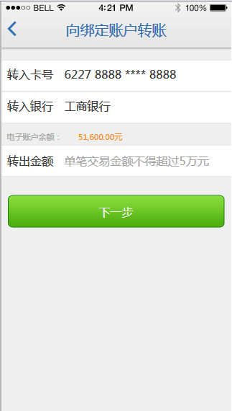
序号 | 名称 | 初始值 | 是否必填 | 字段类型（长度） | 显示类型 | 备注
 | 返回 | Null | 否 | — | 功能按钮 | 点击后返回来源页
 | 向绑定账户转账 | Null | 否 | — | 文本输出 | 标题
银行卡信息展示区（本区域仅在交易成功时显示，本行不在当前页面显示）
 | 转入卡号 | Null | 否 | 19字符 | 文本输出 | 显示绑定的银行卡卡号，倒数5-8需要遮盖
 | 转入银行 | Null | 否 | — | 文本输出 | 显示绑定银行卡完整的名称
 | 电子账户余额 | Null | 否 | — | 文本输出 | 显示完成的电子账户余额
 | 提示信息 | 显示 | 否 | — | 文本输出 | 显示：“为保障转出资金安全，您须确保电子账户余额不能为0”
 | 转出金额 | 显示 | 是 | — | 输入框 | 默认显示：“单笔交易金额不得超过5万元”
错误提示区（本区域仅在交易成功时显示，本行不在当前页面显示）
 | 提示内容 | 不显示 | 否 | — | 文本输出 | 仅在验证出现错误时显示；  由于必输项目未输入：“提示必输项（要素名称）未填写。”  由于必输项目未输入格式不正确提示：必输项（要素名称）填不正确。”  转出超过5万元时提示：“转出金额不能多于5万元人民币”  转账后余额小于0.01元时提示信息为：“为保障转出资金安全，您须确保电子账户余额不能为0”
 | 确认 | 不显示 | 否 | — | 功能按钮 | 清除提示框

- 转出资金信息验证页
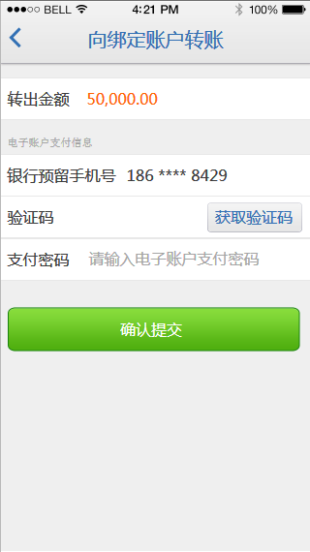
交易密码
序号 | 名称 | 初始值 | 是否必填 | 字段类型（长度） | 显示类型 | 备注
 | 返回 | Null | 否 | — | 功能按钮 | 返回上一页
 | 向绑定账户转账 | Null | 否 | — | 文本输出 | 标题
转出资金信息展示区域（本段描述文字不显示在页面）
 | 转出金额 | Null | 否 | — | 文本输出 | 显示客户输入的转出金额
验证信息输入区域（本段描述文字不显示在页面）
 | 电子账户支付信息 | 显示 | 否 | — | 文本输出 | 标题
 | 银行预留手机号 | 显示 | 是 | 11字符串 | 输入框 | 默认显示：“您在开通电子账户时使用的手机号”，可输入
 | 获取验证码 | 显示 | 是 | — | 功能按钮 | 点击后显示60秒倒计时
 | 验证码输入框 | 显示 | 是 | 6字符串 | 输入框 | 默认显示：“验证码”
 | 交易密码 | 显示 | 是 | — | 输入框 | 请输入电子账户交易密码
 | 确认提交 | Null | 是 | — | 功能按钮 | 点击后正确的情况下进入结果页；  输入规则错误的情况下均弹出提示框元素14-15；  输入要素错误导致交易失败时显示要素25-27；
弹出提示框（本行不在当前页面显示）
 | 错误提示内容 | Null | 否 | — | 文本输出 | 仅在验证出现错误时显示；  由于必输项目未输入：“提示必输项（要素名称）未填写。”  由于必输项目未输入格式不正确提示：必输项（要素名称）填不正确。”  验证码输入错误时提示内容与现有异度支付提示方式相同；  交易密码输入错误及达到3次时提示话术参考现有异度支付中支付流程中的相关提示”
 | 确认 | Null | 是 | — | 功能按钮 | 清除提示框；

- 转出资金结果页
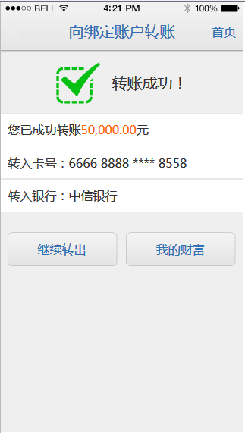
序号 | 名称 | 初始值 | 是否必填 | 字段类型（长度） | 显示类型 | 备注
 | 向绑定账户转账 | Null | 否 | — | 文本输出 | 标题
 | 交易结果 | Null | 否 | — | 图片+文本输出 | 交易成功的情况下显示：“成功图片+转账成功！”；
 | 首页 | 显示 | 是 | — | 功能按钮/图标 | 在交易成功时点击后均跳转到XX银行异度支付功能页面；
 | 继续转出 | 显示 | 否 | — | 功能按钮 | 点击后进入转出资金信息录入页
 | 我的财富 | 显示 | 否 | — | 功能按钮 | 点击后进入我的财富首页
交易&支付信息展示区（本区域仅在交易成功时显示，本行不在当前页面显示）
 | 您已成功转出资金xxx.xx元 | 显示 | 否 | — | 文本输出 | 显示“您已成功转出资金xxx.xx元”； 显示完整的支付金额，小数点后显示2位
 | 转入卡号 | 显示 | 否 | 19字符串 | 文本输出 | 显示完整的转入银行卡账号倒数5-8位遮盖用“*”
 | 转入银行 | 显示 | 否 | 20字符串 | 文本输出 | 显示完整的转入银行名称

7.修改密码页
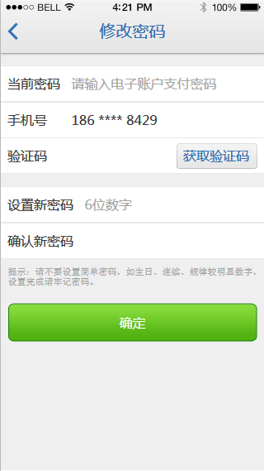
银行预留手机号

序号 | 名称 | 初始值 | 是否必填 | 字段类型（长度） | 显示类型 | 备注
 | 返回 | 显示 | 否 | — | 功能按钮 | 返回至来源页
 | 修改密码 | 显示 | 否 | — | 文本输出 | 标题
银行卡信息展示区（本行不在当前页面显示）
 | 当前密码 | 显示 | 是 | 6字符 | 输入框 | 默认显示：“请输入电子账户交易密码”
 | 银行预留手机号 | 显示 | 是 | 11字符 | 输入框 | 为空，默认显示：“您在开通电子账户时使用的手机号”
 | 验证码 | 显示 | 是 | 6字符 | 功能按钮 | 点击后显示60秒倒计时
 | 获取验证码 | 显示 | 是 | 6字符串 | 输入框 | 默认显示：“验证码”
密码输入区（本行不在当前页面显示）
 | 设置新密码 | 显示 | 是 | 6字符 | 输入框 | 默认显示：“6位数字”
 | 确认新密码 | 显示 | 是 | 6字符 | 输入框 | 默认为空
 | 提示信息 | 显示 | 否 | — | 文本输出 | 显示：“请不要设置简单密码，如生日、连续、规律较明显数字，设置完成请牢记密码。”
 | 确定 | 显示 | 否 | — | 功能按钮 | 如果正确则显示要素13-14；  否则显示11-12
错误提示（本行不在当前页面显示）
 | 提示内容 | 不显示 | 否 | — | 文本输出 | 仅在验证出现错误时显示；  由于必输项目未输入：“提示必输项（要素名称）未填写。”  由于必输项目未输入格式不正确提示：必输项（要素名称）填不正确。”  验证码输入错误时提示内容与现有异度支付提示方式相同；  交易密码两次输入不一致时提示：”密码输入两次不一致，请重试。“  密码输入错误及达到3次时提示话术参考现有异度支付中支付流程中的相关提示”
 | 确认 | 不显示 | 否 | — | 功能按钮 | 清除提示框
修改成功提示（本行不在当前页面显示）
 | 修改成功 | 不显示 | 否 | — | 图片+文本输出 | 仅在修改成功时显示  显示“成功图标+修改成功”
 | 确定 | 不显示 | 否 | — | 功能按钮 | 点击后返回电子账户管理功能列表页

8.协议文本查看页
序号 | 名称 | 初始值 | 是否必填 | 字段类型（长度） | 显示类型 | 备注
 | 协议标题 | Null | 否 | — | 文本输出 | 根据点击的协议标题而显示
 | 协议内容 | Null | 否 | — | 文本输出 | 协议内容
 | 已阅读 | Null | 是 | — | 功能按钮 | 返回到验证信息输入页
 | 返回 | Null | 是 | — | 功能按钮 | 返回到验证信息输入页

9.银行卡信息验证页（适用于绑定银行卡管理功能）
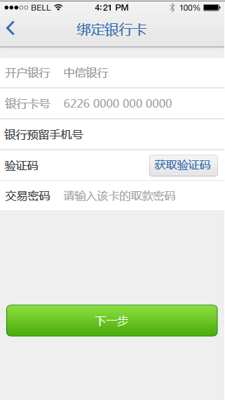
倒数5-8遮蔽
请输入电子账户交易密码

序号 | 名称 | 初始值 | 是否必填 | 字段类型（长度） | 显示类型 | 备注
 | 返回 | Null | 否 | — | 功能按钮 | 点击后返回上一页
 | 绑定银行卡 | Null | 否 | — | 文本输出 | 标题
现有绑定银行卡信息录入区（本行内容不在当前页面显示）
 | 开户银行 | 显示 | 是 | — | 文本输出 | 返显客户选择的开户银行
 | 银行卡号 | 显示 | 是 | 19字符 | 文本输出 | 返显客户输入的银行卡卡号  倒数5-8位需要遮蔽
验证码操作区（本行内容不在当前页面显示）
 | 请输入绑定银行卡验证信息 | 显示 | 否 | — | 文本输出 | 标题
 | 银行预留手机号 | 显示 | 是 | 11字符 | 输入框 | 默认为空，可输入，不遮罩
 | 验证码 | 显示 | 是 | 6字符 | 功能按钮 | 默认为空
 | 获取验证码 | 显示 | 是 | — | 输入框 | 点击后显示60秒倒计时
 | 交易密码 | 显示 | 是 | — | 输入框 | 默认显示为“请输入电子账户交易密码”
 | 下一步 | 显示 | 否 | — | 功能按钮 | 点击后如果输入正确则进入银行卡绑定结果页；如果出现错误则显示要素11-12
提示框（本行内容不在当前页面显示）
 | 提示内容 | 不显示 | 否 | — | 文本输出 | 仅在出现错误时显示；  由于必输项目未输入如：交易密码，验证码、手机号或银行卡信息提示必输项未填写。（具体错误提示话术请参考原始1期需求）。  由于必输项目未输入格式不正确：交易密码，验证码、手机号或银行卡信息提示必输项未填不正确（具体错误提示话术请参考原始1期需求）。  在交易密码输入错误时提示信息为：“交易密码输入错误。  如果客户输入的银行卡已经为其账户下的常用银行卡或其它异度支付账户已经保存为常用卡，系统会在客户点击【下一步】按钮时弹出提示框提示客户错误，提示信息为：“此银行卡已被当前账号或其他账号设置为常用银行卡，无法使用。请换银行卡重试。”
 | 确认 | 不显示 | 否 | — | 功能按钮 | 点击后清楚提示框

10.要素选择/输入页（适用于推荐代码、开户网点、发证地区和职业类别选择）
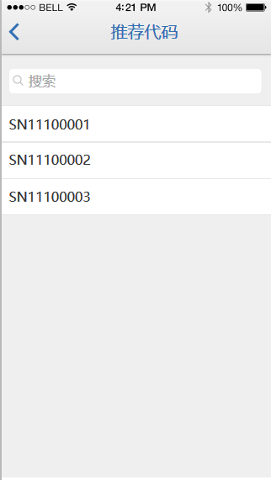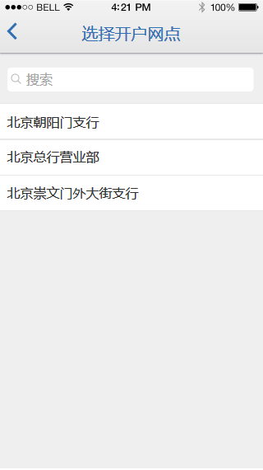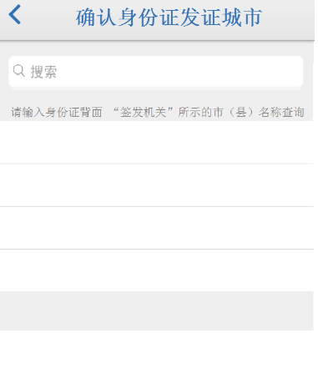

序号 | 名称 | 初始值 | 是否必填 | 字段类型（长度） | 显示类型 | 备注
 | 返回 | 显示 | 否 | — | 功能按钮 | 返回至来源页
 | 标题 | 显示 | 否 | — | 文本输出 | 标题：在选择推荐代码时显示：推荐代码“  在选择开户网点时显示为“选择开户网点”；  在选择职业类别时显示为“选择职业类别”  选择身份证开户城市时显示为“确认身份证发证城市”
信息展示区（本行不在当前页面显示）
 | 搜索输入框 | 显示 | 是 | — | 输入框 | 在选择职业类别项目中不显示此项目；  支持模糊检索；  支持汉字，英文和数字，不限制输入
 | 搜索 | 不显示 | 是 | — | 功能按钮 | 点击后刷新要素6并显示结果；  仅在查询发证地区且为安卓版客户端时显示
 | 提示信息 | 不显示 | 否 | — | 文本输出 | 请输入身份证背面“签发机关”所示的市（县）名称查询
 | 数据列表 | 显示 | 否 | — | 数据链接 | 根据需要查询的本地数据显示
 | 刷新后数据列表 | 不显示 | 否 | — | 数据链接 | 根据搜索框输入内容并查询后显示查询到的结果；

11.开户省份/城市选择
序号 | 名称 | 初始值 | 是否必填 | 字段类型（长度） | 显示类型 | 备注
 | 返回 | 显示 | 否 | — | 功能按钮 | 返回至来源页
 | 标题 | 显示 | 否 | — | 文本输出 | 标题：在选择省份时显示：“选择省份”  在选择城市时显示为“选择城市”；
信息展示区（本行不在当前页面显示）
 | 搜索输入框 | 显示 | 是 | — | 输入框 | 在选择职业类别项目中不显示此项目；  支持模糊检索；  支持汉字，英文和数字，不限制输入
 | 搜索 | 显示 | 是 | — | 功能按钮 | 点击后刷新要素6并显示结果
 | 提示信息 | 不显示 | 否 | — | 文本输出 | 请输入身份证背面“签发机关”所示的市（县）名称查询
 | 字母标题 | 显示 | 否 | — | 文本输出 | 显示A-Z
 | 省份/城市列表 | 显示 | 是 | — | 数据链接 | 在选择省份时显示省份列表，在选择城市时显示城市列表；  按拼音字母顺序A-Z排列，
 | 搜索数据列表 | 不显示 | 否 | — | 数据链接 | 根据搜索框输入内容并查询后显示查询到的结果；

有关计算方法、计算公式
无。

异常处理
1. 在加载各类数据失败的情况下，增加加载失败后的页面，页面提示话术为：“网络不给力，请点击页面重新加载。”图片样式参考UI设计。

补充说明
无。

3.3.2【SR01009】薪金煲

3.3.2.1 首页（我的薪金煲/薪金煲产品列表页）

功能说明
在异度支付客户端中为客户提供薪金煲产品展示介绍和相关功能链接。

业务流程
      - 进入理财首页：客户打开异度支付APP进入功能主页；在主页上客户选择【薪金煲】的选项后，此时系统进行判断；
2.客户未登录异度支付：
在此情况下，系统会自动将客户引入薪金煲产品列表页，客户可以浏览和上下滑动查看更多理财产品；
客户可点击任何一条薪金煲产品信息并进入产品详情页面进行更多信息查询和购买（具体流程请参考薪金煲产品购买）；
3.客户已经登录XX通行证：
- 已购买薪金煲产品
如果客户已经登录且客户已经购买相应薪金煲产品则系统会引导客户进入我的薪金煲页；在首页中系统向客户展示包括：昨日收益、薪金煲账户总金额、该产品的收益概述（包括：万份收益、7日年化收益率、近一个月的收益、累计收益和7日年化收益曲线图），同时系统还提供【查看全部产品】、【设置】、【转出】和【转入】功能链接，；客户点击【查看全部产品】按钮进入薪金煲产品列表页，客户可进行产品浏览和购买等操作；客户点击【设置】薪金煲设置页，客户可对设置电子账户的保底金额、解约薪金煲和设置薪金煲账户金额上限；客户点击【转入】按钮继续购买该薪金煲产品；客户点击【转出】按钮可将薪金煲账户中的金额全部或者部分转回至电子账户的绑定银行卡账户；
- 未购买薪金煲产品
如果客户已登录异度支付，但暂未购买任何薪金煲产品时，系统会采取与未登录异度支付客户相同的操作将客户引入薪金煲产品列表页；
4.收益率记录查询：
当客户在我的薪金煲点击昨日收益热区、近一个月收益和累计收益区域则系统自动进入收益率记录查询页为客户展示收益率记录；如客户点击的为昨日收益则进入收益率记录查询的展示结果为7天（当前日期的7天前的记录）；如果客户点击的为近一个月收益或累计收益则收率查询的展示结果为1个月（当前日期往前推30天）； 在收益率记录查询结果页中客户可以上下滑动列表进行查看；
5.交易明细查询：
为方便客户更快的查询到自己购买产品的交易明细，系统还提供薪金煲产品交易记录查询功能。流程为：客户首先登陆异度支付，在应用主页上点击【薪金煲】功能图标后系统自动进入到我的薪金煲页面；在我的薪金煲页面上系统向客户展示其购买的基金产品信息，客户点击总金额热区后，系统进入交易明细列表页，客户可以上下浏览列表查看记录，默认展示的记录为10条，当客户向上滑动到页面底部时系统再刷新出10条数据以此类推；另外，客户可以在记录筛选区选择交易类别和交易状态进行列表筛选；客户可以选择交易类别包括：“全部”、“转入”、“转出”、“收益”和交易状态包括：“交易成功”和“在途”几种交易类型之间进行筛选；
6.薪金煲产品详情：
客户可通过在薪金煲产品列表页中直接点击相关薪金煲产品标签即可进入理财产品详情页；

业务规则
      - 我的薪金煲主页相关规则：
- 客户如果想看到我的薪金煲页面必须登录异度支付账户并成功购买过薪金煲产品后才能看到；其它情况均直接跳转至薪金煲产品列表页；
- 我的薪金煲页面显示的内容包括：昨日收益、薪金煲账户总金额、该产品的收益概述（包括：万份收益、7日年化收益率、近一个月的收益和累计收益）和7日年化收益曲线图；系统提供的功能链接包括：【更多产品】、【设置】、【转出】和【转入】功能链接；
- 点击【更多产品】按钮进入薪金煲产品列表页；
- 点击【设置】按钮进入设置功能页；
- 点击【转出】按钮进入薪金煲产品余额转出流程；
- 点击【转入】按钮进入薪金煲产品购买流程（非首次）；
- 万份收益显示当前产品万份收益率，万份收益精确到小数点后4位；
- 点击累计收益，进入累计收益列表，展示过去30天累计收益的记录，精确到小数点后2位；
- 7日年化收益显示当前产品7日年化收益率，7日年化收益精确到小数点后4位；
- 昨日收益是指：查询的当前日期的上一个工作日的收益；点击后进入过去7天收益列表，展示过去7天的记录，精确到小数点后2位；
- 总金额是指：客户存入的本金和截止到上一工作日的全部收益（不含在途交易的金额）的相加总和（具体金额由后台返回）；
- 折线图显示为7日年化收益率，数据由后台返回，每天更新；纵坐标为收益的具体数值，横坐标为日期（月-日）
- 当薪金煲账户状态异常或解约薪金煲产品后将不能看到此页；
      - 关于薪金煲产品列表页相关规则：
- 产品名称显示规则与移动银行保持一致；
- 默认展示列表全部产品列表，按7日收益率由高到低排列（收益率由后台系统提供，每天变动）；
- 目前不提供筛选功能，所有记录以列表的形式上下排列；
- 收益金额显示规则，与现有异度支付交易明细记录中金额的显示一致；
- 暂不提供收益详情展示；
- 收益详情记录不出现在异度支付交易明细和电子账户交易明细中；
- 产品列表页不分页显示；
      - 收益率记录相关规则：
- 在已登录状态下，客户可以查询包括：昨日收益、仅一个月收益、累计收益、万份收益和7日年化收益；非登录状态下不可查询以上项目；
- 昨日收益则进入收益率记录查询的展示结果为7天（当前日期的7天前的记录）；如果客户点击的为近一个月收益或累计收益则收率查询的展示结果为1个月（当前日期往前推30天）；
- 在收益率记录查询结果页中客户可以上下滑动列表进行查看；
- 记录中每条记录显示的要素包括：日期和收益金额；
- 记录之间的排序为按时间的先后倒序排列，不分页显示（即昨日/7天显示为最大7条记录，近一个月/万份收益显示为30条记录）；
- 在进入收益列表时不论是查看7日年化还是总收益，在页面中均显示近一周收益和近一个月收益概况；

      - 薪金煲交易明细查询相关规则：
- 在默认的情况下客户可以在交易查询列表页面可以查看10条交易记录，如果想要查看更多可以滑动到记录底部并松开（向上滑动），系统会自动再刷新最多10条记录；
- 薪金煲交易明细记录查询范围根据客户签约薪金煲产品的日期来判断，最大查询区间为3个月；系统根据客户签约日期来决定展示日期的月份多少，如：客户为当月签约且查询为当月查询则最大查询区间为当前查询日期往前倒数30天，如为3个月后查询则查询最大区间为当前查询日期往前倒数90天；
- 客户可以选择交易类别包括：“全部”、“转入”、“转出”、“收益”和交易状态包括：“交易成功”和“在途”几种交易类型之间进行筛选； 交易类型默认值为“全部”，交易状态默认值为“交易成功”；两种筛选项之间会互相影响（即由于“在途”状态交易不区分类别，所以当客户先选择交易状态为“在途”时系统筛选的列表仅显示此状态下全部的交易类别记录；而客户如果保持交易状态为“在途”并切换交易类别为除“全部”以外的类别，则此时系统仅显示此类别下成功交易的明细记录；
- 记录列表之间的记录，仅按时间的先后顺序正序排列（具体排序规则以服务器返回的顺序为准），暂不按交易类型和状态进行排序；
- 该部分交易记录会出现在电子账户交易明细中（如：薪金煲中交易为“转入”则电子账户端记录为“转出”以次类推；
- 每条记录显示的交易要素包括： 交易名称、时间（成交时间）、收益金额和交易状态；
- 暂不提供交易详情展示；
      - 产品详情页面相关规则：
- 显示的要素包括：基金名称、万份收益、7日年化收益、、统一使用协议；
- 同意使用协议为默认不勾选，客户必须手动勾选；
- 点击协议名称可查看相关服务协议；
- 产品详情页无需客户登陆异度支付或注册电子账户均可浏览查看；

操作权限
XX银行异度支付客户（金融商城用户）、个人网银和手机银行用户，登录前可操作（仅限浏览）；但购买薪金煲产品需要申请电子账户和完成卡绑定才可以购买，转出资金还需要完成身份验证后才可以操作。

输入输出要素
1.薪金煲产品列表页
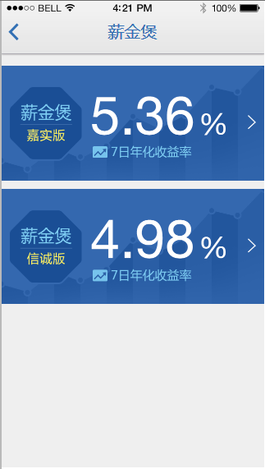
序号 | 名称 | 初始值 |  | 是否必填 |  | 字段类型（长度） |  | 显示类型 | 备注
 | 返回 | Null |  | 否 |  | — |  | 功能按钮 | 点击后返回到来源页面
 | 薪金煲 | Null |  | 否 |  | — |  | 文本输出 | 标题
薪金煲产品列表（本行内容不在页面上显示）
 | 产品名称 |  | 显示 |  | 否 | — | 热区 |  | 产品名称由后台系统维护；7日收益率由后台系统维护决定，每日变化；  点击后进入产品详情页
 | 产品收益率 |  | 显示 |  | 否 | — |  |  | 产品名称由后台系统维护；7日收益率由后台系统维护决定，每日变化；  点击后进入产品详情页

2．我的薪金煲
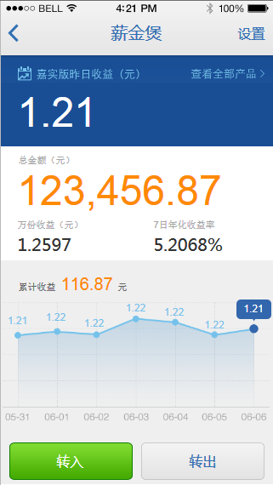
序号 | 名称 | 初始值 | 是否必填 | 字段类型（长度） | 显示类型 | 备注
 | 返回 | Null | 否 | — | 功能按钮 | 点击后返回到应用主页
 | 薪金煲 | Null | 否 | — | 文本输出 | 标题
 | 设置 | Null | 否 | — | 功能按钮 | 点击后进入薪金煲账户设置页
 | 查看全部产品 | Null | 否 | — | 功能列表 | 点击进入薪金煲产品列表页
昨日收益展示区（本行内容不在页面上显示）
 | 产品名称+昨日收益（元） | 显示 | 否 | — | 文本输出 | 标题
 | xxx昨日收益 | 显示 | 否 | — | 热区 | 显示薪金煲账户昨日收益的具体金额
 | 查看全部产品 | 显示 | 否 | — | 功能按钮 | 点击进入薪金煲产品列表页
产品信息展示区（本行内容不在页面上显示）
 | 总金额 | 显示 | 否 | — | 热区 | 点击后进入收益列表页
 | 万份收益（元） | 显示 | 否 | — | 文本输出 | 显示当前产品的万份收益率
 | 7日年化收益率 | 显示 | 否 | — | 文本输出 | 显示当前产品的7日年化收益率
 | 累计收益 | 显示 | 否 | — | 热区 | 点击后进入收益列表页
 | 7日收益折线图 | 显示 | 否 | — | 图标 | 展示7日年化收益率变化
功能操作区（本行内容不在页面上显示）
 | 转入 | 显示 | 否 | — | 功能按钮 | 点击后进入产品购买信息输入页
 | 转出 | 显示 | 否 | — | 功能按钮 | 点击后进入薪金煲产品余额转出操作页

3．收益列表（适用于近一周收益/近一月收益）
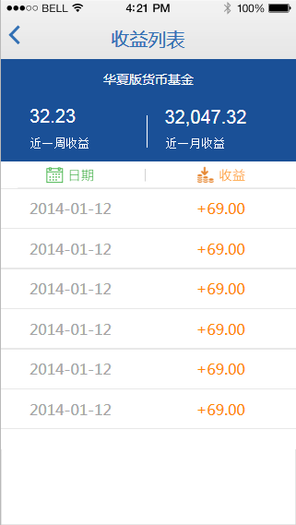

序号 | 名称 | 初始值 | 是否必填 | 字段类型（长度） | 显示类型 | 备注
 | 返回 | Null | 否 | — | 功能按钮 | 点击后返回到我的薪金煲页
 | 基金名称 | Null | 否 | — | 文本输出 | 显示当前查询的基金产品名称
 | 收益列表 | Null | 否 | — | 文本输出 | 标题
收益概览区（本行内容不在页面上显示）
 | 近一周收益 | 显示 | 否 | — | 文本输出 | 根据demo图中样式显示
 | 近一月收益 | 显示 | 否 | — | 文本输出 | 根据demo图中样式显示
收益记录展示区（本行内容不在页面上显示）
 | 日期列表 | 显示 | 是 | — | 文本输出 | 显示收到收益日期
 | 收益列表 | 显示 | 是 | — | 文本输出 | 显示收益的具体金额
无记录提示（本行内容不在当前页面显示）
 | 无记录 | 不显示 | 否 | — | 文本输出 | 仅在未找到任何记录时显示，提示话术为：“当前产品暂无任何交易记录。”

4.薪金煲交易明细列表
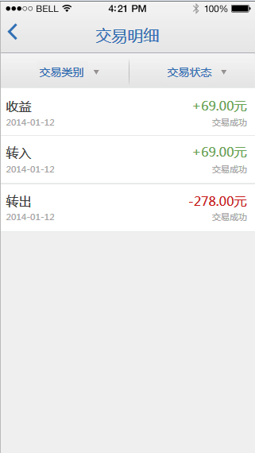
序号 | 名称 | 初始值 |  | 是否必填 |  | 字段类型（长度） |  | 显示类型 | 备注
 | 返回 | Null |  | 否 |  | — |  | 功能按钮 | 点击后返回到来源页面
 | 交易明细 | Null |  | 否 |  | — |  | 文本输出 | 标题
交易类别选择框（本行内容不在页面上显示）
 | 全部 | 选择 |  | 是 |  | — |  | 下拉框 | 默认选择，展示全部类别的交易记录；
 | 转入 | 不选择 |  | 是 |  | — |  | 下拉框 | 默认不选择，展示转入交易列表；
 | 转出 | 不选择 |  | 是 |  | — |  | 下拉框 | 默认不选择，点击后展示转出交易列表
 | 收益 | 不选择 |  | 是 |  | — |  | 下拉框 | 默认不选择，点击后展示收益交易列表
交易状态选择框（本行内容不在页面上显示）
 | 交易成功（已完成） | 选择 |  | 是 |  | — |  | 下拉框 | 默认选择；点击后展示交易成功状态的记录；（根据订单类型进行筛选显示）
 | 在途 | 不选择 |  | 是 |  | — |  | 下拉框 | 默认不选择，点击后显示在途的订单 （根据订单类型进行筛选显示）
交易记录展示区（本行内容不在页面上显示）
 | 交易类别 |  | 显示 |  | 否 | 40字符串 | 列表文本输出 |  | 交易类别包括：全部、转入转出、收益  金额显示规则遵循现有异度支付显示规则；
 | 日期 |  | 显示 |  | 否 | 20字符串 |  |  | 交易类别包括：全部、转入转出、收益  金额显示规则遵循现有异度支付显示规则；
 | 金额 |  | 显示 |  | 否 | 15字符串 |  |  | 交易类别包括：全部、转入转出、收益  金额显示规则遵循现有异度支付显示规则；
 | 交易状态 |  | 显示 |  | 否 | 8字符串 |  |  | 显示：交易成功、在途
交易记录刷新区（本行不在当前页面显示）
 | 刷新箭头 |  | Null |  | 是 | — | 图片 |  | 指在列表底部显示。
消息框（本行内容不在当前页面显示）
 | 提示信息 |  | Null |  | 否 | — | 文本输出 |  | 显示“已经显示全部记录，没有找到更多记录。”

5.薪金煲产品详情页
不展示此功能
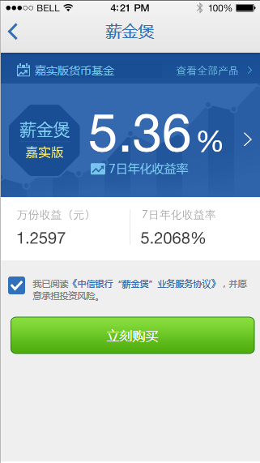
展示信息重复
序号 | 名称 | 初始值 | 是否必填 | 字段类型（长度） | 显示类型 | 备注
 | 返回 | Null | 否 | — | 功能按钮 | 点击后返回产品列表页
 | 产品名称 | Null | 否 | — | 文本输出 | 标题
产品信息展示区（本行内容不在页面上显示）
 | 产品名称 | 显示 | 否 | — | 文本输出+功能链接 | 显示完整的产品名称，
 | 7日年化收益率 | 显示 | 否 | — | 文本输出 | 显示当前产品的7日年化收益率
产品收益信息展示区（本行内容不在页面上显示）
 | 万份收益（元） | 显示 | 否 | — | 文本输出 | 显示当前产品的万份收益率
 | 7日年化收益率 | 显示 | 否 | — | 文本输出 | 显示当前产品的7日年化收益率
产品购买操作区（本行内容不在页面上显示）
 | 同意协议 | 显示 | 是 | — | 单选框+功能链接 | 默认为不显示，文字可点击，点击后进入协议查看页
 | 立刻购买 | 显示 | 否 | — | 功能按钮 | 点击后如输入正确则进入产品购买信息输入页，否则会出现错误提示；  如果客户已经购买过此产品则直接进入我的薪金煲页；  如果客户未登录异度支付账户则直接进入异度支付账户登录页；  其他情况请参考前面流程描述
错误提示区（本行内容不在页面上显示）
 | 提示内容 | 不显示 | 否 | — | 文本输出 | 如客户已经持有其他产品时提示：“单个电子账户只能持有一个基金产品。”
 | 确认 | 不显示 | 否 | — | 功能按钮 | 清除提示框

6.协议文本查看页
序号 | 名称 | 初始值 | 是否必填 | 字段类型（长度） | 显示类型 | 备注
 | 协议标题 | Null | 否 | — | 文本输出 | 根据点击的协议标题而显示
 | 协议内容 | Null | 否 | — | 文本输出 | 协议内容
 | 已阅读 | Null | 是 | — | 功能按钮 | 返回到验证信息输入页
 | 返回 | Null | 是 | — | 功能按钮 | 返回到验证信息输入页

有关计算方法、计算公式
无。

异常处理
无。

补充说明
无。

3.3.2.2 薪金煲购买

功能说明
在异度支付客户端中为客户提供购买薪金煲产品展示介绍和购买流程，同时为方便客户购买实现在购买流程中与开通电子账户、绑定银行卡等流程的嵌入衔接。

业务流程
1.客户打开异度支付APP进入功能主页；在主页上客户选择【薪金煲】的选项后进入薪金煲产品列表页；在薪金煲产品列表页上客户选择一个薪金煲产品后进入该产品的详情页进行查看；客户在详情页上浏览完产品详情（系统展示包括产品介绍图片、万份收益、7日年化收益率）点击同意业务服务协议后点击【立刻购买】按，此时系统进行首先进行是否登录异度支付的判断并根据判断结果将客户引入不同流程；
2.已登录异度支付账户（开通电子账户/完成绑卡/选择产品未购买/未持有有产品）：
- 此情况下，系统直接将客户引入产品购买金额输入页；
- 在产品购买金额输入页，客户可选择手动转入和自动转入两种方式；
- 如果客户选择手动转入方式，则客户输入完购买的金额后点击【确定】按钮，系统进入产品购买确认页；
- 在产品购买确认页，系统向客户展示客户购买的基金名称和转入的金额，同时需要客户输入的要素包括：金额、电子账户余额、银行预留手机号、验证码、支付密码；输入完成后并点击【确定】按钮系统进行相关判断，如果客户输入金额符合规则，电子账户余额充足，验证码和电子账户支付密码输入正确则进入购买成功结果页（如果输入错误则系统会弹出错误提示，并不会跳转页面）；
- 如果户选择自动转入-则系统需要客户输入保底金额（电子账户）、薪金煲金额上限、完成后客户点击【确定】系统进行相关判断如果通过判断则进入自动转入设置确认页；
- 在自动转入确认页，系统向客户展示购买的基金名称、余额上限和电子账户保底金额，客户查看无误后输入相关电子账户验证要素包括：银行预留手机号、验证码、支付密码；输入完成后并点击【确定】按钮系统进行相关判断，如果客户输入金额符合规则，电子账户余额充足，验证码和电子账户支付密码输入正确则进入设置成功结果页；
- 在手动购买流程中，如果系统通过所有判断（验证码/交易密码是否输入正确、是否可以购买、金额符合规则、电子账户余额充足必须项是否填写），则显示购买成功结果页；在结果页上，系统显示购买成功的提示，并显示“XX银行尾号xxxx成功转入xxxx.xx元至薪金煲”的提示字样；同时显示：“计算收益日期和显示收益日期”；客户完成浏览后可选择【确定】按钮进入我的薪金煲主页查看已经购买的薪金煲产品，或客户可点击【首页】按钮返回至异度支付应用主页进行其它功能操作；
- 在自动购买流程中，如果系统通过所有判断（验证码/交易密码是否输入正确、是否可以购买、金额符合规则、电子账户余额充足必须项是否填写），则显示购买成功结果页；在结果页上，系统显示购买成功的提示，并显示“成功签约薪金煲并设置自动转入成功，您的资金将于明日转入”的提示字样；同时显示：“计算收益日期和显示收益日期”；客户完成浏览后可选择【确定】按钮进入我的薪金煲主页查看已经购买的薪金煲产品，或客户可点击【首页】按钮返回至异度支付应用主页进行其它功能操作；
- 如果客户在提交申购申请时如果电子账户中的余额不足以支付购买的份额时，系统会首先向电子账户绑定银行卡发起代扣交易并向电子账户充值补足余额，完成充值后再发起申购交易，购买完成后进入购买成功结果页；
- 如果客户因为某些原因未能成功购买薪金煲产品份额但完成签约时，系统会带领客户进入签约成功结果页，提示客户签约成功并告知资金已存入电子账户中；
- 如不在交易时间内，系统会在客户点击【确定】按钮后弹出提示框告知客户当前为非交易时间不能手动转入的提示字样，同时提示引导客户可使用自动转入的提示话术；客户在清除提示框后返回至产品购买金额输入页重新选择“自动转入”页签使用自动转入功能完成购买；
3. 已登录异度支付账户（已开通电子账户/未绑卡/选择产品未购买/未持有有产品）：
- 此情况下，系统首先将客户引入绑定银行卡流程（具体请参考本需求中 3.3.1.2 绑定银行卡部分的流程）；
- 客户完成绑定银行卡绑定流程后，系统进入薪金煲产品金额输入页；
- 在产品购买金额输入页，客户可选择手动转入和自动转入两种方式；
- 如果客户选择手动转入方式，则客户输入完购买的金额后点击【确定】按钮，系统进入产品购买确认页；
- 在产品购买确认页，系统向客户展示客户购买的基金名称和转入的金额，同时需要客户输入的要素包括：金额、电子账户余额、银行预留手机号、验证码、支付密码；输入完成后并点击【确定】按钮系统进行相关判断，如果客户输入金额符合规则，电子账户余额充足，验证码和电子账户支付密码输入正确则进入购买成功结果页（如果输入错误则系统会弹出错误提示，并不会跳转页面）；
- 如果户选择自动转入-则系统需要客户输入保底金额（电子账户）、薪金煲金额上限、完成后客户点击【确定】系统进行相关判断如果通过判断则进入自动转入设置确认页；
- 在自动转入确认页，系统向客户展示购买的基金名称、余额上限和电子账户保底金额，客户查看无误后输入相关电子账户验证要素包括：银行预留手机号、验证码、支付密码；输入完成后并点击【确定】按钮系统进行相关判断，如果客户输入金额符合规则，电子账户余额充足，验证码和电子账户支付密码输入正确则进入设置成功结果页；
- 在手动购买流程中，如果系统通过所有判断（验证码/交易密码是否输入正确、是否可以购买、金额符合规则、电子账户余额充足必须项是否填写），则显示购买成功结果页；在结果页上，系统显示购买成功的提示，并显示“XX银行尾号xxxx成功转入xxxx.xx元至薪金煲”的提示字样；同时显示：“计算收益日期和显示收益日期”；客户完成浏览后可选择【确定】按钮进入我的薪金煲主页查看已经购买的薪金煲产品，或客户可点击【首页】按钮返回至异度支付应用主页进行其它功能操作；
- 在自动购买流程中，如果系统通过所有判断（验证码/交易密码是否输入正确、是否可以购买、金额符合规则、电子账户余额充足必须项是否填写），则显示购买成功结果页；在结果页上，系统显示购买成功的提示，并显示“成功签约薪金煲并设置自动转入成功，您的资金将于明日转入”的提示字样；同时显示：“计算收益日期和显示收益日期”；客户完成浏览后可选择【确定】按钮进入我的薪金煲主页查看已经购买的薪金煲产品，或客户可点击【首页】按钮返回至异度支付应用主页进行其它功能操作；
- 如果客户在提交申购申请时如果电子账户中的余额不足以支付购买的份额时，系统会首先向电子账户绑定银行卡发起代扣交易并向电子账户充值补足余额，完成充值后再发起申购交易，购买完成后进入购买成功结果页；
- 如果客户因为某些原因未能成功购买薪金煲产品份额但完成签约时，系统会带领客户进入签约成功结果页，提示客户签约成功并告知资金已存入电子账户中；
- 如不在交易时间内，系统会在客户点击【确定】按钮后弹出提示框告知客户当前为非交易时间不能手动转入的提示字样，同时提示引导客户可使用自动转入的提示话术；客户在清除提示框后返回至产品购买金额输入页重新选择“自动转入”页签使用自动转入功能完成购买；
4.已登录异度支付账户（未开通电子账户/未绑卡/选择产品未购买/未持有有产品）：
- 此情况下，系统首先将客户引入申请电子账户流程，具体流程请参考3.3.1.1我的财富部分；
- 完成申请电子账户的流程后，系统继续将客户引入绑定银行卡流程，具体请参考本需求中 3.3.1.2 绑定银行卡部分的流程；
- 客户完成绑定银行卡绑定流程后，系统进入薪金煲产品金额输入页；
- 在产品购买金额输入页，客户可选择手动转入和自动转入两种方式；
- 如果客户选择手动转入方式，则客户输入完购买的金额后点击【确定】按钮，系统进入产品购买确认页；
- 在产品购买确认页，系统向客户展示客户购买的基金名称和转入的金额，同时需要客户输入的要素包括：金额、电子账户余额、银行预留手机号、验证码、支付密码；输入完成后并点击【确定】按钮系统进行相关判断，如果客户输入金额符合规则，电子账户余额充足，验证码和电子账户支付密码输入正确则进入购买成功结果页（如果输入错误则系统会弹出错误提示，并不会跳转页面）；
- 如果户选择自动转入-则系统需要客户输入保底金额（电子账户）、薪金煲金额上限、完成后客户点击【确定】系统进行相关判断如果通过判断则进入自动转入设置确认页；
- 在自动转入确认页，系统向客户展示购买的基金名称、余额上限和电子账户保底金额，客户查看无误后输入相关电子账户验证要素包括：银行预留手机号、验证码、支付密码；输入完成后并点击【确定】按钮系统进行相关判断，如果客户输入金额符合规则，电子账户余额充足，验证码和电子账户支付密码输入正确则进入设置成功结果页；
- 在手动购买流程中，如果系统通过所有判断（验证码/交易密码是否输入正确、是否可以购买、金额符合规则、电子账户余额充足必须项是否填写），则显示购买成功结果页；在结果页上，系统显示购买成功的提示，并显示“XX银行尾号xxxx成功转入xxxx.xx元至薪金煲”的提示字样；同时显示：“计算收益日期和显示收益日期”；客户完成浏览后可选择【确定】按钮进入我的薪金煲主页查看已经购买的薪金煲产品，或客户可点击【首页】按钮返回至异度支付应用主页进行其它功能操作；
- 在自动购买流程中，如果系统通过所有判断（验证码/交易密码是否输入正确、是否可以购买、金额符合规则、电子账户余额充足必须项是否填写），则显示购买成功结果页；在结果页上，系统显示购买成功的提示，并显示“成功签约薪金煲并设置自动转入成功，您的资金将于明日转入”的提示字样；同时显示：“计算收益日期和显示收益日期”；客户完成浏览后可选择【确定】按钮进入我的薪金煲主页查看已经购买的薪金煲产品，或客户可点击【首页】按钮返回至异度支付应用主页进行其它功能操作；
- 如果客户在提交申购申请时如果电子账户中的余额不足以支付购买的份额时，系统会首先向电子账户绑定银行卡发起代扣交易并向电子账户充值补足余额，完成充值后再发起申购交易，购买完成后进入购买成功结果页；
- 如果客户因为某些原因未能成功购买薪金煲产品份额但完成签约时，系统会带领客户进入签约成功结果页，提示客户签约成功并告知资金已存入电子账户中；
- 如不在交易时间内，系统会在客户点击【确定】按钮后弹出提示框告知客户当前为非交易时间不能手动转入的提示字样，同时提示引导客户可使用自动转入的提示话术；客户在清除提示框后返回至产品购买金额输入页重新选择“自动转入”页签使用自动转入功能完成购买；
5. 已登录异度支付账户（开通电子账户/完成绑卡/选择产品已购买/未持有产品）：
- 此情况下，系统直接将客户引入我的薪金煲页面；
6.已登录异度支付账户（开通电子账户/完成绑卡/选择产品未购买/持有产品）：
- 此情况下，系统在客户点击【立刻购买】按钮后直接弹出提示告知客户单个电子账户只能购买一个薪金煲产品；
7.未登录异度支付账户：
- 此情况下，客户在薪金煲产品详情页中点击【立刻购买】按钮后系统首先将客户引入异度支付账户登录页面；客户进行登录（如无账户也可以先行进行注册）；
- 当客户完成登录后，系统根据客户账户是否已经完成电子账户申请和完成银行卡绑定将客户引入不同的流程，具体流程参考本部分2-5；

业务规则
      - 客户必须登录（注册）异度支付账户并且完成电子账户申请和绑定完成银行卡后才能购买薪金煲产品；仅支持电子账户直接购买薪金煲产品，不支持常用银行卡、签约银行卡和输入银行卡直接购买薪金煲产品；
      - 如客户之前通过薪金煲客户端已经购买薪金煲产品时并不影响客户在异度支付客户端使用电子账户购买薪金煲产品；
      - 购买流程中为整合薪金煲签约和份额购买两个部分交易；签约失败会导致购买失败，但购买失败不会影响签约失败；
      - 注册异度支付账户规则参考现有异度支付规则；
      - 手动转入和自动转入客户只能选择其中一种方式进行操作，不支持同时操作和申请（如客户在首次购买时使用了自动转入，则可在我的薪金煲页面中使用转入功能进行手动转入；如客户首次购买时使用了手动购买，则可在我的薪金煲页面中使用设置功能来设置自动转入）；
3.注册电子账户规则请参考3.3.1.1部分；
4.绑定银行卡规则请参考3.3.1.2绑定银行卡部分；
5.单个电子账户只能购买一个薪金煲产品，不能同时持有多个薪金煲产品；客户在点击；
6.手机号防篡改机制同样适用于本功能；
7.业务协议默认为不选择，客户需要手动选择；
8.在客户点击【立刻购买】按钮后系统依次判断客户是否登录XX通行证（如未登录，则进行XX通行证注册、登录流程）;如已登录XX通行证,继续判断客户是否开立电子账户（如客户未开立电子账户，则进行电子账户开立，开立完成后直接联动绑定账户流程）；如客户已开立电子账户继续判断是否绑定账户，如未绑定账户，进入绑定账户流程）；完成账户绑定后，系统判断客户选择的产品是否为已购买产品，如果是则直接进入我的薪金煲页面，如否则判断电子账户是否持有电子账户，如果否则进入购买确认页（如果是则弹出错误提示），客户确认薪金煲签约分额，并发起薪金煲签约和购买（点击确定时）；
9.如果客户的电子账户如状态为冻结时则在点击【立刻购买】时会出现错误提示；
10.在购买确认页，客户点击【确定】按钮后系统首先判断必输项是否已输入，如全部输入则继续判断验证码和电子账户支付密码是否输入正确；如输入正确则判断电子账户余额，余额足够直接完成签约交易，余额不足则先发起资金代扣交易，即先向绑定账户发起代扣交易（绑定卡为他行卡使用好易联的代收交易，绑定卡为本行卡时使用行内0114转帐）并向电子账户充值补足金额后继续发起购买和签约交易，如果客户绑定银行卡余额不足将无法完成购买；资金代扣成功后再发起薪金煲签约；
11.在购买时如输入的购买金额大于电子账户余额时，在购买金额项目输入项失去焦点时显示代扣操作提示；
12. 起购的购买金额和单笔限制金额由后台系统参数控制；
13. 关于自动转入规则：
- 本需求薪金煲余额上限默认为“无上限”；客户可以修改，可自由调高调低，无具体输入限制；输入金额可精确到小数点儿后两位；
- 如果客户在薪金煲余额上限不填写数值或设置为0时均按“无上限”处理；
- 电子账户保底金额默认为“1000元”；客户可以修改，可调高调低（最低1000元起），无具体输入限制；输入金额可精确到小数点儿后两位；
- 使用本功能时不受客户是否已经填写了手动购买的影响，但如果客户设置的薪金煲金额的上限低于客户输入的手动购买金额会导致无法完成购买；
- 自动购买属于预购买形式，为客户完成设置并完成签约后的下一工作日后每天自动进行交易，即客户当前完成自动购买和签约后客户可以进入我的薪金煲页面但还未购买份额；
14.请求验证码流程和控制规则与现有异度支付客户端规则一致；
15. 在购买流程中如进入开户、绑卡流程且客户在流程中点击【返回】按钮时均返回到薪金煲产品列表页；
16.电子账户交易密码相关安全控制规则遵循现有规则；如客户输入电子账户支付密码输入错误达到3次重试上限时除交易无法完成同样会导致电子账户被锁定；
17.验证电子账户信息仅在客户首次购买薪金煲产品时，增持份额时无需验输入验证电子账户要素，但客户如果解约薪金煲产品并购买另一份薪金煲产品时仍需要验证电子账户信息；
18.薪金煲产品购买成功且签约成功时显示购买成功结果页；但由于除非交易时间导致签约成功但份额购买失败时，系统会向客户显示签约成功的结果页面而非购买成功的结果页，同时提示客户金额已存入电子账户；
19．如果客户已预先设置了薪金煲账户余额上限且客户购买的金额超过了上限时，系统会提示超过限额错误并引导客户至设置功能对限额进行调整（弹出提示框中提供设置功能链接）；
20.目前仅支持基金系统工作时间内购买，其它时间不支持客户手动申购和转入，系统会提示相关错误：“当前为非交易时段，不能手动转入。您也可到设置页面开启自动转入。”；
21.购买成功后收益计算（金额、相关收益日期）由后台系统和核心进行负责和控制，客户端仅显示计算结果；

操作权限
XX银行异度支付客户（金融商城用户）、个人网银和手机银行用户，登录前可操作（仅限浏览）；但购买薪金煲产品需要登录异度支付账户、申请电子账户、完成银行卡绑定。

输入输出要素
1.产品购买信息输入页
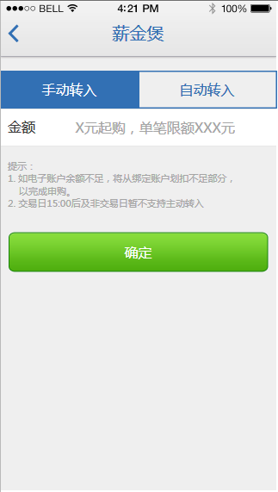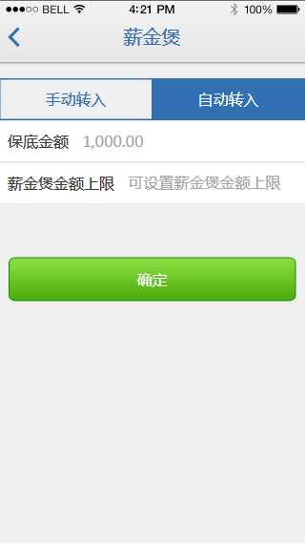
序号 | 名称 | 初始值 |  | 是否必填 |  | 字段类型（长度） |  | 显示类型 | 备注
 | 返回 | Null |  | 否 |  | — |  | 功能按钮 | 点击后返回到来源页面
 | 薪金煲 | Null |  | 否 |  | — |  | 文本输出 | 标题
 | 确定 | Null |  | 否 |  | — |  | 功能按钮 | 点击后进入正确情况下产品购买确认页
薪金煲产品购买方式选择区（本行内容不在页面上显示）
 | 手动转入 | 选择 |  | 否 |  | — |  | 下拉框 | 默认选择，点击后展示手动转入输入要素
 | 自动转入 | 不选择 |  | 否 |  | — |  | 下拉框 | 默认不选择，点击后展示自动转入输入要素；
手动购买输入要素区（本行内容不在页面上显示）
 | 金额 |  | 显示 |  | 是 | — | 输入框 |  | 默认为空，可输入
 | 电子账户余额 |  | Null |  | 否 | — | 文本输出 |  | 显示完成的电子账户余额
 | 提示信息 |  | 显示 |  | 否 | — | 文本输出 |  | 1.如电子账余额不足，将从绑定账户划扣不足的部分；  2.交易日15:00以后及非交易日暂不支持主动转入
自动购买输入要素区（本行不在当前页面显示）
 | 保底金额 |  | 不显示/1000 |  | 是 | — | 数控 |  | 仅在客户选择要素5时显示；默认值为1000，可调高；
 | 薪金煲金额上限 |  | 不显示 |  | 是 | — | 输入框 |  | 仅在客户选择要素5时显示；  默认为空，为空为无上限；  客户可以输入金额，支持小数位后两位；
错误提示（本行不在当前页面显示）
 | 提示内容 |  | 不显示 |  | 否 | — | 文本输出 |  | 如金额未输入时提示：“金额不能为空。”、“保底金额不能为空。”  如保底金额输入小于1000时提示为：“保底金额不能低于1000元。”  金额输入错误时提示：“金额输入错误。”
 | 确定 |  | 不显示 |  | 是 | — | 功能按钮 |  | 清除提示框

2.产品购买确认页（首次手动转入/自动转入）
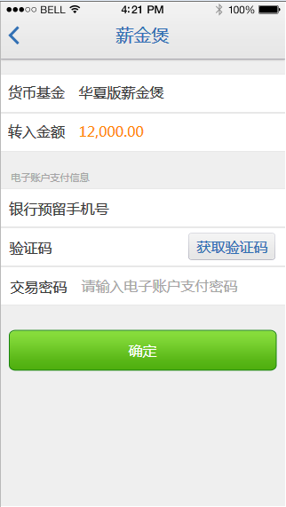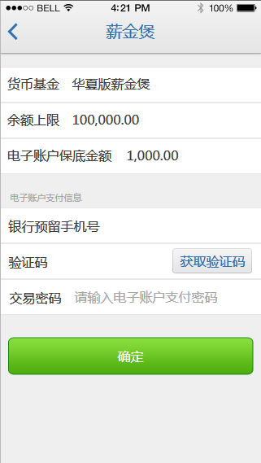
序号 | 名称 | 初始值 | 是否必填 | 字段类型（长度） | 显示类型 | 备注
 | 返回 | Null | 否 | — | 功能按钮 | 点击后返回来源页
 | 薪金煲 | Null | 否 | — | 文本输出 | 标题
产品信息展示区（本行内容不在页面上显示）
 | 货币基金 | 显示 | 否 | — | 文本输出 | 显示完整的基金产品名称
 | 转入金额 | 显示 | 否 | — | 文本输出 | 仅在选择手动转入时显示；  显示客户输入的购买金额
 | 购买金额 | 显示 | 否 | — | 文本输出 | 仅在选择手动转入时显示；
 | 余额上限 | 不显示 | 否 | — | 文本输出 | 仅在选择自动转入时显示；  显示客户设置的薪金煲账户余额上限
 | 电子账户保底金额 | 不显示 | 否 | — | 文本输出 | 仅在选择自动转入时显示；  显示客户设置的电子账户保底金额
产品购买操作区（本行内容不在页面上显示）
 | 电子支付信息 | 显示 | 否 | — | 文本输出 | 标题
 | 银行预留手机号 | 显示 | 是 | 11字符 | 输入框 | 仅在选择银行需要验证码验证时显示；  默认为空，可输入，不遮罩
 | 验证码 | 显示 | 是 | 6字符 | 功能按钮 | 仅在选择银行需要验证码验证时显示；  默认为空
 | 获取验证码 | 显示 | 是 | — | 输入框 | 仅在选择银行需要验证码验证时显示；  点击后显示60秒倒计时
 | 交易密码 | 显示 | 是 | — | 输入框 | 默认显示为“请输入电子账户支付密码”
 | 确定 | 显示 | 是 | — | 功能按钮 | 点击后如正确进入购买结果页；  如仅签约成功则进入签约结果页；  如果错误则显示错误提示
错误提示区（本行内容不在页面上显示）
 | 提示内容 | 不显示 | 否 | — | 文本输出 | 仅在出现错误时显示；  由于必输项目未输入如：交易密码，验证码、手机号或银行卡信息提示必输项未填写。（具体错误提示话术请参考原始1期需求）。  由于必输项目未输入格式不正确：交易密码，验证码、手机号或银行卡信息提示必输项未填不正确（具体错误提示话术请参考原始1期需求）。  在交易密码输入错误时提示信息为：“交易密码输入错误。  非基金系统工作时间提示为：“当前为非交易时段，不能手动转入。您也可到设置页面开启自动转入。”；
 | 确认 | 不显示 | 否 | — | 功能按钮 | 清除提示框

3．购买成功结果页（适用于手动购买/自动购买）
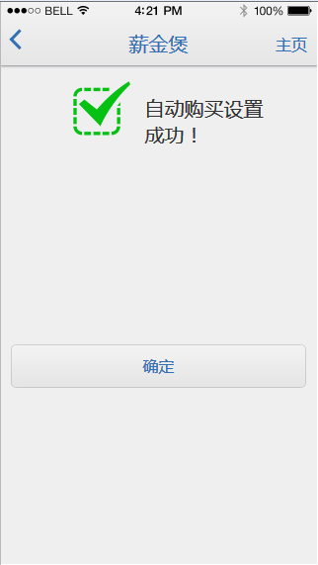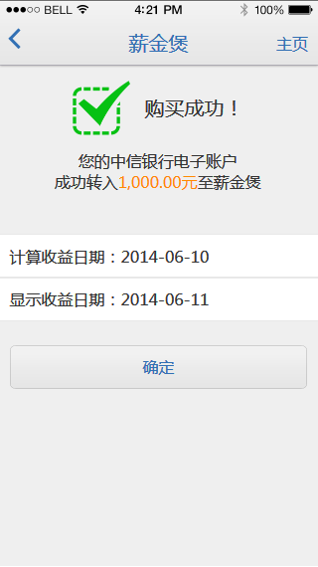
序号 | 名称 | 初始值 | 是否必填 | 字段类型（长度） | 显示类型 | 备注
 | 薪金煲 | 显示 | 否 | — | 文本输出 | 标题
 | 主页 | 显示 | 否 | — | 功能按钮 | 点击后进入异度支付应用主页
结果展示区（本行内容不在当前页面显示）
 | 交易结果 | 显示 | 否 | — | 图片+文本输出 | 手动转入购买的情况下显示：“成功图片+购买成功！”；  自动转入成功的情况下显示：“成功图片+自动购买设置成功！
 | 提示信息 | 显示 | 否 | — | 文本输出 | 仅在手动转入模式下显示；  显示：您的XX银行电子账户成功转入xxxx.xx元至薪金煲
 | 计算收益日期 | 显示 | 否 | — | 文本输出 | 仅在手动转入模式下显示；  显示开始计算的收益日期；
 | 显示收益日期 | 显示 | 否 | — | 文本输出 | 进入银行卡列表页  显示开始显示的收益日期；
 | 确定 | 显示 | 否 | — | 功能按钮 | 进入我的薪金煲页面

4．薪金煲产品签约成功结果页
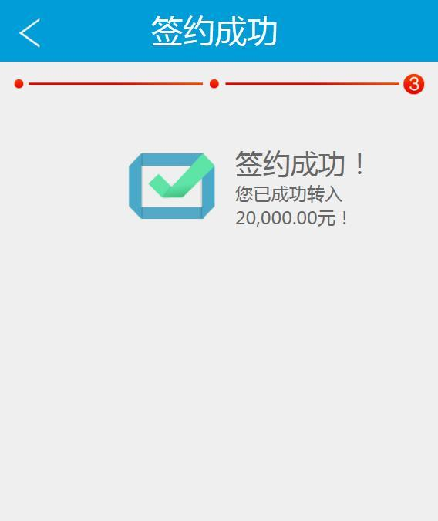

序号 | 名称 | 初始值 | 是否必填 | 字段类型（长度） | 显示类型 | 备注
 | 薪金煲 | 显示 | 否 | — | 文本输出 | 标题
 | 主页 | 显示 | 否 | — | 功能按钮 | 点击后进入异度支付应用主页
结果展示区（本行内容不在当前页面显示）
 | 交易结果 | 显示 | 否 | — | 图片+文本输出 | 手动转入购买的情况下显示：“成功图片+签约成功！”；
 | 提示信息 | 显示 | 否 | — | 文本输出 | 显示：您成功转入成功转入xxxx.xx元！
 | 确定 | 显示 | 否 | — | 功能按钮 | 进入我的薪金煲页面

有关计算方法、计算公式
无。

异常处理
无。

补充说明
无。

3.3.2.3 薪金煲份额增持（资金转入）

功能说明
为客户提供增持薪金煲产品份额等相关功能。

业务流程
      - 客户打开异度支付APP进入功能主页；在主页上客户选择【薪金煲】的功能图标进入我的薪金煲页面；
- 在我的薪金煲页面，系统向客户展示包括：昨日收益、薪金煲账户总金额、万份收益、累计收益和7日收益折线图；客户阅读完相关信息后点击【转入】按钮系统判断是否在交易流程并进入相关对应流程；
- 在交易时间内：
- 此情况下，系统首先将客户引入至产品购买信息输入页；在产品购买信息输入页上，系统展示当前电子账户余额，客户查看后输入购买金额，请求验证码和电子账户支付密码，完成后点击【确定】按钮，系统进行相关判断；
- 如果客户输入的金额符合要求，系统进行申购操作（如果客户电子账户余额余额，不足系统会自动先发起代扣），如在交易时间内则系统进行申购完成后进入转入成功结果页；在结果页上，系统显示转入成功的提示，并显示“XX银行尾号xxxx成功转入xxxx.xx元至薪金煲”的提示字样；同时显示：“计算收益日期和显示收益日期”；客户完成浏览后可选择【确定】按钮进入我的薪金煲主页查看已经购买的薪金煲产品，或客户可点击【首页】按钮返回至异度支付应用主页进行其它功能操作；
- 如果客户输入的金额不符合规则、验证码和交易密码输入不正确时，系统均弹出错误提示告知客户错误并不会跳转页面；客户需修正错误后重新点击【确定】重新发起转入请求；
- 如果客户申购时电子账户余额不足时，系统自动发起代扣交易（他行走好易联的代收交易，本行走行内0114转帐）并自动向电子账户充值不足部分后再发起申购交易；
- 非交易时间内：
- 此情况下，系统首先将客户引入至产品购买信息输入页；在产品购买信息输入页上，系统展示当前电子账户余额，客户输入购买金额；请求验证码和电子账户支付密码，完成后点击【确定】按钮，系统进行相关判断；
- 如果客户输入的金额符合要求，则系统进行申购操作（如果客户电子账户余额余额，不足系统会自动先发起代扣）；如不在交易时间内，系统会弹出提示框告知客户当前为非交易时间不能手动转入的提示字样，同时系统引导客户进行自动转入设置；客户可在弹出框中选择【设置】按钮进入薪金煲账户设置页进行自动转入的相关设置；客户也可以选择【取消】按钮清除弹出框，系统会停留在产品购买信息输入页中而不进行页面跳转；

业务规则
1.客户必须登录（注册）异度支付账户并且完成电子账户申请和绑定完成银行卡后才能购买；仅支持电子账户直接购买薪金煲产品，不支持常用银行卡、签约银行卡和输入银行卡直接购买薪金煲产品；
2.转入功能为手动转入方式，仅支持在基金系统工作时间内进行；如不在基金系统工作时间内购买，则在客户提交时系统会报错误提示，并将客户引导至自动转入流程（客户可选择不进入），客户仅可以通过设置自动转入（预约购买）的方式进行申购；
3.非基金系统工作时间提示信息为：“当前为非交易时段，不能手动转入。您也可到设置页面开启自动转入。”；
4.申购金额输入规则和限额由后台系统控制，原则上（默认为）没有上限，但如果客户设置了薪金煲账户上限时则会被提示达到设置的薪金煲余额上限；
5.单个电子账户只能购买一个薪金煲产品，不能同时持有多个薪金煲产品；
6.客户点击【确定】按钮后系统首先判断必输项是否已输入，如全部输入则继续判断验证码和电子账户支付密码是否输入正确；如输入正确则判断电子账户余额，余额足够直接完成签约交易，余额不足则先发起资金代扣交易（即先向绑定账户发起代扣交易并向电子账户充值补足金额后继续发起购买和签约交易，如果客户绑定银行卡余额不足将无法完成购买），资金代扣成功后再发起薪金煲签约；
7.请求验证码流程和控制规则与现有异度支付客户端规则一致；
8.起购的购买金额和单笔限制金额由后台系统参数控制；
9.电子账户交易密码相关安全控制规则遵循现有规则；
10.计算收益日期和显示收益日期计算由后台统一控制；
11.验证电子账户信息仅在客户首次购买薪金煲产品时，增持份额时无需验输入验证电子账户要素，但客户如果解约薪金煲产品并购买另一份薪金煲产品时仍需要验证电子账户信息；
12.如果不在交易时间内系统不会完成购买交易，自动代扣的金额会存入电子账户中。
13.如果客户已预先设置了薪金煲账户余额上限且客户购买的金额超过了上限时，系统会提示超过限额错误并引导客户至设置功能对限额进行调整（弹出提示框中提供设置功能链接）；
14.如果客户的电子账户如状态为冻结时则在点击【立刻购买】时会出现错误提示；
15.在产品购买信息苏茹页，客户点击【确定】按钮后系统首先判断必输项是否已输入，如全部输入则判断电子账户余额是否充足，余额足够直接完成签约交易，余额不足则先发起资金代扣交易，即先向绑定账户发起代扣交易（绑定卡为他行卡使用好易联的代收交易，绑定卡为本行卡时使用行内0114转帐）并向电子账户充值补足金额后继续发起购买和签约交易，如果客户绑定银行卡余额不足将无法完成购买；资金代扣成功后再发起薪金煲签约；
16.在购买时如输入的购买金额大于电子账户余额时，在购买金额项目输入项失去焦点时显示代扣操作提示；
17.已购买产品时（我的薪金煲）进入产品列表时（在我的薪金煲点击【查看全部吹产品】按钮）可以正常进入产品列表页，如点击已经购买的产品则直接进入我的薪金煲页面；点击未购买产品时可正常进入产品详情页，但在点击【立刻购买】时会遭到阻止；
18.转入成功后收益计算（金额、相关收益日期）由后台系统和核心进行负责和控制，客户端仅显示计算结果；

操作权限
XX银行异度支付客户（金融商城用户）、个人网银和手机银行用户，登录前可操作（仅限浏览）；但购买薪金煲产品需要登录异度支付账户、申请电子账户、完成银行卡绑定。

输入输出要素
1. 产品购买信息输入页
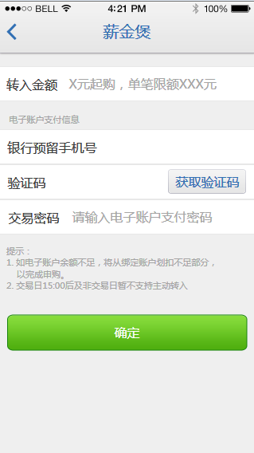
序号 | 名称 | 初始值 | 是否必填 | 字段类型（长度） | 显示类型 | 备注
 | 返回 | Null | 否 | — | 功能按钮 | 点击后返回到来源页面
 | 薪金煲 | Null | 否 | — | 文本输出 | 标题
 | 购买金额 | 显示 | 是 | — | 输入框 | 默认为空，可输入
 | 电子账户余额 | Null | 否 | — | 文本输出 | 显示完成的电子账户余额
 | 提示信息 | 显示 | 否 | — | 文本输出 | 1.如电子账余额不足，将从绑定账户划扣不足的部分；  2.交易日15:00以后及非交易日暂不支持主动转入
电子账户信息效验区（本行内容不在页面上显示）
 | 银行预留手机号 | 显示 | 是 | 11字符 | 输入框 | 仅在选择银行需要验证码验证时显示；  默认为空，可输入，不遮罩
 | 验证码 | 显示 | 是 | 6字符 | 功能按钮 | 仅在选择银行需要验证码验证时显示；  默认为空
 | 获取验证码 | 显示 | 是 | — | 输入框 | 仅在选择银行需要验证码验证时显示；  点击后显示60秒倒计时
 | 交易密码 | 显示 | 是 | — | 输入框 | 默认显示为“请输入电子账户支付密码”
 | 确定 | 显示 | 是 | — | 功能按钮 | 点击后如正确进入购买结果页；  如果错误则显示错误提示
错误提示（本行内容不在当前页面显示）
 | 提示内容 | 不显示 | 否 | — | 文本输出 | 仅在出现错误时显示；  由于必输项目未输入如：交易密码，验证码、手机号或银行卡信息提示必输项未填写。（具体错误提示话术请参考原始1期需求）。  由于必输项目未输入格式不正确：交易密码，验证码、手机号或银行卡信息提示必输项未填不正确（具体错误提示话术请参考原始1期需求）。  在交易密码输入错误时提示信息为：“交易密码输入错误。  非基金系统工作时间提示为：“当前为非交易时段，不能手动转入。您也可到设置页面开启自动转入。”；  如金额未输入时提示：“金额不能为空。”  如超过薪金煲设置越上限时提示为：“输入的金额超过薪金煲账户余额上限。”  金额输入错误时提示：“金额输入错误。”
 | 确定 | 不显示 | 是 | — | 功能按钮 | 清除提示框

2．转入成功结果页
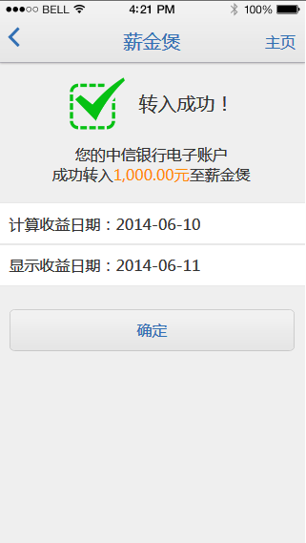
不展示
序号 | 名称 | 初始值 | 是否必填 | 字段类型（长度） | 显示类型 | 备注
 | 薪金煲 | 显示 | 否 | — | 文本输出 | 标题
 | 主页 | 显示 | 否 | — | 功能按钮 | 点击后进入异度支付应用主页
结果展示区（本行内容不在当前页面显示）
 | 交易结果 | 显示 | 否 | — | 图片+文本输出 | 手动转入购买的情况下显示：“成功图片+购买成功！”；
 | 提示信息 | 显示 | 否 | — | 文本输出 | 显示：您的XX银行电子账户成功转入xxxx.xx元至薪金煲
 | 计算收益日期 | 显示 | 否 | — | 文本输出 | 显示开始计算的收益日期；
 | 显示收益日期 | 显示 | 否 | — | 文本输出 | 显示开始显示的收益日期；
 | 确定 | 显示 | 否 | — | 功能按钮 | 进入我的薪金煲页面

有关计算方法、计算公式
无。

异常处理
无。

补充说明
无。

3.3.2.3 薪金煲赎回（资金转出）

功能说明
在异度支付客户端中为客户提供转出薪金煲资金至电子账户的相关功能。

业务流程
      - 客户打开异度支付APP进入功能主页；在主页上客户选择【薪金煲】的功能图标进入我的薪金煲页面；
      - 在我的薪金煲页面，客户点击【转出】按钮进入转出流程（转出操作页）；
      - 在转出操作页，系统显示收款卡号（显示为：XX银行电子账户）、转出方式（默认为：快速转出）、可转出资金和转出金额；
      - 客户查看收款账号是否正确，选择转出方式（快速或普通），输入转出金额，完成后点击【确定】按钮，系统进行相关判断；
5.系统判断客户选择转出方式，转出金额是否符合要素（是否超过可转出金额），如全通过判断则进入转出结果页；在结果页上，系统显示转出成功的提示，并显示“您已成功转出xxxx元至您的XX银行电子账户”的提示字样；同时显示：“预计到账日期”；客户完成浏览后可选择【确定】按钮进入我的薪金煲主页查看已经购买的薪金煲产品，或客户可点击【首页】按钮返回至异度支付应用主页进行其它功能操作；

业务规则
- 收款账号默认为XX银行电子账户，不可修改：
- 默认转出方式为快速转出，可选择切换；
- 转出方式分为：快速转出和普通转出；快速转出与普通转出区别为：快速转出为立即（当日）到账且不计算当天收益；普通转出计算当天收益为T+1日（工作日）到账；
- 转出金额限制上限由后台系统控制；
- 可转出金额指薪金煲本金加全部收益总和；
- 快速转出不受基金系统工作时间限制；普通转出会受到基金系统工作时间的影响（如申请时间为基金系统工作时间，则到账时间为下一工作日；如申请时间为非基金系统工作时间，则到账申请为下一工作日的T+1）;
- 转出时如果客户设置了自动转入功能时，系统会在转出页面上显示保留活期余额天数设置项；
- 如果客户转出的金额超出了可转出金额则系统会提示错误；
- 转出成功后金额结算和到账日期由后台系统和核心进行负责和控制，客户端仅显示计算结果；

操作权限
XX银行异度支付客户（金融商城用户）、个人网银和手机银行用户，登录前可操作（仅限浏览）；但赎回薪金煲产品需要登录异度支付账户、申请电子账户、完成银行卡绑定和成功签约/购买薪金煲账户。

输入输出要素
1.薪金煲产品余额转出操作页
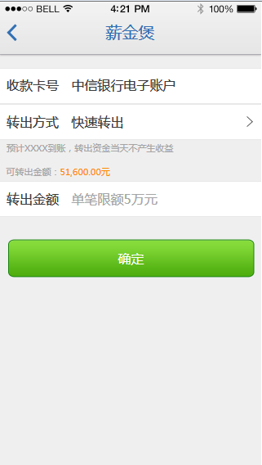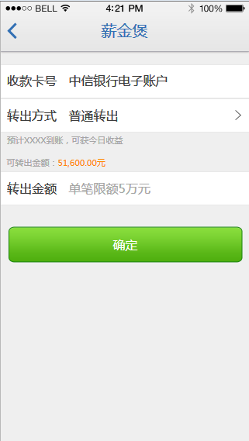
序号 | 名称 | 初始值 | 是否必填 | 字段类型（长度） | 显示类型 | 备注
 | 返回 | Null | 否 | — | 功能按钮 | 点击后返回来源页
 | 薪金煲 | Null | 否 | — | 文本输出 | 标题
银行卡信息展示区（本区域仅在交易成功时显示，本行不在当前页面显示）
 | 转入卡号 | Null | 否 | 19字符 | 文本输出 | 显示绑定的银行卡卡号，倒数5-8需要遮盖
 | 转出方式 | Null | 否 | — | 选择框 | 默认为快速转出
 | 提示信息 | 显示 | 否 | — | 文本输出 | 预计xxxx日到账，转出资金当天不产生收益；  预计xxxx日到账，可获今日收益；
 | 可转出金额 | 显示 | 是 | — | 输入框 | 默认显示：“单笔交易金额不得超过5万元”
 | 确定 | 显示 | 否 | — | 功能按钮 | 点击后如正确进入转出结果页；如果出现错误则出现相关错误提示
转出方式选择框（本行内容不在当前页面显示
 | 转出方式选择 | 快速转出 | 是 | — | 选择列表 | 默认为“快速转出”，可选“普通转出”
 | 完成 |  | 否 | — | 功能按钮 | 点击后清除弹出框系统记录选择方式
 | 取消 |  | 否 | — | 功能按钮 | 清除弹出框，系统不做变更
错误提示区（本区域仅在交易成功时显示，本行不在当前页面显示）
 | 提示内容 | 不显示 | 否 | — | 文本输出 | 仅在验证出现错误时显示；  由于必输项目未输入：“提示必输项（要素名称）未填写。”  由于必输项目未输入格式不正确提示：必输项（要素名称）填不正确。”  转出超过5万元时提示：“转出金额不能多于5万元人民币”
 | 确认 | 不显示 | 否 | — | 功能按钮 | 清除提示框

2．转出成功结果页
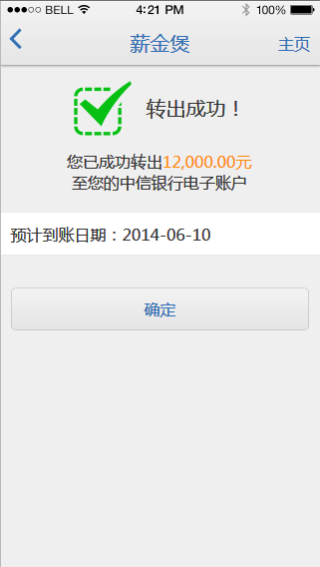
序号 | 名称 | 初始值 | 是否必填 | 字段类型（长度） | 显示类型 | 备注
 | 薪金煲 | 显示 | 否 | — | 文本输出 | 标题
 | 主页 | 显示 | 否 | — | 功能按钮 | 点击后进入异度支付应用主页
结果展示区（本行内容不在当前页面显示）
 | 交易结果 | 显示 | 否 | — | 图片+文本输出 | 手动转出购买的情况下显示：“成功图片+转出成功！”；
 | 提示信息 | 显示 | 否 | — | 文本输出 | 显示：您成功转出xxxx.xx元至您的XX银行电子账户
 | 预计到账日期 | 显示 | 否 | — | 文本输出 | 显示预计到账的具体日期；
 | 确定 | 显示 | 否 | — | 功能按钮 | 进入我的薪金煲页面

有关计算方法、计算公式
无。

异常处理
无。

补充说明
无。

3.3.2.4 设置

功能说明
在异度支付客户端中为客户提供薪金煲账户相关设置功能包括：解约和设置自动转入等相关功能。

业务流程
      - 客户打开异度支付APP进入功能主页；在主页上客户选择【薪金煲】的功能图标进入我的薪金煲页面；
      - 在我的薪金煲页面，客户点击【设置】按钮进入薪金煲账户设置页；
      - 在薪金煲账户设置页系统默认展示为设置自动购买（转入）流程，客户也可以选择【解约】按钮进入薪金煲解约流程；
      - 设置自动购买（转入）流程：系统向客户显示签约卡号（显示为：XX银行电子账户）自动购买设置开关（默认为关，如果客户在购买薪金煲产品时设置了自动转入则此开关为开）；保底金额（指电子账户最低金额，默认为1000.00元，可修改）和薪金煲金额上限（默认为未设置）；客户打开自动购买开关，输入保底金额和薪金煲账户金额上限后点击【确定】按钮，系统保存客户设置并显示结果页提示客户设置成功，客户点击【主页】按钮返回至异度支付应用主页；客户点击【确定】按钮返回至我的薪金煲主页；
      - 取消自动购买（转入）流程：系统向客户显示签约卡号（显示为：XX银行电子账户）自动购买设置开关（默认为关，如果客户在购买薪金煲产品时设置了自动转入则此开关为开）；保底金额（指电子账户最低金额，默认为1000.00元，可修改）和薪金煲金额上限（默认为未设置）；客户打开自动购买开关，输入保底金额和薪金煲账户金额上限后点击【确定】按钮，系统保存客户设置并显示结果页提示客户设置成功，客户点击【主页】按钮返回至异度支付应用主页；客户点击【确定】按钮返回至我的薪金煲主页；
      - 解约
- 在账户设置页上客户点击【解约】按钮进入薪金煲解约流程（账户解约操作页）；
- 在薪金煲解约操作页上，系统反显解约卡号（XX银行电子账户）、总金额、累计收益和转出方式（普通转出）；
- 客户在查看上述信息无误后，点击【确定】按钮进入薪金煲账户解约确认页；
- 薪金煲解约操作页上，系统再次显示解约卡号（XX银行电子账户）、总金额、累计收益和转出方式（普通转出）输入手机号并请求手机验证码后点击【确定】按钮，系统进行判断；
- 如果客户输入的手机验证码正确，则系统进行解约并发起向电子账户转入资金的申请同时向客户显示解约结果页面；在解约结果页面上，系统显示解约成功的提示，并显示“您已经成功申请转出中xxxx.xx元至XX银行电子账户”的提示字样；同时显示：“预计到账日期”；客户完成浏览后可选择【确定】按钮返回至薪金煲产品列表页，或客户可点击【首页】按钮返回至异度支付应用主页进行其它功能操作；

业务规则
1.自动购买设置相关规则：
- 该功能必须客户完成薪金煲产品签约或完成薪金煲产品购买后才能进入；
- 自动购买设置开关默认为关，如果客户在购买薪金煲产品时设置了自动转入则此开关为开；
- 自动购买开关不论在开启和关闭状态下客户均可以设置薪金煲账户余额上限；
- 保底金额指电子账户最低金额，默认为1000.00元（最低），可修改，输入金额可精确到小数点儿后两位；；薪金煲金额默认为未设置，具体限额由后台系统控制；
- 本需求薪金煲余额上限默认为“无上限”；客户可以修改，可自由调高调低，无具体输入限制；输入金额可精确到小数点儿后两位；
- 如果客户在薪金煲账户金额上限不填写数值或设置为0时均按“无上限”处理（但系统会在页面中给予相关提示）；
- 设置薪金煲账户金额上限仅会作用于客户购买或增持薪金煲份额时输入的购买金额的控制，不会对客户每日的正常收益入账产生影响（即使薪金煲账户金额已经达到上限时）；
- 如自动购买开关关闭则保底金额项目不显示，薪金煲金额上限改为非上限；
- 签约卡号默认为XX银行电子账户，不可修改；
- 当理财账户状态异常或注销后将不能看到此页；
- 自动购买属于预购买形式，为客户完成设置并完成签约后的下一工作日后每天自动进行交易，即客户当前完成自动购买和签约后客户可以进入我的薪金煲页面但还未购买份额；
- 设置的自动转入对象为产品而非薪金煲或电子账户，即当客户更换薪金煲产品后还需要重新设置自动转入；
2.解约相关规则：
- 解约卡号默认为“推荐”XX银行电子账户，不可修改；
- 总金额为薪金煲账户中所有的金额；解约时必须全部转出，直接转入电子账户中，不转入电子账户绑定银行卡；
- 请求手机验证码规则与现有在线开户规则一致，防篡改机制适用本流程；
- 累计收益是指客户购买产品之日起至转出日所有的收益总和；
- 转出方式为普通方式，不可选择；
- 请求的验证码规则与现有在线开户功能规则相同，输入的手机号为申请电子账户时使用的手机号；；
- 解约为预解约（未实时解约），客户必须等解约完成后才能继续购买其它薪金煲产品；如客户在解约未完成时购买其它薪金煲产品时会被提示电子账户仅只能购买一只薪金煲产品的相关提示；
- 如客户发起解约操作的时间为非基金系统工作时间，系统会自动预约至下一工作日进行交易赎回操作；
- 客户完成解约流程后，将不能再看到我的薪金煲页面，除非客户再次购买新的薪金煲产品；
- 产品完成解约后，其设置的自动转入和其它产品的相关设置均失效或取消；
- 页面提示信息为：“
- 解约处理流程以后台系统处理结果和流程为准；

操作权限
XX银行异度支付客户（金融商城用户）、个人网银和手机银行用户，需登录且必须签约/购买薪金煲产品后可操作；

输入输出要素
1.薪金煲账户设置页
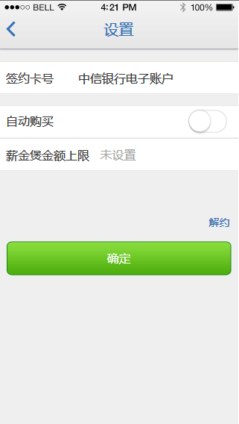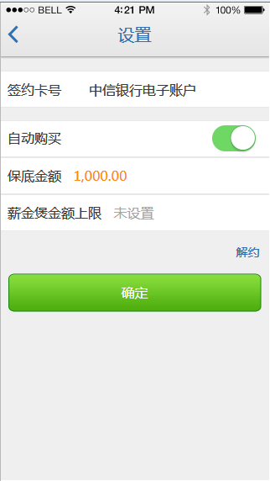
序号 | 名称 | 初始值 |  | 是否必填 |  | 字段类型（长度） |  | 显示类型 | 备注
 | 返回 | 显示 |  | 否 |  | — |  | 功能按钮 | 点击后返回到我的薪金煲页面
 | 设置 | 显示 |  | 否 |  | — |  | 文本输出 | 标题
 | 解约 | 显示 |  | 否 |  | — |  | 功能按钮 | 点击后进入薪金煲账户解约页面
自动购买设置区（本行内容不在页面上显示）
 | 自动转入 | 关闭 |  | 是 |  | — |  | 开关选项 | 默认关闭，系统跟据客户薪金煲账户设置情况显示开启或关闭；
 | 保底金额 | 不显示 |  | 是 |  | — |  | 输入框 | 仅在要素4开启时显示，默认值为1000.00，可调高；
 | 薪金煲金额上限 | 显示 |  | 是 |  | — |  | 输入框 | 默认为空（显示未设置），客户可输入
 | 提示信息 | 不显示 |  | 否 |  | — |  | 文本输出 | 仅在要素6设置为0时显示；提示内容为：“如果您设置为0元，则系统默认为金额无上限。”
 | 确定 | 显示 |  | 否 |  | — |  | 功能按钮 | 点击后如正确则进入设置结果，如果出现错误则弹出错误提示
错误提示（本行不在当前页面显示）
 | 提示内容 |  | 不显示 |  | 否 | — | 文本输出 |  | 仅在验证出现错误时显示；  由于必输项目未输入：“提示必输项（要素名称）未填写。”  由于必输项目未输入格式不正确提示：必输项（要素名称）填不正确。”  保底金额设置低于1000元时提示信息为：“电子账户保底金额不能低于1000元，请重新设置。”  当薪金煲账户金额设置为0时提示；
 | 确定 |  | 不显示 |  | 否 | — | 功能按钮 |  | 清除提示框

2．薪金煲产品解约操作页
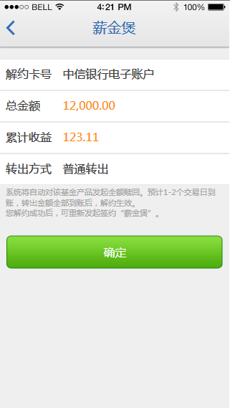
序号 | 名称 | 初始值 | 是否必填 | 字段类型（长度） | 显示类型 | 备注
 | 返回 | Null | 否 | — | 功能按钮 | 点击返回至薪金煲账户设置页
 | 薪金煲 | Null | 否 | — | 文本输出 | 标题
解约账户信息显示区（本行内容不在页面上显示）
 | 解约卡号 | 显示 | 否 | — | 文本输出 | 显示为：XX银行电子账户
 | 总金额 | 显示 | 否 | — | 文本输出 | 显示客户薪金煲账户中总金额
 | 累计收益 | 显示 | 否 | — | 文本输出 | 显示客户薪金煲账户中全部收益金额
 | 转出方式 | 显示 | 否 | — | 文本输出 | 显示为“普通转出”
 | 提示信息 | 显示 | 否 | — | 文本输出 | 系统将自动对该基金产品发起全额赎回。预计1-2个交易日到账，转出金额全部到账后，解约生效。您解约成功后可重新发起签约“薪金煲”；
 | 确定 | 显示 | 否 | — | 功能按钮 | 点击后进入解约确认页

3.薪金煲解约确认页

序号 | 名称 | 初始值 | 是否必填 | 字段类型（长度） | 显示类型 | 备注
 | 返回 | Null | 否 | — | 功能按钮 | 点击返回至薪金煲账户设置页
 | 薪金煲 | Null | 否 | — | 文本输出 | 标题
解约账户信息显示区（本行内容不在页面上显示）
 | 解约卡号 | 显示 | 否 | — | 文本输出 | 显示为：XX银行电子账户
 | 总金额 | 显示 | 否 | — | 文本输出 | 显示客户薪金煲账户中总金额
 | 累计收益 | 显示 | 否 | — | 文本输出 | 显示客户薪金煲账户中全部收益金额
 | 转出方式 | 显示 | 否 | — | 文本输出 | 显示为“普通转出”
功能列表区（本行内容不在页面上显示）
 | 银行预留手机号 | 显示 | 是 | 11字符 | 输入框 | 仅在选择银行需要验证码验证时显示；  默认为空，可输入，不遮罩
 | 验证码 | 显示 | 是 | 6字符 | 功能按钮 | 仅在选择银行需要验证码验证时显示；  默认为空
 | 获取验证码 | 显示 | 是 | — | 输入框 | 仅在选择银行需要验证码验证时显示；  点击后显示60秒倒计时
 | 交易密码 | 显示 | 是 | — | 输入框 | 默认显示为“请输入电子账户支付密码”
 | 确定 | 显示 | 否 | — | 功能按钮 | 点击后进入如正确则进入解约结果页
错误提示（本行不在当前页面显示）
 | 提示内容 | 不显示 | 否 | — | 文本输出 | 仅在出现错误时显示；  由于必输项目未输入如：交易密码，验证码、手机号或银行卡信息提示必输项未填写。（具体错误提示话术请参考原始1期需求）。  由于必输项目未输入格式不正确：交易密码，验证码、手机号或银行卡信息提示必输项未填不正确（具体错误提示话术请参考原始1期需求）。  在交易密码输入错误时提示信息为：“交易密码输入错误。
 | 确定 | 不显示 | 是 | — | 功能按钮 | 清除提示框

4.解约成功结果页
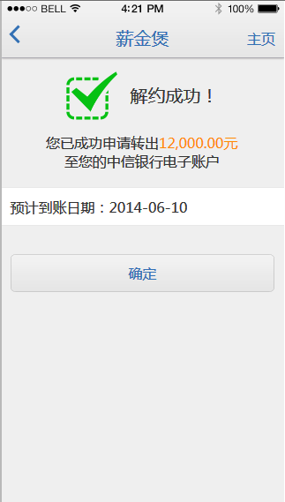
无此按钮

序号 | 名称 | 初始值 | 是否必填 | 字段类型（长度） | 显示类型 | 备注
 | 薪金煲 | 显示 | 否 | — | 文本输出 | 标题
 | 主页 | 显示 | 否 | — | 功能按钮 | 点击后进入异度支付应用主页
结果展示区（本行内容不在当前页面显示）
 | 交易结果 | 显示 | 否 | — | 图片+文本输出 | 手动转出购买的情况下显示：“成功图片+解约成功！”；
 | 提示信息 | 显示 | 否 | — | 文本输出 | 显示：您已成功申请转出xxxx.xx元至您的XX银行电子账户
 | 预计到账日期 | 显示 | 否 | — | 文本输出 | 显示预计到账的具体日期；
 | 确定 | 显示 | 否 | — | 功能按钮 | 进入薪金煲产品列表

4.设置成功结果页
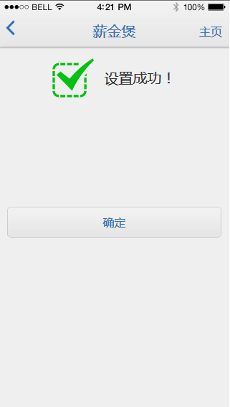
无此按钮
序号 | 名称 | 初始值 | 是否必填 | 字段类型（长度） | 显示类型 | 备注
 | 薪金煲 | 显示 | 否 | — | 文本输出 | 标题
 | 主页 | 显示 | 否 | — | 功能按钮 | 点击后进入异度支付应用主页
结果展示区（本行内容不在当前页面显示）
 | 交易结果 | 显示 | 否 | — | 图片+文本输出 | 手动转出购买的情况下显示：“成功图片+设置成功！”；
 | 确定 | 显示 | 否 | — | 功能按钮 | 进入我的薪金煲

有关计算方法、计算公式
无。

异常处理
无。

补充说明
无。

4.软件非应用需求

4.1接口需求

4.1.1软件接口
异度支付客户端基于（B+C）/S架构的方式实现，在客户端指定网关服务器IP和端口号后，发送符合规范的报文即可，不同交易报文的处理由网关内部根据报文头来确定不同的模块处理，具体接口要求参考内管后台相关软需或客户端详细设计文档；

4.1.2硬件接口
无。

4.2 性能需求
要求客户端支持7X24小时运行，并考虑长期运行的APP中内存清理机制。典型交易要求响应时间5秒。

4.3易用性需求
1.避免单个应用链路过长，界面要简洁、清晰、柔和、美观、大方，操作简单方便，所涉及的所有应用，
2.在返回数据量过大导致响应时间过长的，能提供部分响应。例如分页取数据等，减少操作人员等待的时间。
3.前端界面具有统一界面风格，使系统具有统一、美观、人性化的界面，增强系统的易用性和友好性。例如“我的账户”等通俗易懂的形式，提供相关查询、排序等应用。
4.客户端只需很短的时间，操作者就能使用系统和它地任何特性，应该被设计成“傻瓜式”。
5．客户端尽量减少输入框的使用，多考虑下拉框式。以点击选择形式代替客户手输形式。
6．客户端在切换到后台后，30分钟后踢出。

用户界面需求
客户端界面风格与专业UI设计小组给出的模板均需保持一致，包括颜色配比、页面布局以及界面反馈等。

界面风格
本应用中所涉及的所有文字风格（大小、标题文字分类等）、界面配色和设计风格均需符合现有XX移动银行手机版客户端设计风格；需要针对新的皮肤主题设计额外的文字和界面元素配色。

界面版式
与现有XX银行客户端界面排版风格保持一致，客户端应用需要支持iphone4、iPhone5以及Android4.1.1以上主流手机版本。

安全性需求

业务安全需求
- 同一手机号只能被注册使用一次，除非账户被注销，否则在任何情况下重复注册时都会被提示手机号已注册；
- 登录密码长度6到10位，内容为字母（a-Z）和数字（0-9），区分大小写，支持纯字母、纯字母和混合组合并且允许简单密码；
- 同一设备只能有一个自动登录账号；允许多台设备使用同一账号进行自动登录；个人同时只能在一台设备上登录，即单点登录，在第二个设备上登录后，后台系统使原登录设备处于未登录状态；
- 只能通过原始注册手机号找回密码；
- 客户端存在一种超时设定，即客户在XX分钟后无操作后，系统会判定超时，当用户再次操作时，会提示用户操作超时，需要重新登录。
- 当客户选择跳出客户端时，应提醒客户客户端将在后台继续运行，为了安全建议关闭等。

技术安全需求
通过对系统安全、网络安全、应用安全和业务安全的综合考虑，确保交易敏感数据的安全性，确保系统可以防范一定的网络攻击而不造成信息泄露，尤其防止客户敏感信息泄露。
安全性达到一般民用网络软件的安全要求。通过权限设置、权限判定、记录系统日志的方式，保证用户数据的安全性、保密性。

修改动态口令获取流程(整合1.1.1版本中功能)

功能说明
现状：客户端在获取动态口令时，目前只是上送MOBILE字段业务数据，对于其他交易要素信息未上送之前置。
优化需求：为防止客户端篡改交易业务数据导致的动态口令获取和验证时业务数据不一致现象，客户端需要上送交易关键要素至前置。本功能前置在1.1.1版本已经投入运行，客户端在1.2.0版本进行优化。

业务流程
流程保持不变

业务规则
1、客户端发送动态口令获取交易时，在交易接口中添加输入字段后续交易码NEXTSERVICEID；
2、客户端发送动态口令获取交易时，添加输入字段list，list内容为后续交易的业务数据(不包含密码等敏感信息)；
3. 动态验证码获取成功后，系统需自动保存之前客户请求动态口令的手机号，如请求动态口令的手机号发生了变动或修改时（即系统采用实时比对手机号方式，当发现手机号与保存的不一致时），系统会自动清空已输入的动态口令密码，客户需要重新申请；
4.当客户仅点击手机号输入框并未修改和修改的结果与系统保存的手机号一致的情况下，不自动清空已输入的动态口令；
5.剩余动态口令输入规则与现有保持一致。

操作权限
无。

输入要素
编号 | 名称 | 数据类型 | 是否必输 | 说明
1 | 手机号  MOBILE | 11/String | Y
2 | 模板号  LABLENO | 4/String | Y | 0001：注册动态口令  0002：重置密码动态口令  0003：修改（补充）手机号动态口令  0004：开通小额快速支付动态口令  0005：修改限额动态口令  0006：信用卡（普通卡）支付，pos支付动态口令  0007：C2C转账动态口令  0008：非绑定设备登录动态口令
3 | 客户姓名  NAME | 20/String | Y
4 | 性别  SEX | 1/String | Y
5 | 客户号  CSTNO | 20/String | N
6 | 商户名称  SHOP | 200/String | N | LABLENO为（0006，0007）时必填：  0006-商户名称  0007-收款人手机号
7 | 金额  AMT | 20/String | N | LABLENO为（0006，0007）时必填
8 | 后续交易码  NEXTSERVICEID | 7/String | N | 新版客户端必输  旧版客户端无此字段
9 | 业务数据  list  name=”ValidationData” | 1000/String | N | 根据后续交易码，list中放对应交易的业务数据

输出要素
编号 | 名称 | 数据长度 | 是否必输 | 描述
1 | 返回代码  RETCODE | 7/String | Y
2 | 动态口令ID  VAID | 20/String | N

有关计算方法、计算公式
无。

异常处理
无。

补充说明
影响范围： 需要对注册动态口令、重置密码动态口令、修改(补充)手机号动态口令、开通小额快速支付动态口令、修改限额动态口令、信用卡(普通卡)支付及pos支付动态口令、C2C转账动态口令、非绑定设备登录动态口令做通过性验证。

兼容性需求
本期为全新APP无历史版本，历史兼容性无需考虑。对未来客户端兼容性要求能够支持最新以及向下倒退一个版本的手机系统。

维护需求
客户端类软件，无需进行系统维护。

数据管理需求
无

容灾需求
无

故障处理需求
无

政策和法律要求
需符合人民银行指定的《电子支付指引1号令》和相关法律规则制度，符合我行指定的相关网上支付交易和电子银行相关规定。

其他方面需求
无

